調查報告

案 由：據悉，檢察官於指揮少年受刑人刑之執行時，有先將少年受刑人解送成人監獄執行之情形。究目前各矯正機關同時收容少年與成年收容人情形為何？倘在同一監獄採取兩者分界收容時，能否將少年與成年人完全隔離？現行作法是否符合監獄行刑法相關規定及兒童權利公約之精神？因攸關兒童及少年基本人權之維護，有深入瞭解之必要案。

調查意見:

按少年身心發展未臻健全，其人格、行為之偏差多肇因於家庭不健全及環境之不良影響，且早期之偏差行為及受拘禁之經驗，亦常導致其成年後之犯罪行為，衍生更為嚴重的社會問題。基於憲法第156條國家對兒童及少年負有特別照顧之義務（參見司法院釋字第664號解釋），政府有義務改變非行少年之環境，並以教育及輔導代替處罰，使其經由學習形成完整人格。故少年非行（包括觸法行為或虞犯行為）與成人犯罪應予不同之處理，少年事（案）件之審理委諸專業體系，由少年法院（庭）專屬管轄、調查、審理及執行；特定及例外情形由少年法院先議後移送檢察官偵查，檢察官起訴後仍回流由少年法院審理。且因少年司法具有高度專業性，制度設計偏重於教育輔導及社會復歸，需經由專業調查及鑑定，探究少年身心狀況及人際關係，以法官為中心，依個案少年之最佳利益，連接及媒介社會福利及教育資源，協助少年回歸正軌。故法院調查或審理程序中，如少年需暫時收容於少年觀護所時（如受有罪判決或感化教育裁定，則於矯正學校及少年輔育院執行），少年觀護所應本諸幫助少年暫時隔離不良社會環境及不良友伴影響，共同協助及保護其健全成長之基本理念，執行司法收容措施。本案緣臺灣士林地方法院李正紀庭長於司法周刊發表《我國施行兒童權利公約有關兒童及少年司法的兩個問題》一文，指出觸法兒童收容於少年觀護所，及檢察官指揮將少年受刑人先送往成人矯正機關執行等情。因涉及實務運作有無落實兒童及少年司法福利化之立法精神，是否符合國際人權規範所建立之保護優先原則，經函請司法院、法務部、法務部矯正署提供相關卷證資料，諮詢前立法委員謝啟大、臺灣大學李茂生教授、賴芳玉律師、最高法院彭幸鳴法官、臺灣高等法院高雄分院鍾宗霖法官、臺灣臺南地方法院江金忠主任調查保護官，履勘宜蘭、臺北、臺中、新竹、苗栗、雲林、嘉義、臺南、高雄、屏東、彰化、南投、基隆、臺東、花蓮、桃園少年觀護所及明陽中學，訪談收容之少年並與各監所人員進行座談，實地瞭解少年收容情形，詢問司法院及法務部代表，茲臚列調查意見如下：

兒童及少年於審理期間之司法收容措施，無論國際公約、人權規範及先進國家之立法例，均強調應以保護為前提，追求其最佳利益、非機構處遇優先、人道待遇、保護其人格尊嚴等目標。我國雖亦擁有先進之法律及崇高理想，然在實際執行層面，少年於司法收容之處遇仍以戒護及戒治為主，欠缺保護之概念。司法院及法務部允應摒除將少年收容逕行套用成人監禁的思維，強化執法人員對兒童及少年保護精神之認識，以落實法律規定，維護其基本人權。

「公民與政治權利國際公約」及「兒童權利公約」要求各國建立以保護為前提之少年法制，強調追求少年最佳利益、人道待遇、人格尊嚴等目標。對於觸法或非行少年調查審理期間之司法收容措施，應與其年齡及法律身分相稱，與成年被告隔離，且僅能作為最後手段，期間應儘量短，所受之處遇應足以促進少年尊嚴與價值感，增強其對他人人權與基本自由之尊重，並將其年齡與促進其重返社會，在社會中擔任建設性角色等因素納入考量：

我國於民國（下同）98年3月31日批准通過聯合國「公民與政治權利國際公約」（下稱公政公約）及「經濟社會文化權利國際公約」，於98年4月22日公布「公民與政治權利國際公約及經濟社會文化權利國際公約施行法」（下稱兩公約施行法），同年12月10日施行；復於103年6月4日公布「兒童權利公約施行法」，自同年11月20日施行，宣示我國與國際人權接軌之決心。由兩公約施行法第2條及第3條、兒童權利公約施行法第2條及第3條規定，兩公約所揭示保障人權之規定，及兒童權利公約所揭示保障及促進兒童及少年權利之規定，具有國內法律之效力；適用兩公約規定之法規及行政措施，應參照其公約意旨、兩公約人權事務委員會及聯合國兒童權利委員會之解釋。是無論兩公約、兒童權利公約條文之規定或聯合國人權事務委員會、兒童權利委員會一般意見書之解釋，均係處理少年事件之法源，而主管機關對於相關法律之解釋，亦應合乎兩公約、兒童權利公約之規定。

公政公約第10條規定：「自由被剝奪之人，應受合於人道及尊重其天賦人格尊嚴之處遇。……少年被告應與成年被告分別羈押，並應儘速即予判決。……少年犯人應與成年犯人分別拘禁，且其處遇應與其年齡及法律身分相稱。」
兒童權利公約第37條規定：「締約國應確保：（a）所有兒童均不受酷刑或其他形式之殘忍、不人道或有辱人格之待遇或處罰。……；（b）不得以非法與恣意方式剝奪兒童自由，對兒童所為之逮捕、羈押或監禁應符合法律規定，並應僅作為最後手段，而且僅限於最短的適當時間；（c）所有被剝奪自由之兒童應受到人道待遇，其人性尊嚴應受尊重，並應考慮其年齡之需要加以對待。特別是被剝奪自由之兒童應與成年人分別隔離，除非係基於兒童最佳利益而不隔離；除有特殊情況外，此等兒童有權利透信件與會面與他（她）的家人保持接觸。（d）每個被剝奪自由兒童有權獲得及時的法律與其他適當的協助，而且，有權在法院或其他獨立與公正的主管機關前質疑剝奪他（她）自由處分的合法性，並獲得該機關對此項質疑的及時決定。」第40條第1項規定：「締約國對被指稱、指控或認為涉嫌觸犯刑事法律之兒童，應確認有權得到足以促進兒童尊嚴與價值感的處遇，此種處遇可增強兒童對他人人權與基本自由之尊重，並將兒童年齡與對其重返社會，並在社會承擔建設性角色等因素納入考量。」同條第4項規定：各國「應採取多種處遇，諸如照顧、輔導與監護命令、諮詢、察看、認養、教育與職業訓練計畫，以及其他非機構性處置，以確保處遇兒童之方式符合兒童利益，並且在兒童本身之狀況與罪行之嚴重程度兩方面之考量上取得平衡。」
又聯合國為落實公政公約及兒童權利公約有關少年司法之基本原則，訂定「少年司法最低限制標準規則」、「保護被剝奪自由少年規則」等規範，作為各國建立少年司法之細節性標準，綜據相關規定，少年司法收容措施之基本規範如下：

聯合國1985年「少年司法最低限制標準規則」：審前拘留應僅作為萬不得已的手段使用，而且時間應盡可能短；應儘可能採取替代辦法，諸如密切監視、加強看管或安置在家庭或教育機關或環境內；審前拘留的少年應與成年人分開看管，拘留在單獨的監所或成年人監所的單獨部分（13.1、13.2、13.4）。

聯合國1990年「保護被剝奪自由少年規則」規定：少年司法系統應維護少年的權利和安全，增進其身心福祉，監禁辦法只應作為最後手段加以採用；確保尊重少年的人權為條件，保証拘留在各種設施內的少年能得益於有意義的活動和課程，增進其等健康，增強自尊心，培養責任感，鼓勵培養有助於發揮社會一員的潛力的態度和技能；被逮捕扣押或待審訊的少年應假定無罪，並當作無罪者對待。除特殊情況，應盡可能避免審訊前拘留的情況；拘留少年的環境條件必須根據其年齡、個性、性別、犯罪類別及身心健康，充分考慮其具體需求，確保使其免受有害的影響。（第1、12、28點）

2004年國際刑法學會「少年刑事責任決議」宣示：未成年人需要社會的特殊保護，尤其需要立法者、社會制度及司法制度的特殊保護；教育是對待未成年人犯罪的基本手段。

少年事件處理法（下稱少事法）明定其立法目的在保障少年健全成長，調整其成長環境，並矯治其性格。「少年觀護所設置及實施通則」為達成少事法上開立法目的，除明定其任務在執行法院審理期間之司法收容處遇外，尚需協助法院調查少年之品性、經歷、身心狀況、教育程度、家庭情形、社會環境及其他必要事項，供少年法院（庭）處理之參考，並詳定少年觀護所應有之組織架構、人員編制及運作模式，契合兒童及少年保護之理念及國際人權兒童及少年保護制度之基本內涵。

探究我國兒童及少年司法制度之演進，少事法自60年7月1日施行，最初係採「以教代罰」思想下的感化教育及保護管束等保安處分，65年改採「寬嚴互濟」、「教罰並用」之立法原則，迄86年大幅修正，確立「以保護代替管訓；以教養代替懲罰」之保護優先主義精神，作為少年法制之理念及核心價值，冀藉由整合司法與教育、行政等資源，調整少年成長環境及矯治其行為，以善盡國家特別照顧義務，保障少年基本權利。尤以該法第1條揭示：「為保障少年健全之自我成長，調整其成長環境，並矯治其性格」之立法精神，完全摒棄追訴犯罪之概念。該法規劃之少年觀護制度有二，一為少年法院（庭）設調查保護處，置少年調查官及少年保護官、心理測驗員、心理輔導員及佐理員（參見少事法第2章及法院組織法第18條規定）；一為少年觀護所（參見少事法第26條之2第5項及「少年觀護所設置及實施通則」）。明定少年觀護所負責收容及羈押法院審理中之觸法少年、虞犯少年，協助法院調查收容少年之品性、經歷、身心狀況、教育程度、家庭情形、社會環境及其他必要之事項，供處理時之參考（第3條）；就少年收容及羈押事項，並受該管法院及其檢察署之督導（第2條第2項）；且為達成立法目的，規定少年觀護所設鑑別、教導及總務三組，處理少年個案調查、心理測驗、處遇建議、教學、習藝、戒護、接見、衛生醫療等事項，置所長、副所長、組長、專員、調查員、導師、管理師等職（第11條至13條）。相關規定與聯合國兒童及少年收容基本要求相符，足見我國少年法制基於憲法保障兒童及少年保護意旨，契合國際公約基於兒童及少年特殊基本權利主體地位之理念，而為進步之立法。

我國少年司法係以日本法制為建構之藍圖，參酌日本之少年鑑別所及韓國之少年分類審查院，均係收容司法調查審理期間之非行少年，相當於我國之少年觀護所。兩者皆以科學方式鑑定少年身心狀況，提供法官審理裁定適當處遇或檢察官決定前之參考資料，亦均配置相當人數之專業人力。韓國之少年分類審查院係交由保護單位安置在類似學校化的機構中，結合教育、福利、職能化的處遇措施，該保護單位係隸屬於司法行政機關（相當我國的法務部）。除對少年進行心理測驗、心理諮商、分類審查及相談調查外，並針對涉案類型給予不同教育課程，提供少年心理治療、特別活動等，並進行家族教育，以支援少年復歸社會；日本少年鑑別所收容鑑別之除鑑別面談、健康檢查外，並有團體鑑別、生活探索處遇、行為觀察紀錄、環境資料蒐集、團體及個別心理檢查、診斷治療，且隨時與保護者及調查官密切聯繫，交換意見，最後於判定會議做出鑑別結論，製作鑑別結果通知書，供家庭裁判所參考，其具體內涵與我國法制相似。因此，日本少年鑑別所及韓國分類審查院運用醫療、心理、社工等專業人力，對少年收容期間進行身心診察、心理衡鑑及行為觀察，提出專業的鑑別報告等做法，亦應作為落實我國少年收容之借鏡。

綜上所述，兒童及少年人身自由除法院調查審理前，因拘提、逮捕受到短期限制，而調查審理期間之收容，其人身自由更受到長期之限制。就兩公約及聯合國對少年司法之相關規範內容加以觀察，兒童及少年人身自由之限制，應立基於保護優先、追求其最佳利益、非機構處遇優先、人道待遇、保護其人格尊嚴等基本規範，並應符合人權及法律保障之基本價值。本案諮詢自83年至86年推動少年法制修法之前立法委員謝啟大，指出我國囿於傳統司法思維及社會大眾認知，少年司法被視為成人刑事司法之附屬品，為堅持保護精神，現行少事法之修法過程備極艱辛，然雖有法律規定，其落實仍有賴決策者及執法者真心全力的配合等語。然而，少年法制雖已完備近20年，但本院於106年5月至8月實地履勘各少年觀護所，發現我國少年觀護所對收容兒童及少年之處遇仍以戒護及戒治為主，欠缺保護之概念，與日、韓等國之運作實況相較，瞠乎其後（容後詳述）。我國雖有先進之法律及崇高理想，但實際執行層面卻未能落實，其關鍵即在決策者對司法基本精神有無堅持與決心，以及執行人員對少年是否具備熱忱及付出。司法院及法務部允宜摒除將少年收容逕行套用成人監禁的思維，強化所屬執法人員對兒童及少年保護精神之認識，對每一個進入觀護所之少年給予更多的關懷、同情和協助，研擬出最適切、有利的輔導方式，落實處遇個別化的基本要求，讓每一位非行少年皆有走回正途的機會。

法務部為因應各矯正機關超收及人力不足之困境，漠視少年觀護所為達成其任務應有之組織編制，不但未充實專責少年觀護機構之人力，裁撤多所原獨立設置或嚴為分界之少年觀護所，全國現僅存臺北及臺南少年觀護所為獨立設置，其他少年觀護所均與收容成年人的看守所、監獄、戒治所「合署辦公」，無獨立空間，亦缺乏充裕及專業之人力，少年則與成年收容人「分界收容」；法務部並於99年在「法務部矯正署組織法」中凍結少年觀護所實施通則中組織事項之規定，另訂「少年觀護所組織準則」及「少年觀護所辦事細則」，做為成少監所合署辦公及人員兼職之法令依據。所為固然係基於客觀環境變遷，有其不得不然之理由，但各少年觀護所因受成人矯正業務嚴重排擠，不但近4年來整體經費逐年遞減，占矯正機關整體預算之比率不及2％，少年收容之整體環境顯不利於鑑別少年身心狀況及矯治其身心功能，亦難以積極協助非行少年回歸校園及社會。反觀部分執法人員對收容少年真誠付出的愛心努力及個案改善成效，成為收容少年的「重要他人」的正向支持力量，司法院及法務部允應寬列經費，給予最大的支持。
按少年觀護所負責收容及羈押法院審理中之觸法少年、虞犯少年，協助法院調查收容少年之品性、經歷、身心狀況、教育程度、家庭情形、社會環境及其他必要之事項，供處理時之參考。且為達成該保護兒童及少年之目的。惟法務部為因應各矯正機關超收及人力不足之困境，漠視少年觀護所為達成其任務應有之組織編制，茲將少年觀護所之設置沿革、現有人力及預算嚴重不足情形分述如下：

目前少年觀護所邊緣化及各矯正機關超收及人力不足之困境，固然涉及刑事政策變遷及國家整體資源分配的思考，但法務部及矯正署在少年觀護所的角色定位上，未積極落實法律目標及謀求改善之道，確有失當之處。

少年事件處理法於60年7月1日開始施行，少年觀護所條例亦於同日施行，各地方法院增設少年法庭，並成立少年觀護所為收容少年之專設機構。因政府財力有限，審酌事實需要及客觀環境，初期成立臺北、臺中、臺南及高雄等4所專設之少年觀護所，其他各地則附設於看守所，由看守所兼理（包括基隆、新竹、彰化、雲林、嘉義、屏東、花蓮、臺東及澎湖少年觀護所等）。經矯正機關多次織功能調整，目前僅餘臺北、臺南少年觀護所等2所為專設機關，另有16所少年觀護所附設於成人之看守所與監獄、戒治所、矯正學校。

其演變之因素，經諮詢臺灣大學李茂生教授表示：少年觀護所最初係前法務部矯正司參酌日本少年鑑別所引進之制度，當時考量可增加人員編制，且國家經費充裕，各地大興土木設置獨立的少年觀護所，如目前的龍潭女子監獄即為當時的桃園少年觀護所、誠正中學即為當時的新竹少年觀護所。然86年間為因應矯正學校成立，加上新竹少年監獄暴動事件，矯正機關開始調整少年觀護所的原始設置構想，外在環境則遭遇民粹刑法的立法浪潮，立法院針對煙毒、性侵及酒駕三大指標案件進行修法（如今煙毒受刑人約3萬人、性侵約6,000人、酒駕約1萬人），進入監所的被告及受刑人人數暴增，法務部矯正司面對各監所嚴重超收，無法新建監所的客觀情勢下（其後，法務部接收了國防部空軍看守所及南二監，將之改制成矯正機關），當時矯正司司長將各地少年觀護所關閉，改制成龍潭女子監獄、誠正中學、明陽中學，其餘則改制成二監，作為新收監受刑人新收調查之用，但因無法補充所需人力，繼任者又將二監改為一般監獄。少年收容部分，因大部分的法官對於收容採取慎審的態度，少年觀護所收容的少年人數日益減少，矯正機關認為如維持少年觀護所，將造成人力的嚴重浪費，故與成年看守所、監獄整併採取合署辦公，例如桃園監獄曾有多達六個機關合署，包括少觀、女子看守所、女監、男監等，少年就與成人收容人生活在一起。100年矯正署成立，法務部趁著組織法與作用法分離的過程，將過去的違法作為合法化。故其違法事實係矯正署組織法立法前已經存在，完全無視於少年觀護所設置及實施通則的規定。至於通則中雖明定相關人員的編制，因考選部反對開放名額，始終未能增補到位。後因政府總員額法的管制，更無法增補相關專業人力。整體而言，立法刑事政策的改變，使大量人犯湧入監所，但未配套增加監所硬體設施及人力，矯正機關無力處理，因而衍生少年觀護所大量附設於成人監所等諸多問題等語，查李茂生教授在少事法領域深耕多年，就少年觀護所之沿革有詳盡的認識，所述堪予採信。足見少年觀護所的走向固然涉及刑事政策變遷及國家整體資源分配的思考，但矯正署在少年觀護所的角色定位上，未積極思考如何落實法律目標及謀求改善之道，確有失當之處。

法務部自少年觀護所條例制定以來，即未積極引進少年觀護所專業人力，未建立所長等重要幹部之遴任標準，更於99年在「法務部矯正署組織法」中凍結少年觀護所設置及通則中組織事項之規定，另訂少年觀護所組織準則及辦事細則，做為與成人監所合署辦公及人員兼職之法令依據。所為固然基於人力精簡政策及考量監所戒護人力嚴重不足，本諸行政機關之組織權限所為。然而各少年觀護所專責或兼任之戒護或教誨人員，均由成人矯正機關輪調，無特定之任用資格，未遴任具有少年輔導之學識、經驗之人員擔任，僅部分與戒治所合署辦公之少年觀護所得引進戒治所編制內之心理師或社工師等專業人員，為少年進行輔導，顯與少事法及少年觀護所設置及實施通則所定之立法目的不符，亦難以達成憲法保障兒童及少年之意旨。

司法院釋字第664號解釋理由書揭示：「人格權應受憲法第22條保障。為保護兒童及少年之身心健康及人格健全成長，國家負有特別保護之義務（憲法第156條規定參照）。……國家對兒童及少年人格權之保護，固宜由立法者衡酌社經發展程度、教育與社會福利政策、社會資源之合理調配等因素，妥為規劃以決定兒童及少年保護制度之具體內涵。惟立法形成之自由，仍不得違反憲法保障兒童及少年相關規範之意旨。」聯合國第10號一般性意見第90點指出：為保證充分實行兒意權利公約所闡述的原則及兒童權利，各國應建立有效的組織機構以及完整的青少年司法體制。聯合國「少年司法最低限制標準規則」第13.5節進一步規定：少年於看管期間，應提供按照其年齡、性別和個性所需要的照顧、保護和一切必要的社會、教育、職業、心理、醫療和物質方面的個人援助；該規則第22.1節規定：所有處理少年案件的人員應具備並保持必要的專業能力。聯合國「保護被剝奪自由少年規則」更規定：少年入所後，應撰寫一份有關心理及社會狀況的報告，說明與該少年所需管教方案的特定類型和等級有關的任何因素。此報告應連同該少年入所時對其進行體格檢查的醫官報告一起送交所長，以便在所內為該少年確定最適宜的安置地點及其所需和擬採用的特定類型和等級的管教方案。如需要特別感化待遇，則應由該所訓練有素的人員擬定一項個別管教書面計劃，說明管教目的和時間構想以及應用以達到目標的方式、階段和延遲情況（第27點）。至於少年拘留處所之人員資格，應符合下列要件：

管理人員應具適當的條件，並包括足夠數量的專家，例如教育人員、職業教導員、輔導人員、社會工作者、精神病專家和心理學家。……（81點）

管理當局應認真挑選和聘用各級和各類的工作人員，因為各拘留所是否管理得好，全靠他們的品德、人道、處理少年的能力和專業才能以及個人對工作的適應性。（82點）

……管理人員應作為專業人員加以任用，給以優厚報酬以便吸引和留住合適的男女人才，應不斷鼓勵少年拘留所的管理人員努力做到人道、負責、專業、公平和有效率地履行自己的職責和義務……。（83點）

管理當局應建立合宜的組織形式和管理形式……。（84點）

所有管理人員應受適當培訓，……尤其包括關於兒童心理、兒童福利和國際人權和兒童權利標準和規範……。（85點）

拘留所所長應在管理能力、學歷和經驗方面充分符合其工作所要求的條件，並應按專職進行工作。（86點）
綜據上開規定，少年觀護所做為法院審理期間司法收容機構，係達成少事法保護兒童及少年立法目的不可或缺之一環，屬憲法保障兒童及少年保護之重要制度，該制度之實現，除必要的戒護人員外，有賴充實足夠的教育、心理、社工等專業人員。此一內涵，縱然立法形成之自由亦不得違反之，故行政機關自不能逕行裁減少年觀護所專業人員之編制及必要經費，致其保護兒童及少年之功能及目的難以實現。

少年觀護所設置及實施通則第5條規定：少年觀護所設鑑別、教導及總務三組，處理少年個案調查、心理測驗、處遇建議、教學、習藝、戒護、接見、衛生醫療等事項；第14條規定：少年觀護所所長、副所長、鑑別、教導組組長及女所主任應經過相關考試及格，遴選具有少年保護之學識經驗及熱忱者充任之。其人員之編制，依實施通則第10條規定，由法務部視其容額，報請行政院核定類別後，依該條附表定其員額。該附表明定：容額500人以上屬第一類，員額為94-115人；容額300至500人未滿為第二類，員額為72-89人；容額未滿300人為第三類，員額為46-56人。同條例第11條規定，少年觀護所所長承監督長官之命，綜理全所事務，並指揮監督所屬職員。同法第14條規定，少年觀護所所長、副所長、鑑別、教導組組長及女所主任應經過相關考試及格，遴選具有少年保護之學識經驗及熱忱者充任之。然法務部為因應矯正機關超收及人力不足之困境，並解決長久以來各少年觀護所附設於成人監所及未依法補足編制人力之事實，於100年1月1日各矯正機關由臺灣高等法院檢察署（下稱高檢署）改隸矯正署時，在「法務部矯正署組織法」（99年9月1日公布施行）明定各矯正機關涉及組織事項之規定不再適用（該法第7條），並隨即於99年12月31日訂定「少年觀護所組織準則」及「少年觀護所辦事細則」，允許少年觀護所與其他矯正機關合署辦公，相關人員得為兼任或兼辦（第4、5條）。

對此，法務部表示，少年觀護所為中央行政機關組織基準法(下稱基準法)第2條第2項所定之四級機關，其組織依法應以命令定之，內部單位之分工職掌，以辦事細則定之（基準法第8條第1項規定參照），爰該部訂定法務部矯正署少年觀護所辦事細則，明定少年觀護所各單位之職掌等語。司法院則表示少事法第26條之2第5項雖規定「少年觀護所之組織，以法律定之。」然該規定與基準法不符，修正草案中擬加以刪除等語。法務部並表示：囿於總員額管制，矯正署所屬合署辦公之矯正機關實際配置員額不足以獨立運作機關業務，因此人力併由主要機關統籌運用，業務則由主要機關兼辦，首長為同一人兼任。至於欠缺專業人員編制，係因少年觀護所僅「協助」調查收容少年的基本資料，並無提供身心診察、心理衡鑑及行為觀察專業鑑別報告之功能，鑑定報告理應由少年法院之專業人員綜合各項調查資料後提出，且「少年觀護所設置及實施通則」第6條「鑑別組」之掌理事項與「少年事件處理法」第9條少年調查官之職務重疊等語。

按法務部依據其任務需求，配合人力精簡政策及考量戒護人力等因素，調整機關功能，進行機關整併及裁撤，尚難謂與該機關組織權限不符，並非無據。惟我國少年觀護制度係參酌日本立法例所設，其立法目的除「收容」外，尚有「鑑別調查」為其主要業務，此觀之少年觀護所設置及施實通則第2、3條規定自明。經諮詢少事法領域資深教授李茂生表示：少年人格偏差的癥結，必須藉由24小時的行動觀察才能確知，少年非行一為其人格問題，一為其環境問題。少年觀護所與法院必須分工合作，少年調查官只負責少年環境的社會調查。觀護所若無法進行心測、心輔，應該委託其他機關進行，而非將之推給少年調查官來做。少年觀護所必須引進專業的心理師、社工師，然目前全國少年觀護所只有臺北少年觀護所編制有技術人員，另一獨立設置的臺南少年觀護所也沒有相關編制等語。李教授上述意見於本院實地履勘臺中、高雄少年觀護所時，發現確屬事實，但如果少年觀護所能幸運地與戒治所合署辦公，則少年觀護所得引進戒治所編制之臨床心理師等專業人員，對特殊狀況之少年及未滿12歲之兒童進行個別心理輔導，追蹤兒童及少年後續狀況，相關心理輔導及觀察，對兒童及少年日後回歸社會確有助益。足見專業心理、社工、教育人員對於幫助收容少年回歸的重要性。惟其他多數少年收容處所與成人監所合署辦公，僅設戒護管理人員編制，難以引進專業人力，對少年非常不利。目前少年觀護所無從在少年收容期間，落實行為觀察、心理衡鑑，亦未提出專業的鑑定報告供法院審查之參考，顯未能妥適發揮其設置之功能。

全國各少年觀護所之預算受成人矯正業務嚴重排擠，近4年各少年觀護所總預算占矯正機關整體預算之比率不及2％，占法務部主管預算之比率不及0.8％，且逐年遞減，本院深切以為，主管機關應將眼光放遠，將足夠的資源投注在有改變可能性的非行少年身上。

103年至106年各少年觀護所預算經費及占矯正機關整體預算及法務部主管預算之比率如下，近4年來占矯正機關整體預算之比率不及2％，占法務部主管預算之比率不及0.8％，且比率逐年遞減，顯示少年觀護所之預算受成人矯正業務嚴重排擠。
- 近4年少年觀護所經費及占矯正機關整體預算之比率
 |  |  |  | 單位:千元
 | 103預算 | 104預算 | 105預算 | 106預算
各少年觀護所 | 221,401 | 217,622 | 225,179 | 216,557
矯正機關 | 11,412,264 | 11,766,654 | 12,539,333 | 12,425,558
比率 | 1.9400% | 1.8495% | 1.7958% | 1.7428%
資料來源：法務部

- 近4年少年觀護所經費及占法務部主管整體預算之比率
 |  |  |  | 單位:千元
 | 103預算 | 104預算 | 105預算 | 106預算
各少年觀護所 | 221,401 | 217,622 | 225,179 | 216,557
法務部主管 | 29,026,194 | 30,062,077 | 31,718,824 | 31,280,526
比率 | 0.7628% | 0.7239% | 0.7099% | 0.6923%
資料來源：法務部

洪蘭女士曾指出：「一個國家的錢，如果不用在教育上，一定用在監獄上。」多數犯罪學的實證研究及統計指出，諸多持續並嚴重危害社會的慣犯、累犯，其犯罪問題大多在未成年時期即已出現。大量案例顯示：殘忍、冷漠、狠毒的犯罪人，大多在其童年有無助、缺乏關愛、生活坎坷的經歷。且由於少年在生理及心理尚未完全成熟情況下發生非行，此一「犯罪的污點」及自我否定、自我定位常使其付出一生的代價。誠如曾推動少年法制不遺餘力之前立法委員謝啟大所言：「少年犯是加害人，但通常曾經也是被害人，他們可能是不幸家庭、不健全的教育制度或扭曲的社會體制下受到傷害的人。少年司法是在與黑道搶孩子，當我們的拉力不足時，他們就會被黑道拉過去。輕忽一個少年犯，往往造成一個未來的成年犯，並製造出未來無數個破碎的家庭，與無數個不可知的被害人。最小的投資，卻可達到最大災害的避免」等語，值得法務部及矯正署深思。

司法院及法務部允應深刻體認大多數執法人員對收容少年真誠付出之愛心努力，及成為收容少年的「重要他人」的個案改善成效，給予最大的支持與鼓勵，法務部並應寬列各少年觀護所經費，引進專業教育輔導資源，給予非行少年一個改變人生的機會。

社會學家經過長期的實證研究發現，重要他人（significant others）對少年人格發展極為重要。實證指出，在高壓力環境下成長的兒童（包括長期貧窮、出生併發症、父母患有心理疾病、家庭爭吵……），多數有犯罪問題或罹患心理疾病，但其中部分能從種種逆境復原（resilience）的孩子，通常有機會與至少1位成人形成緊密的連結，該成人具有能力且情緒穩定，能夠理解孩子的需要。學者研究也指出，在信任、高互動、鼓勵與讚美的依附關係(attachment relationship)下，孩子的自主與自尊(self-esteem)將得以被逐漸建構起來，能促進孩子社會能力與因應技巧的發展，衍生社會技巧、溝通能力、問題解決、建立正向生命腳本、對壓力與情緒的管理等，更將形成其對抗憂鬱，自困境中回復的重要保護因子。另國內學者針對接受感化教育之少年，指出他們在少年觀護所期間，為避免違規影響法官對他們的量刑，開始學習忍耐、不衝動、用不同的方式去處理負面情緒；此時少年觀護所裡的主管對於少年的正向發展有重要的影響，當每當少年有心事、心情不好時跟少年觀護所的工作人員（尤其是主管）談談，總是能讓他們知道接下來怎麼做，即使工作人員只指出他們個性上要改變的地方，對於少年而言，都是很好的提醒，也會被少年收進心底。

本案在實地履勘各少年觀護所時，發現有許多法官、檢察官在繁重的公務中，每週義務向收容少年上課講解法律常識；有管理人員在少年入所低潮之際，對少年殷殷叮嚀，付出最大的耐心協助及關懷，少年出所後，寫信回饋感激，訴說心境轉變、自我勉勵及渴望親情的心情。細讀一件件少年書寫的信件，雖然童言童語，但真情流露。茲摘錄部分信件內容如下：
○○主管：……之前三番兩次的和您聊天，感覺您人真的很好，有時還會有一種親切感，像爸爸一樣~這種感覺滿不錯的(^o^)主管！謝謝您和我說這麼多……我也會記取教訓不在和那些朋友聯絡，主管，在這的49天我一輩子都不會忘記，謝謝您！如果以後有機會，在外面再見吧，我不會忘記您的，謝謝。
○○主管：……我是第一次進來所以剛開始很害怕，您給我一種親切的感覺，您不像大部份的主管，所以我非常喜歡您，您對我們好，我們都有放在心裡……其實在裡面我很怕被罵很怕表現不好影響開庭時的結果……看到長官也會問好讓您有面子的。
也有少年家人寫信向所方及少年保護官感謝：
給檢查這封信的長官：您好，很感謝貴單位這麼多貴人給予孩子的鼓勵與關導。在此期間是他人生一個相當重要的歷程，有大家的提攜，使不致偏差，身為母親不知該如何表達謝意，感恩~感恩。保護官給我很棒的回饋，說孩子在此認真學習，配合度很好。真的很感謝你們願意給孩子肯定、鼓勵。
本院所諮詢曾任少年法庭法官多年之鍾宗霖法官指出，實務上確有不得不裁定收容的困境，為了取代現行無法改變的事實，有些法官會有令人感動的作為，例如白天將少年提解出來交給少年保護官、調查官，教導他們閱讀，等到下午4點再將少年送回少年觀護所；也有法官經常入所探望少年，鼓勵少年，提供書籍讓少年閱讀，與少年約定下次探視時分享讀書心得，以鼓舞少年等語。由上開例證可見，少年觀護所是非行少年人生的關鍵時刻，若有法官、檢察官、少年調查保護官及監所管理人員願意對收容少人付出真摰努力，就會形成該少年生命中的「重要他人」，給予少年在逆境中正向的支持力量。經本院實地履勘固發現少年收容制度在執行面有所偏差，但面對於大多數默默耕耘，無私付出的執法人員，吾人實衷心敬佩，期望政府相關機關給予他們最大的支持及鼓勵，並應寬列經費、引進專業輔導及教育資源。

小結
司法院於98年7月31日作成釋字第664號解釋，宣告少事法就經常逃學逃家虞犯少年得裁定收容及感化教育之規定違憲。黃茂榮大法官於協同意見書中指出，少年收容及感化教育執行之違憲疑義，「主要出在其相關制度之系統的規劃執行的偏差……」。陳新民大法官在部分協同、部分不同意見書中更指出：「令人痛心的是，在執行層面因為少年觀護所限於預算及人力，根本無法獨立運作，遑論給予收容少年最充沛的管教資源。……這個執行層面的偏差可以透過行政機關以最大的效率來糾正，也可以透過較完善的法制來更改。……」然而大法官沈痛指出問題癥結，呼籲政府儘速謀求執行面之改善，迄今已逾8年，少年觀護所邊緣化的問題，不但未有改善，反而日越嚴重。各少年觀護所因受成人矯正業務嚴重排擠，不但近4年來整體經費逐年遞減，占矯正機關整體預算之比率不及2％，少年收容之整體環境不利於鑑別少年身心狀況及矯治其身心功能，亦難以積極協助非行少年回歸校園及社會。司法改革國是會議第五分組（維護社會安全的司法）正式決議，要求政府「落實少年觀護所鑑別功能，法務部矯正署應增加醫療、心理及社工等專業人力」。值此新政府力求改革司法的時機，法務部及矯正署允應傾聽各界心聲，正視少年觀護所邊緣化及其預算、專業人力不足之困境，落實對兒童及少年的保護、教育、輔導工作，並充實其鑑別功能。亦應深刻體認大多數執法人員對收容少年真誠付出之愛心努力，成為收容少年的「重要他人」的個案改善成效，寬列各少年觀護所經費並引進專業資源，給予非行少年一個改變人生的機會。

目前全國有16所少年觀護所在看守所及戒治所內「合署辦公」，多數少年觀護所受限於現有空間、人力調配及勤務運作，雖克服萬難進行「成少分界」，但少年之收容環境與成人被告及受刑人大同小異，常見少年舍房被以多道鐵欄隔離在成人囚舍最裡側，或將少年舍房設於成人禁見房及獨居房後段，所謂「分界」顯然流於形式，且少年於等待開庭、會客、看診及日常活動時，亦難與成人完全隔離，實務上更發生數起少年遭成年受刑人或管理人員毆打之案例，而部分少年觀護所收容之少女因人數較少，軟硬體環境及教育資源更為不足。少年處此環境下，不無自我標籤及感染惡習之虞，法務部矯正署允應儘速檢討，司法院亦應督促所屬少年法院（庭）落實督導改善。

兒童權利公約強調被剝奪自由之兒童應與成年人分別隔離，尊重其人格尊嚴，並依其年齡需要加以對待。

按兒童權利公約第37條(c)規定：「……所有被剝奪自由之兒童應受到人道待遇，其人性尊嚴應受尊重，並應考慮其年齡之需要加以對待。特別是被剝奪自由之兒童應與成年人分別隔離，除非係基於兒童最佳利益而不隔離。」

聯合國第10號一般性意見第85點規定：「所有被剝奪自由的兒童都應同成人隔開。被剝奪自由的兒童不應當被安置在成人監獄或其他為成人設立的設施內。有大量證據表明，將兒童關押在成人監獄裡或囚牢裡損害兒童的基本安全、福利以及今後不再犯罪並融入社會的能力。《兒童權利公約》第37條(c)中對於兒童與成人隔開規定所作“除非認為反之則有利於兒童”之特許例外應當作狹義的詮釋；兒童的基本利益並不是按照締約國的便利來界定的。締約國應當對剝奪自由的兒童建立專門的設施，其中包含特別的、以兒童為主體的監管人員、工作人員、政策與慣例。」

聯合國「少年司法最低限制標準規則」第28點規定：「 拘留少年的環境條件必須根據他們的年齡、個性、性別、犯罪類別以及身心健康充分考慮到他們的具體需要、身份和特殊要求，確保使他們免受有害的影響和不致碰到危險情況。將被剝奪自由的各類少年實行分開管理的主要標準是提供最適合有關個人特殊需要的管教方式，保護其身心道德和福祉。」
綜據兒童權利公約及相關國際規範，均強調被剝奪自由之兒童及少年應與成年人分別隔離，並受到尊重其人格尊嚴，並依其年齡需要的對待。

法務部將多所獨立設置之少年觀護所裁撤或改制為成人監所；部分原設於成年監所中，但有獨立建築並以圍牆嚴為分界之少年觀護所，亦因人力不足等因素廢棄或改制為女子看守所。

目前法務部矯正署所屬少年觀護所共有18所，僅有臺北及臺南等2個專設少年觀護所，其餘16所均與監獄或看守所合署辦公，共用矯正機關設備設施與資源。本案實地履勘全國各少年觀護所（除外島以外）發現，少年觀護所舍房配置情形約可區分為：㈠採獨棟、獨立通道設計；㈡採鐵閘門或門扇分界；㈢少年與成年被告配住不同舍房，但舍房相鄰；㈣獨立少年觀護所設計等四種情形。歸納各所成少分界收容情形如下：

採獨棟、獨立通道設計之少年觀護所較能落實成少分界，例如：

高雄少年觀護所設於高雄戒治所戒護區之靜思樓內，以圍牆隔離之獨立分界收容區域，新收、違規考核少年收容於靜思樓三樓信舍；學生班之上課、輔導於靜思樓二樓（寢室位於四樓義舍），一樓為少年體適能教室，平時收容少年之生活作息均於此區域內為之，未與成年收容人有接觸之空間。又該所與高雄戒治所合署辦公，場地需與成年收容人分時段共用，目前該所於看診、接見、運動等活動時，以時間及分梯提帶，收容少年於場地內活動期間，成年收容人均不得入內。
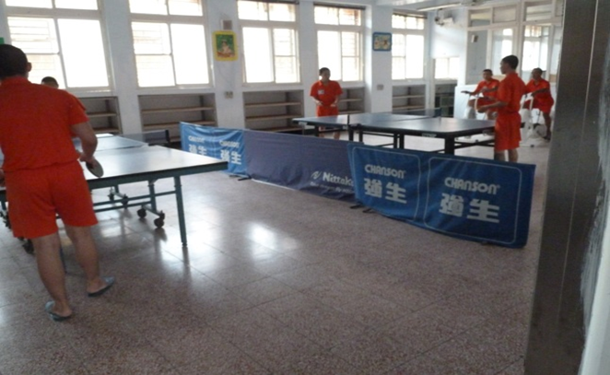
- 高雄少年觀護所少年運動情形

彰化少年觀護所為少年獨立舍房二層大樓，作習及上課均與成年收容人舍房區別。

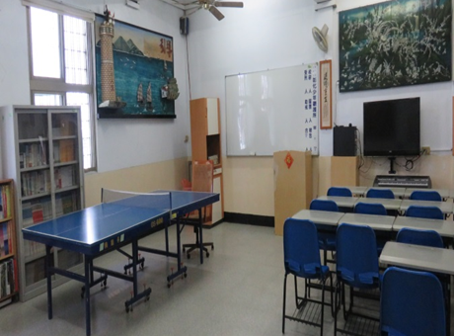
- 彰化少年觀護所少年2樓上課教室
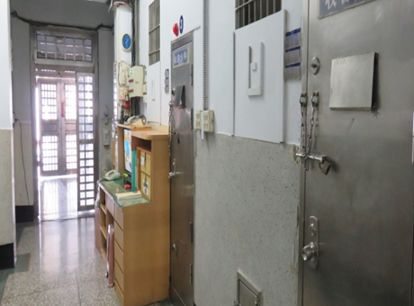
- 彰化少年觀護所少年1樓舍房

部分看守所在早年設置時，原規劃設有獨棟建築及獨立通道設計之少年觀護所，但目前除高雄及彰化少年觀護所有提供少年使用外，屏東、嘉義、花蓮少年觀護所因管理人力不足，將少年移往成人舍房，便於管控，將女所移入；屏東、嘉義少年觀護所則閒置不用。茲分述如下：

屏東看守所雖有獨棟少年觀護所(2層樓)，2樓作為少年教室，但1樓少年舍房因所內戒護人力不足，並未使用，少年舍房另與成人被告分界收容。

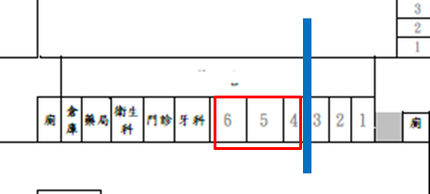
- 屏東少年觀護所舍房平面圖
□為少年舍房；∣為鐵閘門

嘉義看守所附設之少年觀護所係獨立之建築，除與成年犯收容空間於距離上有區隔外，少年觀護所周圍皆另設置圍牆與其他場舍隔離。然因收容少年人數較少，1樓少年舍房閒置不使用，將少年舍房另設於醫舍。
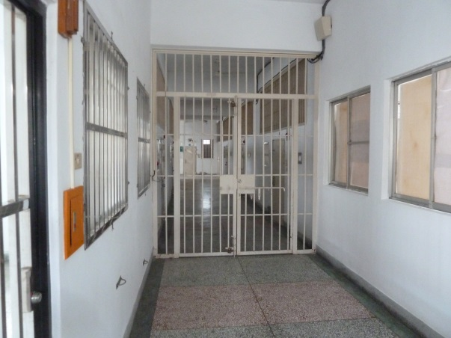
- 嘉義少年觀護所內1樓少年舍房未使用
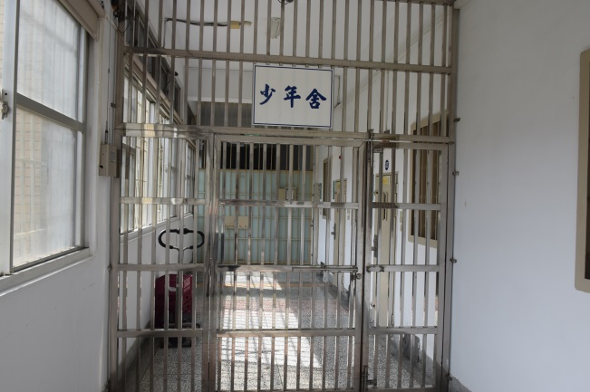
- 嘉義少年觀護所少年舍房設置於醫舍，走道出入口以鐵門區隔

花蓮看守所將女所遷入少年觀護所，少年觀護所與女所共用獨立區域，中間以鐵門及圍牆區分。
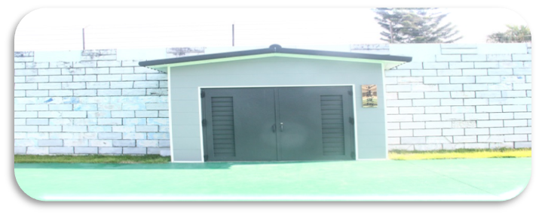
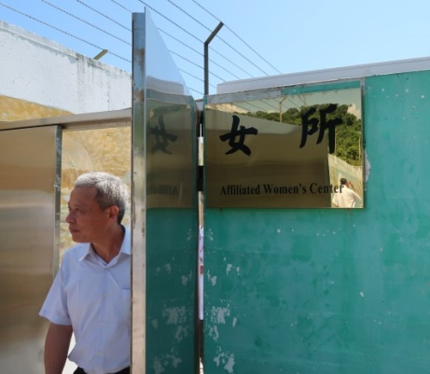 | 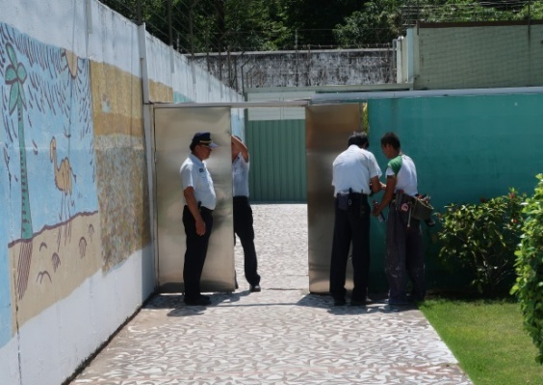
- （上）為花蓮少年觀護所大門
（下）少年觀護所與女所共用獨立空間，以鐵門區隔分界
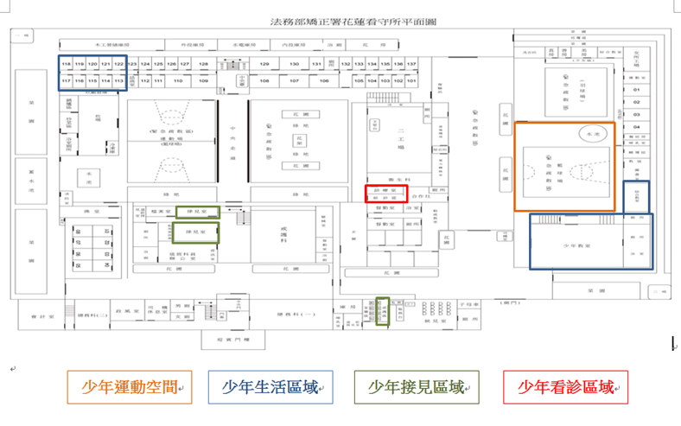
- 花蓮少年觀護所少年收容平面圖

各看守所硬體設備上，雖成少之房舍均已分界，對成少收容人分別收容，但因共用同一中央臺，致成少於新收、檢身、提解開庭時，不免混雜接觸。且常見少年舍房被以多道鐵欄隔離在成人囚舍的最裡側，或將少年舍房設於成人禁見房及獨居房後段。例如：

嘉義少年觀護所少女舍房設於最裡側，需經過成人舍房及三道鐵門。

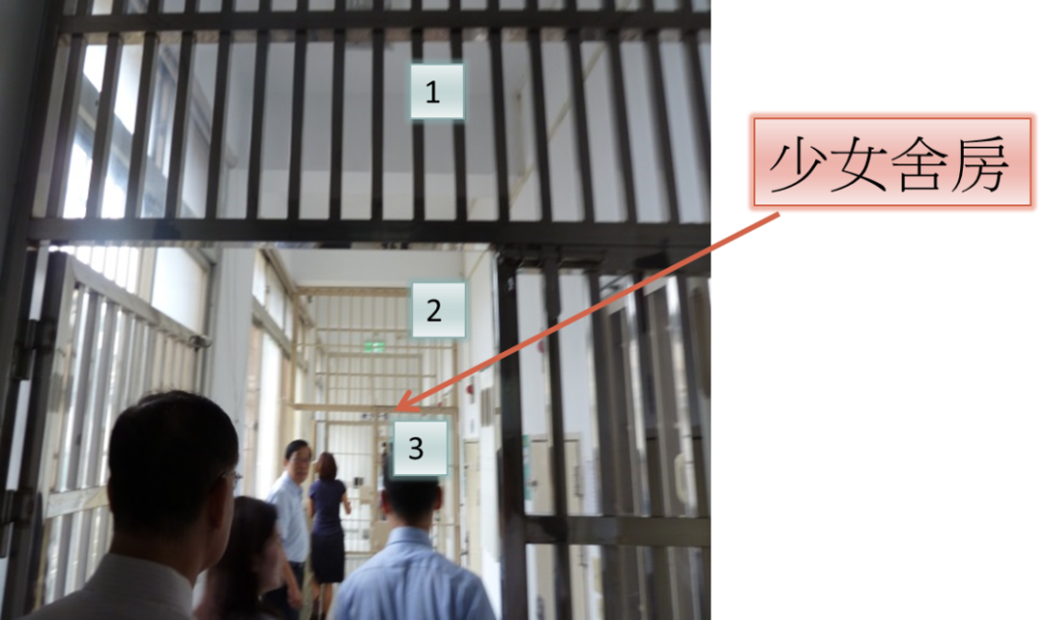
- 嘉義少年觀護所少女舍房鐵門分界情形

臺中少年觀護所收容少年舍房位於舍房大樓一樓D棟，舍房走道盡頭設通道鐵門區隔。

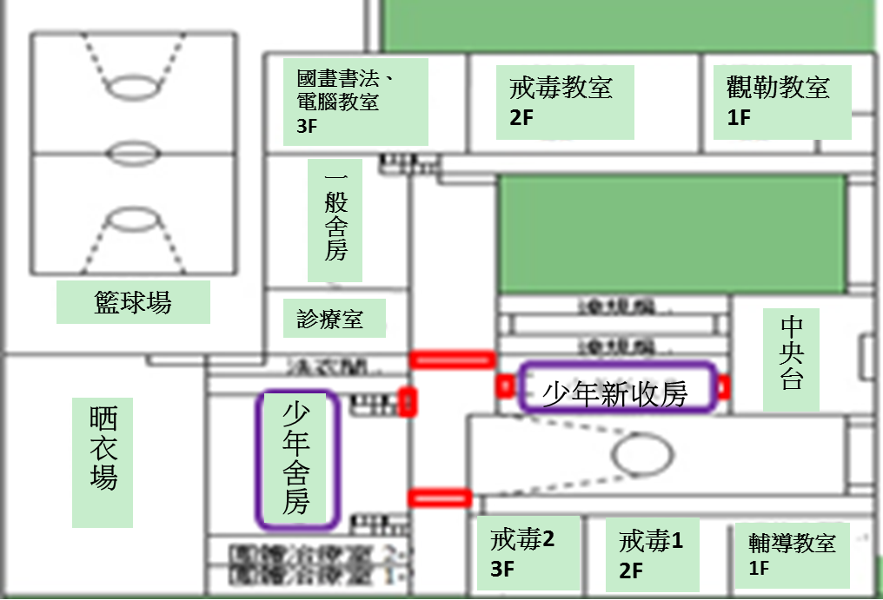
- 臺中少年觀護所少年收容平面圖
□為區隔用鐵門

新竹看守所少女上下課需直接經過女所工場上始能到2樓教室，開收封上課動線難以與成年受刑人接觸。開封時成年犯先行出房至工場，少年再行出房至教室。收封時，由少年先行收封進入舍房，成年再進入舍房。
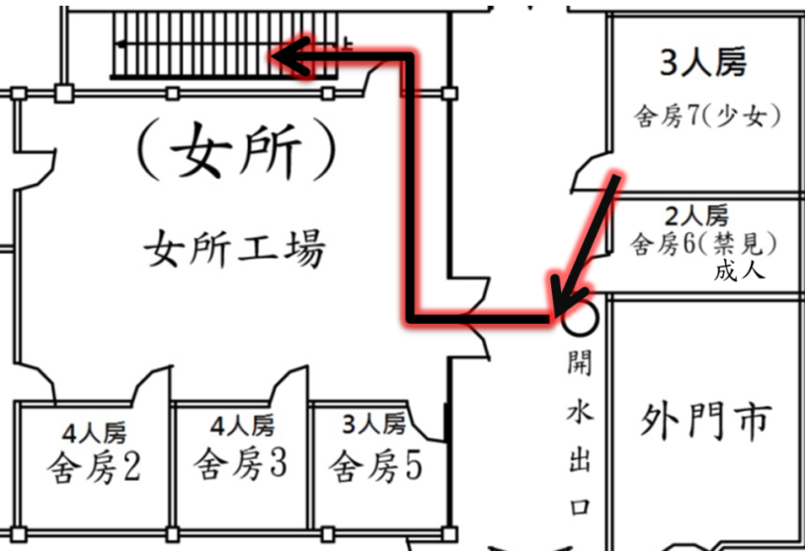
- 新竹少年觀護所少女實際上課動線圖
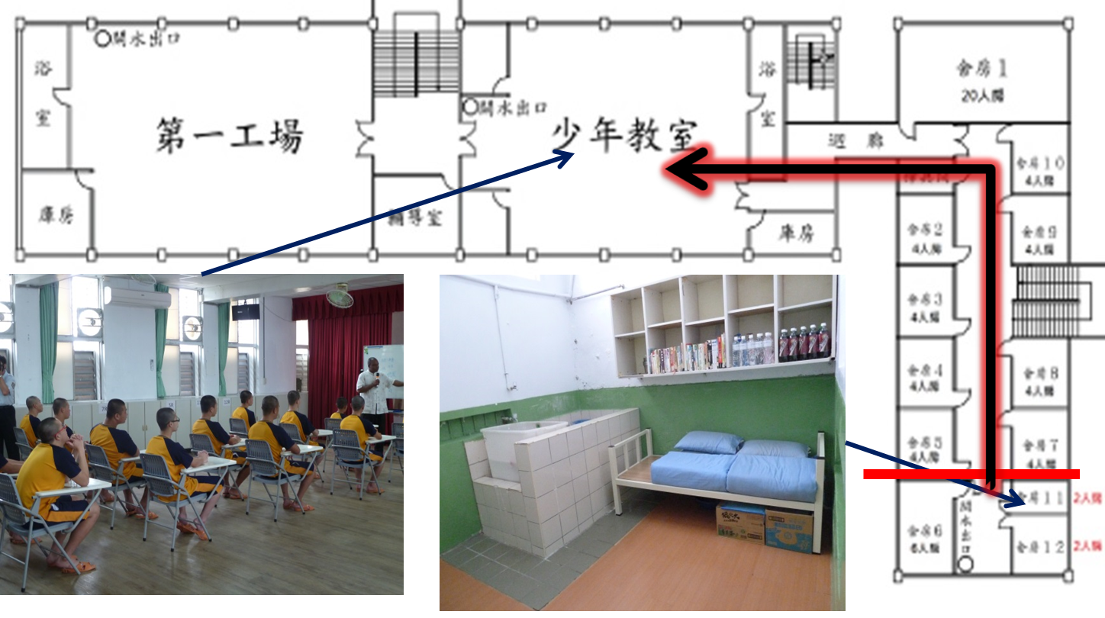
- 新竹少年觀護所少年收容平面圖
－為鐵門

雲林少年觀護所教室外為成年收容人戶外活動場地。
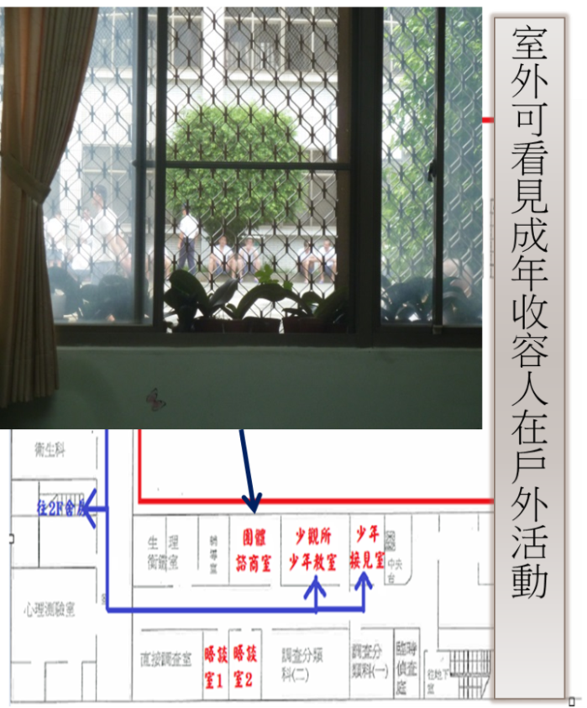
- 雲林少年觀護所少年教室窗外情形

南投少年觀護所少年自出舍房出入教室過程，需經過成人禁見舍房及成人工場，均以鐵閘門為分界，區域平面圖及動線圖如下：

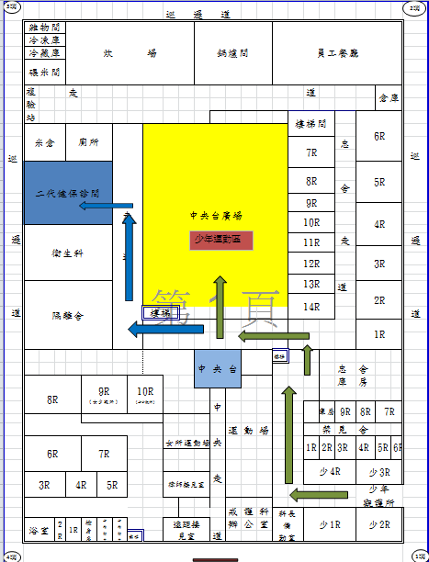
- 南投少年觀護所區域平面圖
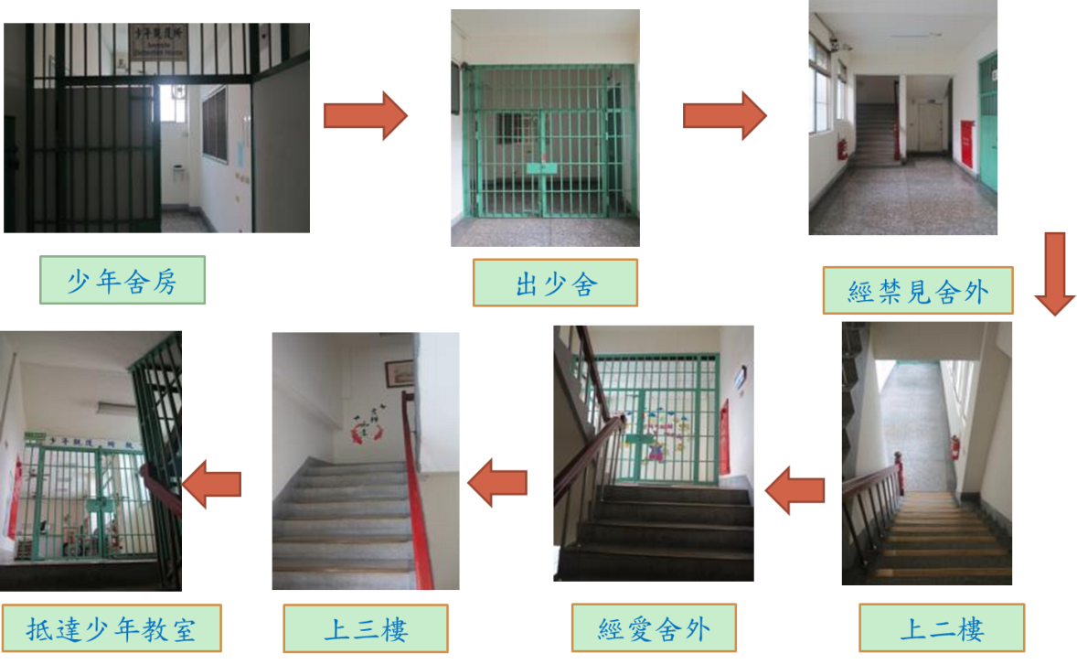
- 南投少年觀護所少年上課動線圖

少年與成年被告均配住不同舍房，成年及年少舍房多數少年觀護所設在不同區域，但少女舍房因女子看守所較小，且少女人數不多，故常見少女與成人舍房相鄰設置。例如：

新竹少年觀護所少女舍房緊鄰成年女性禁見房。
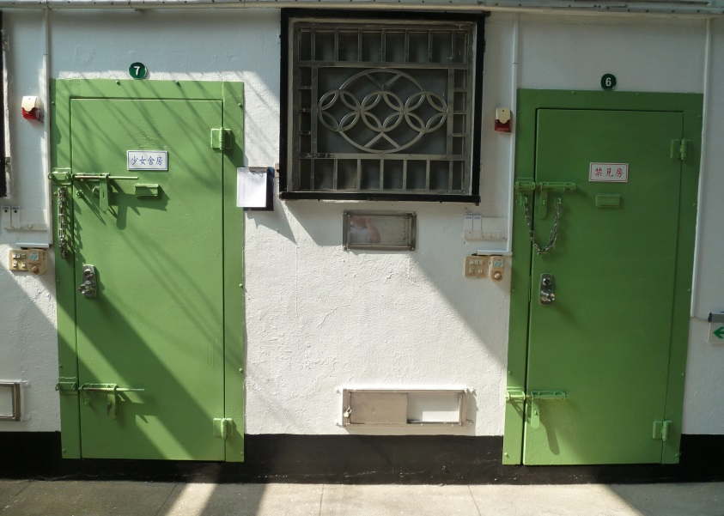
- 新竹少年觀護所少女房舍（左）緊鄰成年女性禁見房（右）

雲林少年觀護所少女之舍房緊鄰成年女姓受刑人舍房。
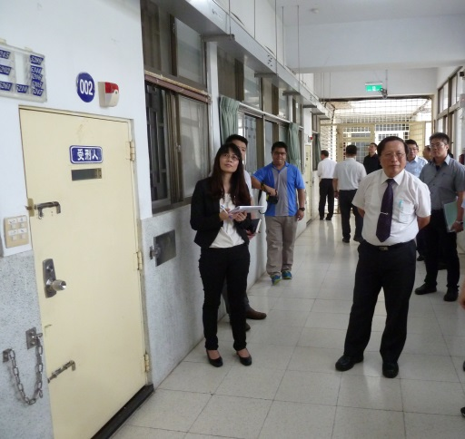 | 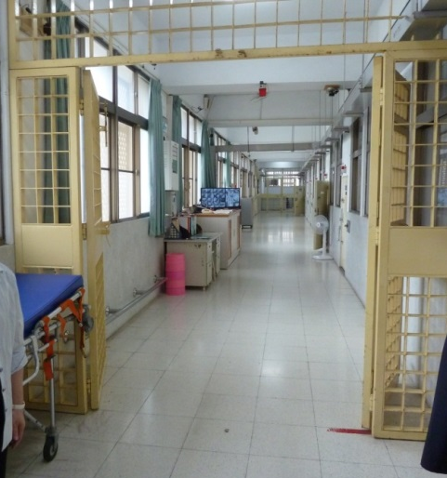
- 雲林少年觀護所編號001少女舍房與編號002受刑人舍房相鄰
分界鐵閘門設於編號002受刑人舍房

彰化少年觀護所之女所，收容少女舍房與成年女性禁見舍房，以拉門為分界。

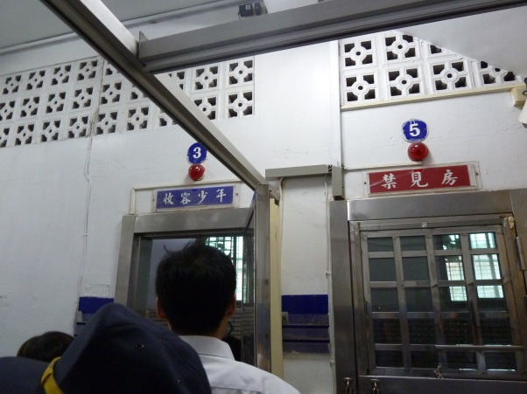
- 彰化少年觀護所之女所舍房平面圖（左）
收容少女舍房與成年女性禁見舍房，僅以拉門為分界（右）

臺東少年觀護所少女舍房與成年舍房相鄰，以鋁門分界。
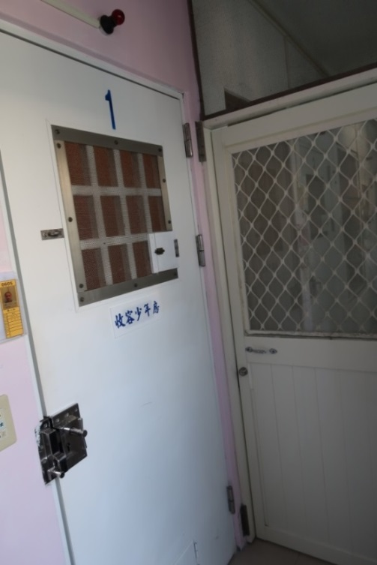 | 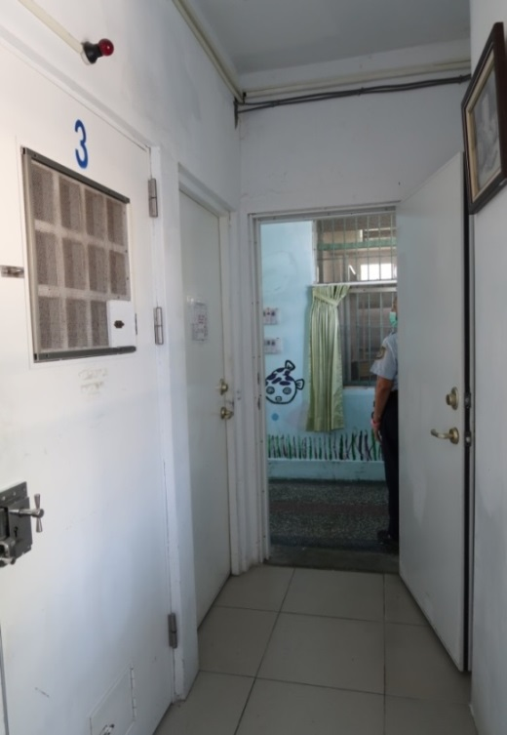
- 臺東少年觀護所女所，左圖為少女舍房，鋁門扇與成人女性分界，右圖為少女舍房供成人女性使用

少年舍房與成人工場相鄰，例如：臺東看守所僅以鐵閘門作為分界。
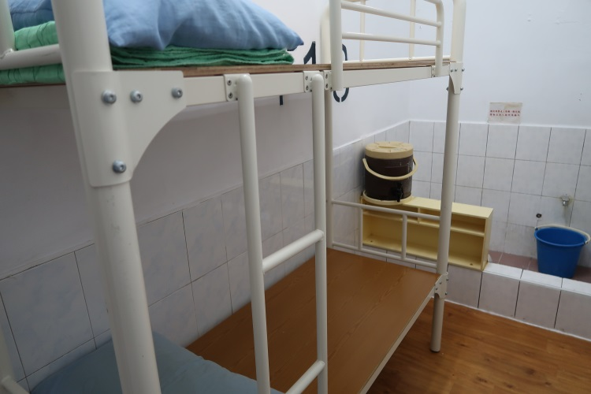 | 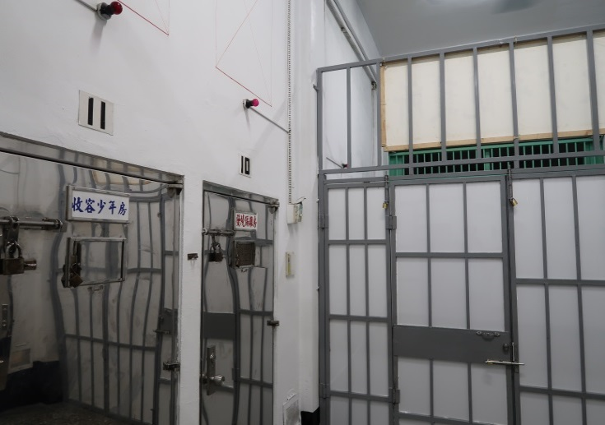
- 圖左 少年舍房內部，圖右 少年舍房與成人工場以鐵門分界

基隆看守所少年舍房雖設於獨立樓層（2樓），以鐵門與成年收容人分界區隔監禁，惟少年舍房外是教室，教室外樓梯間與另一側成人工場，亦僅以鐵門區隔分界。

採取獨立設置之少年觀護所，沿用成人監所監禁之理念，相關監禁設備與成人監所大同小異。如臺北及臺南少年觀護所舍房及教室均採取鐵欄式設計，如下圖：
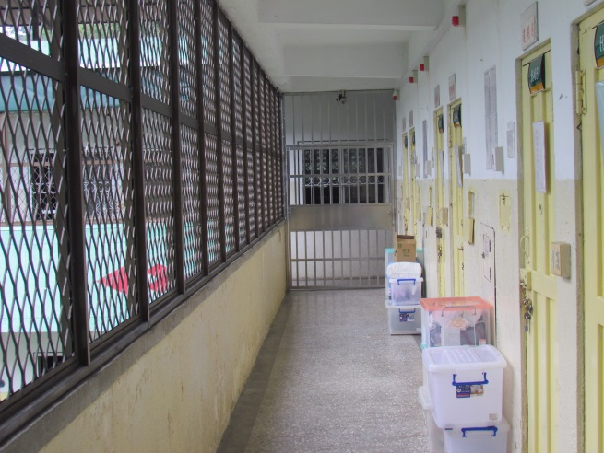 | 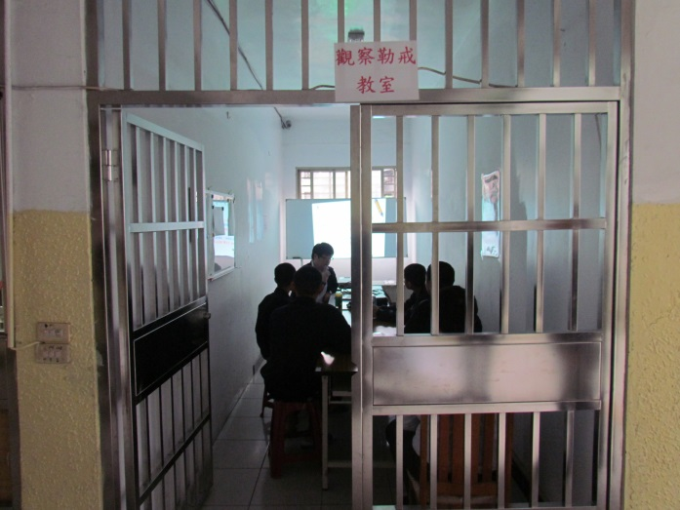
- 臺北少年觀護所少年舍房及教室
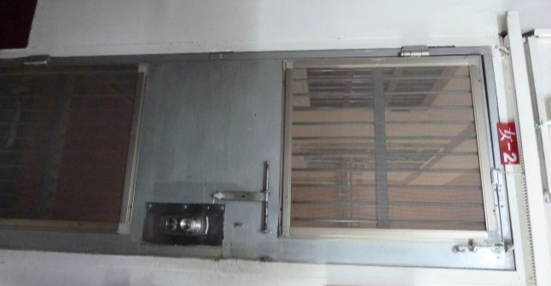 | 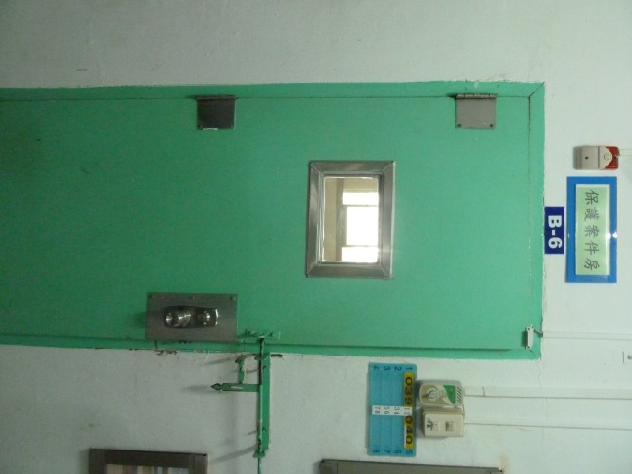
- 臺南少年觀護所少年（女）舍房外觀

綜上觀之，法務部及矯正署要求各看守所兼辦收容少年業務，除少數少年觀護所設有獨立的建物外，各看守所或戒治所將原作為成年犯處遇的硬體建築中，強加少年舍房及教室，且為落實所謂的「成少分離」，克服萬難，極盡巧思。但仍以對待成年人犯的同一標準為之，對少年亦採取鐵窗、鐵欄柵、囚室、3道門鎖等監禁設施，加以少年被與成年人犯連銬，同乘囚車進入同一看守所大門（容後詳述），在依法應塗銷前科紀錄的收容少年內心，實已深深烙上自我否定的印記，認定自己與成人犯同類，如何維護少年健全自我成長，令人質疑。

部分少年觀護所因收容之少女人數較少，收容環境及教育資源較收容少年更為不足。

聯合國「少年司法最低限制標準規則」26.4規定：「應特別關心被監禁少女個人需要及問題，確保她們獲得公正的待遇。其等應得到的照管、保護、援助、待遇和培訓決不應低於少年」。

本院履勘發現，部分少年觀護所因收容之少女人數較少，收容環境及教育資源較收容少年更為不足，部分看守所將少女與禁見舍房相鄰設置，有如前述。又苗栗、南投、屏東等少年觀護所，將少女教室設於戒護人員辦公桌前走道或舍房外走道，部分以影音設備與少年教室課程連線，收看視訊方式授課（如圖23、24），而臺東少年觀護所少女長期以來與成年女性收容人共用教室上課，98年後始設置獨立的少女教室（如圖25）。臺東少年觀護所雖已改善（如圖26），然種種情形均顯示少年觀護所少女因人數有限，資源不足，導致所受待遇不佳，法務部矯正署允應儘速改善。
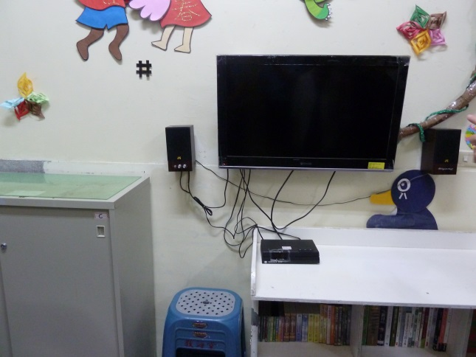
- 苗栗少年觀護所(女所)少女以視訊方式上課
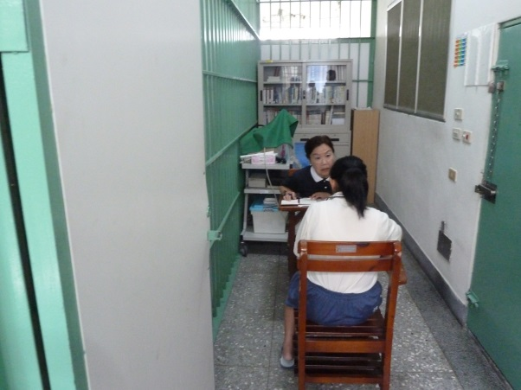
- 南投少年觀護所少年在舍房外走道上課

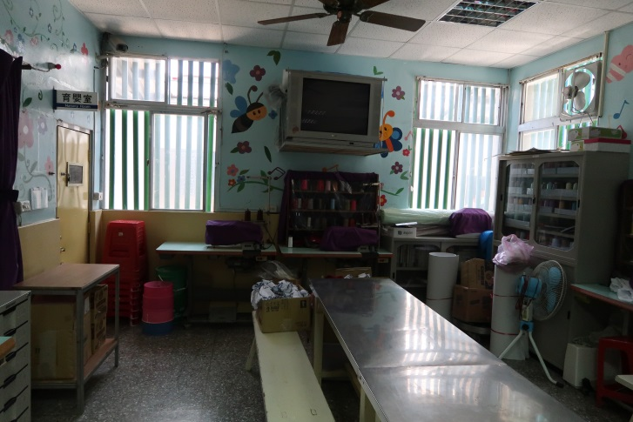 | 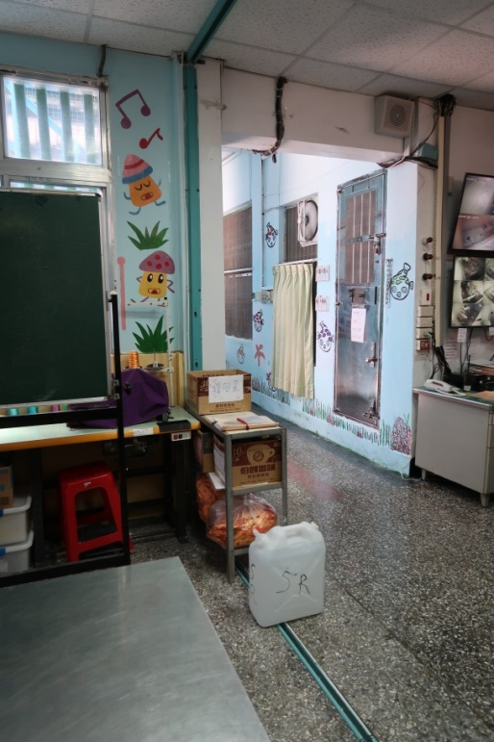
- 臺東少年觀護所少女98年以前上課地點，與成年女性共用空間
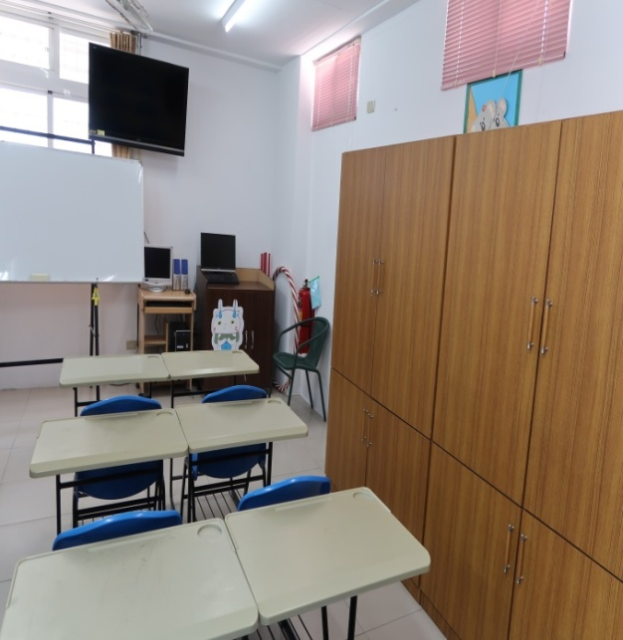
- 臺東少年觀護所少女98年以後才設立獨立的教室

由實務上數起少年遭成年受刑人或管理人員毆打，及將違規少年移至成人舍房之案例觀之，所謂「成少分界」已流於形式。

101年迄今，少年法院（庭）法官接獲少年反映遭管理人員不當處罰，或遭成年受刑人毆打之案例共有5件，表列如下：
- 101年迄今法官接獲少年反映不當處罰或毆打之案例
編號 | 法院名稱 | 時間 | 案例摘要 | 後續處理情形
1 | 新北地方法院 | 106年4月間 | 楊姓少年疑遭臺北少年觀護所訓導科王姓科長不當管教。 | 王姓科長遭記申誡1次(詳106年4月12日臺北少年觀護所事件調查報告)。
2 | 桃園地方法院 | 106年5月12日 | 收容少年(輕度智能障礙)於案父會客時，稱於臺北少年觀護所遭主管毆打頭部及眼部，透過輔佐人遞狀陳報予承辦法官。 | 法官於106年5月16日開庭訊問，少年改稱未遭主管毆打，法官當庭裁定轉收容機構至桃園少年觀護所。
3 | 苗栗地方法院 | 105年3月10日 | 湯姓少年出庭前遭苗栗少年觀護所管理員壓制及成年收容人毆打。 | 苗院發文予苗栗少年觀護所，請詳查原委，要求提出檢討改進方案，並副知法務部及司法院少年及家事廳。
4 | 臺南地方法院 | 106年4月初 | 林姓少年於出庭時向法官表示，看到施姓少年遭臺南少年觀護所主管，當所有收容少年面前體罰。 | 106年4月7日由庭長、主任調查保護官、少年保護官至臺南少年觀護所與所長及相關主管召開檢討會議，討論後續處理;涉及不當管教之責，加強宣導嚴禁體罰，並由管教相關人員成立管教小組，每月討論特殊個案之管教方式與問題。
5 | 高雄少年及家事法院 | 105年10月初 | 童姓少年向法院反應與成年收容人同舍不同房及遭受成年受刑人毆傷。 | 105年10月31日於高雄少年觀護所，就此事召開業務聯繫會議，法官重申落實成少分界之規定。
資料來源：司法院

經查：

有關【編號3】苗栗地方法院保護事件收容之湯姓少年出庭前遭成年收容人（服務員）毆打之案例，該所調查報告雖辯稱：湯姓少年於105年3月10日在中央台檢身室準備出庭時，情緒不穩定，與蔡姓管理員發生言語爭執，在旁打掃環境之2名服務員及1名看護（皆為成年受刑人），隨同另名劉姓管理員進入檢身室查看，而蔡姓管理員轉身欲步出檢身室時，湯姓少年旋即起身握拳跟上，意圖攻擊，劉姓管理員未有效制止，身旁3名受刑人始自發性上前壓制湯姓少年，防止管理人員遭少年攻擊等語。惟經苗栗地方法院法官勘驗案發時之檢身室及中央台錄影光碟，發現湯姓少年僅誤認需帶健保卡出庭應訊，在檢身室遭蔡姓主管責罵2分鐘，並有數名成年收容人在旁警戒，該名本有情緒障礙之少年雖因不滿而雙手握拳，並無攻擊之行為或意圖，但因表現不滿情緒，遭數名成年收容人毆打，此有相關公文及法官調查報告可稽。

有關【編號5】童姓少年遭受成年受刑人毆傷乙案，據高雄少年觀護所稱略以：該所收容之童姓少年自105年10月27日晚間起，有拍打舍房房門等違規行為，多次被帶至中央台辦理違規，期間該少年又對管理人員及另名陳姓少年有攻擊行為。否認有將少年與成年受刑人共同關押於成人舍房，或成年人犯毆傷童姓少年情事。惟據童姓少年指稱，該所將6名違規少年持續關押於成人舍房（孝舍）中，與成年人犯接觸等情。該所人員向法官坦承：該所將違規少年移至成人孝舍之管理方式已沿用多年，能有效穩定所內鬧房秩序，維護人犯安全。矯正署督導長官在該所少年囚情不穩時，指示該所儘速採取此一管理方式，否則將指派高監人員接管等語。此有105年10月31日高雄少年及家事法院與高雄少年觀護所業務聯繫會談紀錄足稽。

由上開案例觀之，部分少年觀護所涉有將違規少年移至成人舍房，或由成年受刑人管教少年之情形。又本案履勘各少年觀護所時，有管理人員私下表示：少年違規除依少年觀護所設置及管理通則所定之「訓誡」或「勞動服務」外，對難以管教之少年常帶至中央台施以戒具令其反省，或將之關押在違規房等語，與上開案例若合符節，當非虛妄。相關作法執法人員顯然將少年觀護視同成人羈押，有悖保護少年之精神，亦足見現行合署辦公之「成少分離」流於形式，法務部及矯正署允宜切實改進。

小結：
非行少年因身心發育尚未成熟，知識淺薄，判斷力及辨別是非的能力均有不足，模仿性強，可塑性大，拘留於成人監所中，對其心理將產生莫大負擔及巨大打擊，往往產生人格烙印，沾染惡習，自我修正為犯罪者形象，因而脫離正常社會，成為真正的犯罪者，產生機構化效應及自我標籤的負面作用。就應然面而言，依據兒童及少年之自身狀況與違法情形，採行多樣化的處置，始符合其福址及最佳利益。然而在實然面，法院於裁定安置時需考量社會福利機構之意願及容額，司法安置在現實面遭遇極大的困難。經本院諮詢婦幼領域專長之賴芳玉律師指出，司法少年在一般人概念中難以進入兒童及少年保護的領域，被稱為「難置兒」，不但寄養家庭幾乎不收，實務上亦難以找到合適的福利或教養機構，導致非行少年只能進入矯正署體系下的矯正機構，或由具有濃厚宗教色彩的機構安置，理由除了政府的經費補助不足外，並擔心難以管教（尤以少年有吸食毒品紀錄、有妨害性自主非行，或有自閉、智能不足等情形而不利於管教者）、無法戒護、少年逃離等語，固屬的論；然而本案實地履勘各少年觀護所，亦發現少年觀護所收容之兒童少年多遭遇失依、失養、特殊境遇及家庭破碎、隔代教養，其行為不乏僅屬虞犯或觸犯輕微刑罰法律，因未能轉介社會福利或教養機構，或因機構之安置名額不足而暫時收容於少年觀護所，是以所謂「司法少年」與應由社會福利機構的安置少年，其差別只在一線之間，甚或毫無區別。但少年法庭（院）承載少事法的法律使命，少年觀護所作為法院調查審理期間的司法收容措施，對於犯錯的孩子，能否以多一點寬容代替責罰？多一點關懷代替戒護？能否作為冷漠社會中的一塊綠洲，給他（她）們一個受到關心、照顧的地方，有一個回頭的機會？這個問題在目前司法少年不知應於何處安置所遭遇之困境，及矯正機關人力物力欠缺的情形下，並不容易得到令人滿意的答覆。目前看到的是，少年之收容環境及戒護管理措施，與成人被告或受刑人大同小異，此從矯正機構人員戒護零事故的壓力下，固然值得理解，但少年處此環境下，不無自我標籤及感染惡習之虞，如何期待少年建立尊重他人權利及基本法律概念？立法院於91年三讀通過少年觀護所設置及實施通則修正案時，附帶決議要求法務部「不得將觀護少年與成人受刑人之矯治區域相互緊鄰。」司法改革國是會議第5分組決議亦指出：「少年觀護所係為短期收容機構，在學少年經收容，或多或少影響生活與學業，為降低拘禁負面影響，宜研擬更具彈性的多元收容制度，並應強化機構鑑別能力，有效運用收容期實施身心鑑別。目前全國僅存臺北及臺南少年觀護所為獨立設置，其他少年觀護所均與收容成年人的看守所、監獄、戒治所合署辦公，無獨立空間，亦無充裕及專業之人力，致無法依法實施鑑別，更遑論對仍在學的收容少年施予補救教學、輔導出所返校就學之可能，故為降低拘禁對少年生活與學業影響，建議司法院參考韓國多元收容制度，研擬增訂多元收容措施，並建議矯正署參考日本少年鑑別所及韓國分類審查院制度，增加醫療、心理、社工等專業人力，有效運用收容少年期間進行身心診察、心理衡鑑及行為觀察，在結束收容前提出專業的鑑別報告，除得供法院審理案件參考外，亦得供少年矯正學校參考。」上開決議已確實指出問題之核心，法務部及矯正署允應儘速檢討改進。

法務部迄未訂頒管理收容少年之相關規範，各少年觀護所不分是否獨立設置，對少年一律施以監禁封閉式之處遇，並採取高度之戒護措施。部分少年觀護所就新收、會客、生活管理等，亦逕行套用羈押法及監獄行刑法有關成人戒護管理之規定。相關作法雖非無據，且能有效避免少年鬥毆、脫逃等事故，然究與少年宜教不宜罰之精神及國際人權規範有違，法務部允應會商司法院，儘速檢討改善。

為落實公政公約及兒童權利公約，聯合國要求各國拘留少年之處所，宜採取開放式設計，其管理應符合教養及改過自新目的，並適當顧及其隱私、社交及娛樂活動等需求。

聯合國第10號一般性意見第89點規定：委員會特別強調，在所有剝奪自由的案例中，都需要遵守以下原則和規則：(4) ……應當鼓勵和便利兒童與外界的經常接觸，其中包括與兒童家庭、朋友和其他人，以及受尊敬的外部各類組織代表的溝通，並有機會回家探親；(5)只有在兒童對自己或他人造成直接的傷害危險時才能採用行動制約或強力，而且只有在所有其他控制手段都已用盡之時才能採用。行動制約或強力的使用，其中包括身體、物體和醫藥方式的制約都應當在醫務和/或心理專業人員的密切和直接掌管下施行。這種方式絕不能被用作一種懲罰手段。關押設施的工作人員應當接受相關適用標準的培訓，而違反規則和標準採用制約或強力的工作人員應當受到適當的懲處；…… 」

又聯合國「少年司法最低限制標準規則」第29節規定：各國應儘力提供幫助少年重獲新生的半監禁式辦法。該節規定之說明指出：「進步的犯罪學主張採用非監禁辦法代替監禁教改辦法。……本規定要求，如果不得不對少年實行監禁，應將剝奪其自由的程度限制在最低限度，並就監禁作出特殊安排，同時注意區別罪犯、罪行和監禁機構的種類。首先考慮採用『開放』而非『封閉式』的監禁機構。此外，任何設施均應是教養或感化的，而非監禁性的。……有必要組成一系列半監禁式的處遇模式，及提供不同的設施和服務，以滿足少年犯重返社會之需，並將提供指導和結構上的支助作為幫助順利重獲社會新生的一項重要措施。」聯合國「保護被剝奪自由少年規則」更要求各國應為少年設立開放性的拘留所；少年拘留所的設計和物質環境應符合收容教養改過自新的目的，並適當顧及少年的隱私、對感官刺激、與同齡人交往和參加文康娛樂活動的需要；應允許和鼓勵超過義務教育年齡但仍想繼續學習的少年繼續學習，盡力為其提供獲得適當的教育課程的機會；所內少年有權每天做適當時間的自由活動，如天氣允許，活動地點應為室外，活動期間通常應提供適當娛樂或體能訓練。應為這些活動提供適當的場地、設施和設備；提供一切手段確保所內少年與外界充分接觸（參見該規則第30、32、39、59點）。綜據上開原則，少年觀護所為達教養及鼓勵少年自新，不適於採取與一般成人監所相同之封閉式監禁處遇。

各監所對少年收容人準用羈押法及監獄行刑法之規定，採取嚴格的監禁戒護措施，有違少年之收容係基於保護及教育之目的。法務部允宜依少年特性及保護需求訂定補充規定，並深入檢討羈押法施行細則第93條，及將收容少年視為刑法脫逃罪章之「依法逮捕拘禁之人」之合宜性。

按少年之收容係基於保護及教育之目的，與成年受刑人執行刑罰之立法目的不同，應有合理之差別處遇。經諮詢專家學者咸表示，無論保護事件少年之收容或刑事案件少年之羈押，均應遵循宜教不宜罰之原則，不應適用羈押法及監獄行刑法有關成人戒護管理之規定等語。

目前各少年觀護所對收容少年之戒護管理措施，除「少年觀護所設置及實施通則」有特別規定外，均適用羈押法之規定。其法條依據為羈押法施行細則第93條：「少年被告之羈押，在少年觀護所條例無特別規定時，適用本法及本細則之規定。」另羈押法第38條規定，羈押被告得準用監獄行刑法相關章節，因此各監所均據以對少年收容人，採取與成年被告或受刑人相同的嚴格監禁戒護措施。惟查：

少年觀護所設置及實施通則第4章「處遇及賞罰」第25條至第36條自53年9月4日公布施行以來，僅第25條曾於91年修正（收容少年之飲食由所供應），其配套之舊少年事件處理法（51年公布施行），並無保護少年之概念。少年事件處理法雖於60年、86年進行大幅修正，改採現行以保護為原則之立法，惟少年收容之處遇規定並未配合修正，相關規定如：少年接見時間每次不得逾30分鐘、得令少年習藝、將勞動服務作為少年違規之處罰等，顯有不合時宜之處。且上開法條僅就少年處遇及賞罰為原則性之規定，於實際執行面上，法規範面顯然不足。

縱認為刑事被告少年得適用羈押法相關規定，然保護事件少年之戒護管理措施迄無法律依據，而少年觀護所基於一齊化管理之需要，無從區分兩者，致保護事件少年亦受到成年被告及受刑人相似之處遇，顯已違背少事法及兒童權利公約之基本規範，遑論刑事案件少年或保護事件少年，均應遵循宜教不宜罰之基本精神，法務部迄未依少年保護需求，訂定少年觀護所處遇之相關規定，顯有失當。

另有關少年觀護所收容之少年是否屬刑法第163條「依法逮捕拘禁之人」乙節，法務部表示：收容於少年觀護所之少年，其人身自由既已遭國家之強制力拘束於少年觀護所內，無法自由離去，當屬刑法第163條所規範之「依法逮捕拘禁之人」等語。詢據矯正署表示：收容少年與羈押或刑之執行，仍屬在公權力監督之下，而依法拘禁之人，故少年觀護所就收容少年之戒護安全管理等事項，究採學校化半開放式機構處遇或監禁式封閉型處遇及高度戒護措施，實屬利弊互現的選擇，高耗人力及高比例的收容少年間事故(鬥毆、霸凌、妨害性自主等)是必然的結果，權衡取捨允宜嚴謹等語。

綜上，各少年觀護所依據成年受刑人之戒護規定，對羈押少年採取嚴格的戒護措施，固非無法律之依據，實務上亦確能有效避免少年鬥毆、脫逃等戒護事故。因司法實務上將被收容之少年解釋為刑法脫逃罪之「依法逮捕拘禁之人」，故管理人員為避免因少年脫逃致觸犯刑責，乃採與成人大同小異的戒護措施。然無論刑事案件少年或保護事件少年，均應遵循宜教不宜罰之基本精神，若逕行對少年收容人準用羈押法及監獄行刑法之規定，殊有違對被收容少年之保護及教育目的。法務部允宜依少年特性及保護需求之訂定補充規定，並深入檢討羈押法施行細則第93條有無牴觸少事法第1條明定之立法目的，亦宜重行檢視將收容少年視為刑法脫逃罪章之「依法逮捕拘禁之人」之合宜性。

各少年觀護所硬體設施形式上固然有所區隔，但少年身在監所當中，被以成人同一套方式管理，難免受到監獄次文化的支配。短期改善之道，少年觀護所允宜重視少年入所講習，使少年充分瞭解收容之目的及其權利義務；中長期則宜考量貫徹少年矯正機構之基本立法理念，設置獨立之少年觀護所，由教育及專業人員做為管教主體。

少年觀護所係少年最早接觸之監禁機構，將之與成人監所合署辦公對少年的影響，前明陽中學校長陳宏義的經驗最為深刻。其述說曾經晤談一位該校學生，該名學生說：「一生在監不離監（台語）」，經追問之後，始理解因少年在成年監所中見到許多中老年的受刑人，形成少年對自己未來人生的描繪圖像，從而認定自已沒有改變、翻身的機會。又學者研究發現，少年在觀護所中經常出現下列三種拘禁心理的反應：

逃避型：基於自我中心的消極抵抗心理，企圖逃避進入其他精神領域，常有「裝病」或沈溺於自已的活動的行為，易受其他收容者孤立。

攻擊型：對自已的主張或要求以直接方式表現，稍不如意即施加暴力，此型少年具有冷漠、暴躁、自大等性格取向。

順應型：占收容少年之多數，他們只求平安無事，將監禁生活視為理所當然，漫無目的，出現「退化現象」，對外界漠不關心。

另彙整103年至106年8月31日各少年觀護所收容少年違規記錄計1,795例，但無任何一位收容少年提出申訴。同一時期，亦僅有4例收容少年向法官或父母反映遭管理人員及成年收容人毆打。可見在觀護所內高壓封閉的環境中，少年難以避免受到監所次文化的不良影響，進而產生「拘禁心理」。對此，學者有建議應落實入所講習。經查，目前各少年觀護所收容少年入所時，係由戒護人員實施入所講習，但實務上因收容少年之入、出所流動性大，管理人力不足，相關講習已流於形式。本院實地履勘發現，部分少年觀護所甚至著眼於戒護管理便利，仿照成人監所做法，將新收入所之少年先關押於「新收考核房」5至7天後，少年始放封至教室參與課程，矯正署就此實有深入瞭解並責請各機關檢討改進之必要。另少年觀護所係矯正機構學校化最前端的環節，諮詢前立法委員謝啟大表示：其推動矯正學校之設計理念，係考量教育人員在矯正體系屬於弱勢，故規定校長由教育人員擔任，副校長由戒護人員擔任，圍牆由戒護人員管，但圍牆之內是教育人員來負責。目前少年觀護所、少輔院全由矯正系統負責，教育人員沒有地位。戒護人員只要囚情安定，完全沒有教育理念，沒有改變的可能性等語。鍾宗霖法官分享其實務經驗表示：其後來進修研究所，接觸人格心理的領域後，從學理面才慢慢瞭解到，何以過去實務上發現孩子即使被監禁6個月後，回到原本的生活，卻很快就又回到少年觀護所，但如果將孩子送到安置機構，透過輔導員、教育員、保育員甚至是少年調查官，透過與孩子建立信賴關係，成為孩子的重要他人或學習對象，孩子很快就能穩定並回到原本的生活。重點在於認知及行為的改變，如果我們要的只是行為的改變，就像古典操作制約，一旦刺激消失，制約也不用多久也會隨著消失。反而透過提供獎勵、鼓勵、建立成就動機等改變認知的方式，才是真正對少年有幫助的。例如臺南的法院，最常運用成就動機、愛的鼓勵來獎勵孩子，少年調查官、觀護人或法官，會依據孩子背誦三字經的程度，酌予獎勵、肯定，並找學校老師、孩子的父母，一同肯定、鼓勵孩子的表現。這些實務經驗均顯示嚴格的拘禁方式並不適合少年，從很多到感化院的孩子都會再犯，反而是機構安置或曾接受社區處遇的少年，較能回歸穩定的生活可知。這些經驗使其在判感化教育時，都會反覆思考是否沒有其他方法，是否符合最小限度的強制等語。鍾法官並指出：「少年所需要的，是更多學習社會互動的經驗、家庭生活經驗。……把刑事的概念套在少年身上，這種思維非常可怕。如果被成年人刑事系統侷限，少年法官、矯正體系都用刑事的概念，怎麼可能讓少年回家生活？這部分臺灣司法有很大的進步空間。」旨哉斯言，實值得吾人深思。

綜上，各少年觀護所由戒護人員為管教主體，多由成人監所合署辦公。縱然獨立設置之少年觀護所，其硬體形式及管理模式亦與監所相似，少年難免受到監獄次文化的支配，為避免少年產生「拘禁心理」，少年觀護所允應謀求改善，使少年充分瞭解收容之目的及相關權利義務；未來並應考量建立由教育人員做為管教主體，以落實「宜教不宜罰」的基本理念。

本案調查期間，矯正署函令各少年觀護所開放少年特別事由接見、增加接見、延長接見及增加寄發書信次數，對於促進其家庭正向關係之連結，已有積極作為。未來法務部允宜本諸保護之理念，尊重少年親情聯繫之需要，參酌國際規範及專家學者之建議，全面檢討現行少年與家人面隔玻璃手持聽筒、限制30分鐘及監聽錄音之接見方式。

兒童權利公約第37條（c）段規定：「所有被剝奪自由之兒童應受到人道待遇，……此等兒童有權透過通訊及探視與家人保持聯繫。」第10號一般性意見第87點規定：「被剝奪自由的所有兒童都有權通過郵件和探訪與家人保持聯繫。為了便利探訪，兒童應當被安置在盡可能鄰近其家人的設施內。可能限制這種聯繫的例外情況應當在法律中有明確規定，而不應當任由主管當局自行斷奪。」聯合國「少年司法最低限制標準規則」26.5節規定：「為了被監禁少年犯的利益和福祉，父母或監護人應有權探望他們。」聯合國「保護被剝奪自由少年規則」第61點規定：「所內少年均應有權經常定期地接受探訪，……探訪的環境應尊重少年的隱私及其與家人和律師接觸並進行無拘束交談的需要。」均強調為強化家庭的支持力量，被限制自由之少年有權與家人保持聯繫，並要求會面之環境應確保少年隱私及無拘束之交談。

本案實地履勘各少年觀護所，除臺北、臺南獨立設置之少年觀護所，及苗栗、高雄少年觀護所設有少年獨立接見區外，為符合「成少分界」之要求，各所設置少年接見窗口或區分接見時段加以劃分，有下列3種作法：

設置少年獨立接見區域（如臺北、苗栗、臺南、高雄少年觀護所）。

成、少接見區域同一，但分時段辦理接見，並設置少年專用窗口（如新竹、南投、基隆少年觀護所）。

成、少可同時接見，設置少年專用窗口，以隔間分開（如嘉義、屏東、彰化少年觀護所）。

經查，少年觀護所設置及實施通則第28、29條雖就少年接見、通信及禁止事由定有原則，惟其實施方式並無明文。目前各少年觀護所就少年辦理接見、通信之方式，係羈押法第23條第2項「看守所長官於准許接見時，應監視之」；監獄行刑法第65條規定：「接見時，除另有規定外，應加監視；如在接見中發見有妨害監獄紀律時，得停止其接見。」及法務部於80年3月12日函有關接見應以面隔玻璃手持聽筒方式辦理等規定辦理。然上開規定皆係適用於成年收容人，著重於押所秩序之維護及羈押目的之達成。更有甚者，部分少年觀護所就少年與家人會面之談話尚規定應予錄音及製作複聽紀錄，而各法院少年法庭法官督導少年觀護所時，亦將「辦理接見（不含律師接見）是否有監聽及錄音，並將談話要旨填載於接見紀錄表」作為督導重點，以上均與保護理念及國際人權規範尊重少年隱私、允許少年與家人無拘束之交談等原則，容有未合。

非行少年多來自破碎家庭，親子關係呈現緊張、敵對或冷漠之狀態，然而依明陽中學附設高雄少年觀護所燕巢分所查復資料顯示，該所於新收辦理鑑別調查時，少年入所後最關心之事約有九成五的少年勾選「家人健康」之選項，顯見在少年內心，親情仍重於其他事物，家人的支持才是他們最渴望的。諮詢李茂生教授表示：應思考少年觀護所的接見方式不同於成年人，對少年採取全面開放的對策，允許少年與父母可以面對面接見，而不應採取成人的隔窗電話接見模式，另也應允許以特別接見方式辦理等語。最高法院彭幸鳴法官表示：少年接見會面的方式，應訂定保護事件少年在收容期間接受親情連繫的通則，不宜由法官依個案審酌。通則的方法有二，一為訂定相關的規則，二為院部會談中列為議題，形成共識。又參考韓國開放司法少年接見會面的作法，該國少年分類審查院及矯正學校皆採取開放式的接見會面，接見室與咖啡廳相似等語，另現任職於臺灣高等法院高雄分院的鍾宗霖法官分享其經驗，表示高雄少年及家事法院與高雄少年觀護所形成共識，得以法官蓋章的簡便行文表或公文書，請該所同意協助老師進入。目前除家長外，少年的學校老師、社工得以特別接見方式與少年會面，然該項作法係長期雙方溝通獲致的成果。其他少年觀護所採取較為保守的態度，基本立場就是長官不會核准，風險高，出事誰要負責等語。根據上開諮詢所得意見，足見現行各少年觀護所成少分界的接見方式，法務部矯正署確有澈底檢討之必要。

本案調查期間走訪各少年觀護所並舉辦座談會之際，本院曾建議法務部矯正署及各少年觀護所宜重視收容少年最近親屬親情聯繫之需要，適度放寬少年與家人會面之限制。矯正署因而作出調整方案，於106年6月13日通函各矯正機關略以：為應收容少年與其最近親屬親情聯繫之需，機關得視個別申辦事由或家庭狀況，依相關規定核准辦理特別事由接見、增加接見、延長接見或增加寄發書信次數，以促進收容人家庭正向關係之連結等語。又查106年6月迄10月20日，各少年觀護所計核准辦理特別事由接見10件，有助於促進收容少年與家庭正向關係之連結，以上矯正署即知即行之作法，值得肯定。惟法務部仍宜本諸保護少年之理念，參酌國際規範及專家學者之建議，在兼顧押所安全及秩序維護下，全面檢討對少年與家人、師長之會面，檢討現行面隔玻璃手持聽筒，限制30分鐘及監聽錄音的方式。

現行收容少年返家探親、或因教育、職業等其他原因外出之規定過於嚴格，法務部允宜參酌國際人權規範及學者專家意見，檢討放寬。

聯合國「保護被剝奪自由少年規則」第60點規定：「應提供一切手段確保所內少年與外界充分接觸，這是他們有權享有的公正人道待遇的一個組成部分，對使青少年作好準備重返社會來說也極其重要。應允許所內少年與其家人、朋友以及外界有信譽組織的人員或代表接觸，允許他們離開拘留所回家探親，並應特准由於教育、職業或其他重要原因而外出。……」

詢據矯正署表示，目前少年返家探視部分，係準用監獄行刑法第26條之1及同法施行細則第35條規定辦理。保護事件少年則未有明文規範，少年於收容期間，如有教育、職業需要，實務上係由各少年法院評估個案狀況後決定。又因少年外出時，係暫時脫離矯正機關戒護安全管理設施，恐有逃亡或有害公共安全之虞，故各少年觀護所依據「法務部矯正署所屬矯正機關施用戒具要點」對少年施用戒具。其戒具包括手鐐、腳鐐及聯鎖。

因上開規定過於嚴苛，近年來矯正署僅於103年核定臺東少年觀護所1名收容少年外出參加國中教育會考。綜整各少年觀護所收容少年外出之個案表列如下：
- 102年迄今，收容少年外出之個案表
編號 | 日期 | 收容機關 | 事由
1 | 102年11月6日 | 桃園少年觀護所 | 父親喪亡，返家探視
2 | 102年12月13日 | 臺中少年觀護所 | 祖母喪亡，返家探視
3 | 103年5月17、18日 | 臺東少年觀護所 | 參加103年國中教育會考
4 | 104年7月30日 | 屏東少年觀護所 | 父親喪亡，返家探視
5 | 104年10月10日 | 臺中少年觀護所女子分所 | 父親肺炎併急性呼吸衰竭，有生命危險，返家探視
6 | 105年4月25日 | 臺北少年觀護所 | 父親喪亡，返家探視
7 | 105年6月14日 | 宜蘭少年觀護所 | 父親肝癌，有生命危險，返家探視
8 | 106年7月18日 | 雲林少年觀護所 | 祖母喪亡，返家探視
資料來源：矯正署

本案調查期間，於履勘時本院曾建議矯正署放寬收容少年外出事由，矯正署因而作出調整方案，於106年9月11日通函提示各少年觀護所略以：「基於人倫親情及子女應盡孝道之精神，得准予收容少年返家探視。」殊值得肯定。惟各少年觀護所囿於收容少年屬刑法脫逃罪章所定之「依法逮捕拘禁之人」及羈押法、監獄行刑法等相關規定，難以放寬收容少年返家探親、或因教育、職業等其他原因外出。據曾戒護少年奔喪之監所人員述說收容少年當時拖著戒具，趁著在場親友較少的時段，戒具叮叮噹噹作響被帶到至親靈堂前嚎啕大哭之情狀，與聞者莫不鼻酸，很難想像這個嚴苛的作法，竟然必須適用在被收容少年身上。法務部允宜參酌國際人權規範及學者專家意見，儘速檢討在監獄行刑法及其施行細則之外，放寬少年得返家探親之事由，增列得因教育、職業等需要外出之規定，並在尊重少年人格尊嚴的基本精神下，檢討少年外出施用戒具之相關規定。

少年觀護所於少年入所時，應向少年充分說明收容之目的、權利義務、紀律要求、申訴管道等事項，並提供易懂語文之書面。

聯合國第10號一般性意見第89點第(7)款規定：「每一兒童都有權向中心行政管理部門、主管的司法機關或其他適當的獨立主管部門提出要求或申訴，其內容不應受到禁止，並不受拖延地及時得到答覆；兒童需要瞭解並能便利地與這些機制聯繫。」聯合國「保護被剝奪自由少年規則」第25、26點規定： 少年入所時，應發給以其易懂語文刊印的有關拘留設施的規定及其權利和義務的書面說明； 應幫助所有少年了解有關該拘留所內部組織的條例、所提供照料的目的和方法、紀律要求和程序、獲取資料和提出申訴的其他所允許方法及使其充分理解其拘留期間的權利和義務所必要的其他事項。

有關各少年觀護所有無於少年入所時，發給易懂語文之權利義務、紀律要求、申訴管道之書面資料乙節，據矯正署表示：各少年觀護所收容少年入所時由管教人員實施入所講習，告知應遵守事項、相關權利義務及申訴途徑等，使少年瞭解少年觀護所生活規範，部分機關未能製作淺顯易懂之書面資料發予少年，該署將責請機關儘速製作並發給之等語。惟查，各少年觀護所「少年收容人新收入所講習內容」普遍過於制式，欠缺具體內容之細節說明，內容又多援引監獄行刑法或羈押法之規定；對照明陽中學入校手冊，以少年易懂的文字，詳細說明該校輔導處遇、接見通信、衛生保健、學籍等事項，有關違規情節及懲罰參考標準表，更將違規事由區分鬥毆打架、賭博財物、私藏違禁品、紋身、猥褻、脫離戒護視線、意圖脫逃、擾亂秩序、違抗管教等各大類，各類違規行為再區分不同態樣，分別為律定其嚴重度及應受告誡次數、勞動服務時間、停止戶外活動日數等懲罰，並明確說明權利義務及申訴途徑。明陽中學的入校手冊，較有助於杜絕不當管教及私刑，建立少年法治概念，值得各少年觀護所參考。

小結：
少年觀護所收容之少年，僅係於法院審理期間被暫時收容者，其身分並非受刑人，法務部迄未訂頒管理收容少年之相關規範，並將少年視為「依法拘禁之人」，逕行準用監獄行刑法及其細則之規定，致各少年觀護所對收容少年採取嚴格的監禁措施，實有未妥。相關處遇雖非無據，亦能有效避免少年鬥毆、脫逃等事故，然完全失去收容目的，嚴重違反少事法少年宜教不宜罰之精神及國際人權規範，允應儘速檢討改善。

少年法院（庭）與少年觀護所就收容少年身心狀況之掌握及聯繫機制有待強化；部分法院督導流於形式；高雄少年及家事法院對於矯正機關涉將違規少年移入成人舍房管教之通案作法，未查明並陳報司法院少年及家事廳，亦未建議列入院部會談予以導正，失諸消極；少年受感化教育裁定後，於少年觀護所等待法院車輛移送至少年輔育院執行之期間過長；多數法院、地檢署法警提帶少年出庭時，將少年與成人收容人連銬同車提帶，違反成少分離原則，均嚴重損害少年最佳利益，司法院及法務部應儘速檢討改善。

少年法院（庭）與少年觀護所就收容少年身心狀況之掌握及聯繫機制有待強化，法院對於收容之少年之審前調查，未結合少年在所期間之行為觀察，進行完整的鑑定調查，且部分法院督導亦流於形式，甚至高雄少年及家事法院對於矯正機關長年以來將違規少年移入成人舍房進行管教之作法，未陳報司法院少年及家事廳，亦未建議列入院部會談予以導正，失諸消極，均有待檢討改善。

按聯合國1985年「少年司法最低限制標準規則」第16.1節規定：「所有案件除涉及輕微違法行為的案件外，在主管當局作出判決前的最後處理之前，應對少年生活的背景和環境或犯罪的條件進行適當的調查，以便主管當局對案件作出明智的判決。」國際刑法學會2004年「少年刑事責任決議」第8點規定：「只有經過多方面的預先調查，並經當事人的質證，才能做出司法決定。」均強調對非行少年進行處遇之前，需針對其個性特徵、分辨能力、接受能力進行精神性、社會性和醫學的鑑定及調查。此一非行少年身心狀況之瞭解，依我國少年觀護制度之體系，係分由少年觀護所及少年法院（庭）所屬之少年調查保護官共同執行，此觀之少事法第9條第1項第2款規定少年調查官職務包括「對於少年觀護所少年之調查事項」少年觀護所設置及實施通則第2條第2項規定：「關於少年保護事件少年之收容及少年刑事案件審理中少年之羈押事項，並受該管法院及其檢察署之督導。」第3條規定：「少年觀護所以協助調查依法收容少年之品性、經歷、身心狀況、教育程度、家庭情形、社會環境及其他必要之事項，供處理時之參考。」第23條規定：「被收容之少年移送感化教育機構者，應附送調查表、身分單及觀護鑑別之紀錄。」因此，少年法院與少年觀護所應依上開規定，建立充分之聯繫及支援配合機制。

經本院實地履勘各少年觀護所，少年新收入所時，法院移送少年之文書，即附具之收容書內容極為簡略，僅有確認人別之功能。而各所對少年雖實施新收調查，擬定「少年個案處遇計畫表」等文書，惟「處遇計畫表」內容簡略，另填具之簡式健康量表，則係監所用以對新收人犯初步篩選有情緒不穩定之個案，目的在防範戒護事故（簡式健康量表測驗得分9分以上表示中度以上情緒困擾，轉介給衛生科，由身心科醫師安排面談或作相關診療）。相關文書非完整的心理及身體之醫學鑑定，對法官審理之參考價值不大，故僅提供各所內部戒護科、衛生科與教化科等業務單位，未提供法院少年保護官或調查官參考。

對此，矯正署人員表示：少年觀護所設置及實施通則所定之「鑑別組」之職掌已由少年調查官之職掌取代；法務部表示：少年收容期間，通常均有少年調查官進行審前調查、為適當之輔導，為有效處理收容少年所面臨之生活、行為問題（如就醫、違規等情），各少年觀護所與各少年法院均已建立聯繫管道，少年新入所後，即配合少年法院時間，安排少年調查官或保護官入所調查、輔導或實施心理測驗。因收容時間相當短暫，出入所頻繁，尚無擬訂個案管教計畫之必要等語。司法院則表示：無論留置觀察或調查、審理中之收容，卷證資料通常極為可限，且與感化教育保護處分不同，故法院通常於收容書中記載人別、事件內容、收容之理由及收容處所，而未再提供其他個案資料或請少年觀護所擬定個案管教計畫。至於如何掌握少年身心狀況及如何進行鑑別，尊重少年觀護所權責處理，然礙於專業人力不足，各少年觀護所對新收容少年，幾乎均未製作個案處遇報告提供法院辦案參考等語。經查：

有關少年觀護所鑑別業務是否應由少年法院取代乙節，86年少年觀護所設置通則修正案二讀時，立法委員確曾質疑少年觀護所「鑑別組」與少年調查官之職務重疊，嗣經行政院、司法院向立法委員說明後完成相關立法。另諮詢李茂生教授表示：少年人格偏差的癥結，必須藉由24小時的行動觀察才能確知，少年非行一為其人格問題，一為其環境問題。少年觀護所與法院必須分工合作，少年調查官只負責少年環境的社會調查。少年觀護所若無法進行心測、心輔，應該委託其他機關進行，而非將之推給少年調查官來做等語。對照日本少年鑑別之運作情形，少年入所後，所方應進行少年身體、心理之健康檢查、觀察少年行為，並隨時與保護者及家庭裁判所調查官密切聯繫（調查官負責收集所外資料），相互交換意見，最後於判定會議做出鑑別結論，製作鑑別結果通知書，供家庭裁判所參考。收容期間少年鑑別所鑑別技官擔任與家庭裁判所調查官連繫之窗口，雙方頻繁聯繫，交換少年家庭、生活、工作狀況及所內生活等訊息，透過密切的交流，雙方得以了解彼此對少年的意見，以做出最適切的建議。相關流程如【圖27】：
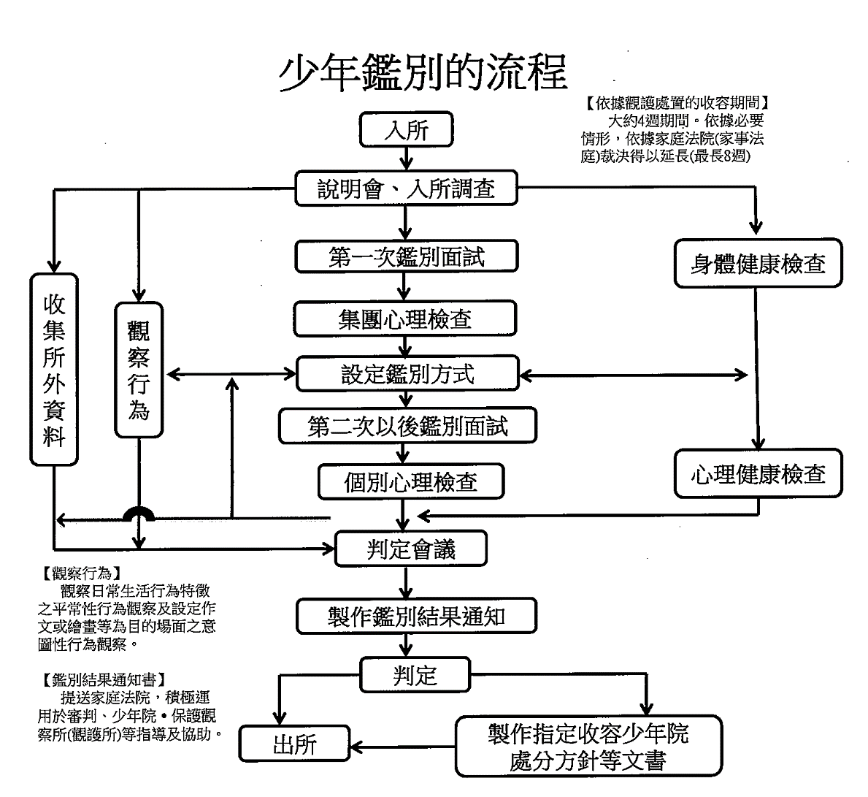

- 日本少年鑑別所鑑別流程

各少年觀護所雖表示業與少年法院建立聯繫管道，少年入所後，即配合少年法院時間，安排少年調查官或保護官入所調查、輔導或實施心理測驗云云。惟以雲林少年觀護所為例，104、105年度新收入所少年分別有181人、146人，但法官入所探視少年每年僅有4次，少年保護官入所為67次及59次，心測員入所為3次及4次（詳如下表），對照日本少年鑑別所對於收容少年之鑑別流程，少年法院（庭）團隊進入少年觀護所之次數明顯偏低。

- 104-105年雲林地方法院入所探視少年、實施心輔心測統計
年度 | 104年度 |  |  | 105年度
人員 | 法官 | 保護官 | 心測員 | 法官 | 保護官 | 心測員
次收 | 4 | 67 | 4 | 4 | 59 | 3
新收入所少年人數 | 181人 |  |  | 146人
資料來源：雲林少年觀護所，本院彙整

又調閱各少年法院（庭）每季督導少年觀護所報告表，部分法官詳細記載少年起居、所內各項設施運作及訪談少年之談話情形，但亦有部分報告僅依司法院少年及家事廳函頒之表格勾選，過於草率（例如勾選有訪談少年，談話內容紀錄卻完全空白）。又，高雄少年觀護所於105年10月間發生童姓少年疑收容於成人舍房及涉遭成年收容人毆傷等情，高雄少年及家事法院於105年10月31日與高雄少年觀護所業務聯繫會談中，獲知長年以來，所方將違規少年移入成人舍房管教。矯正署明知該項處置違反相關法令，然為有效消弭少年鬧房及穩定囚情，竟指示所屬應採取該等管理模式，否則將由高監接管等情。相關問題，已涉及不當管教及違背少年收容制度之基本精神。又高雄少年觀護所向該院何明晃法官表示，每一位少年移至成人舍房前，皆提報調查分類小組會議討論作成紀錄，矯正署之指示亦有電話紀錄可稽；所長呂茂興更向該院建議：「透過法院反應至更高層級，取得共識並劃定統一作法，亦不失為解決問題之道。」惟高雄少年及家事法院並無進一步的查證作為，且勾稽事發前高雄少年及家事法院督導高雄少年觀護所之報告表，有關成少分界收容事項皆勾選「符合」及「有區隔」，足見法院未能發掘該所重大違失，對於當時高雄少年觀護所因改變管理方式，少年鬧房及囚情不穩等情，毫無所悉，已有疏漏；在上開聯繫會談中，高雄少年及家事法院對於高雄少年觀護所反映：「矯正署安全督導組認為此乃內部管理層面問題，無需向法院請示」等情，僅宣示：「重申本院對於成少分界無妥協之可能」，卻以高雄少年觀護所已有改善為由，未向司法院少年及家事廳陳報或建請列入院部會談之議題；嗣後陳報司法院之督導報告表又皆勾選高雄少年觀護所符合成少分界。以上消極作為導致司法院與法務部未能就少年觀護所違規少年之管理模式，務實進行協商，共謀少年最佳利益及兼顧押所秩序之道，實有改進之必要。

綜上，少年法院（庭）與少年觀護所就收容少年身心狀況之掌握及聯繫機制不足，對於收容少年之審前調查，未結合少年在所期間之行為觀察，且部分法院之督導亦流於形式，粉飾太平，均有待檢討改善。

少年受感化教育裁定後，於少年觀護所等待法院法警及車輛，將少年移送至少年輔育院之期間過長。

收容於少年觀護所之少年，經法官裁定受感化教育後，應由各法院指派法警及車輛護送少年至桃園、彰化少年輔育院或誠正中學執行，為利少年及早進入矯正學校及輔育院受較完整的教育，法院移送少年之等待期間不宜過長，以免影響其受教育之權利。本案於履勘新竹少年觀護所時，發現有一收容少女於106年5月7日因吸食迷幻藥物，經法院裁定撤銷保護管束執行感化教育，因該少女及其法定代理人當庭表示捨棄抗告，法官於該少女之收容書上批示：「待法院派車送感化教育機構執行」，然迄106年5月22日本案履勘時，該少女仍在少年觀護所等待被護送執行，近半個月在無所事事的環境中等等，法院是否太無視於該少女相關權益？據各少年觀護所統計，104年迄今少年經法官裁定感化教育後在少年觀護所等待的期間，從臺北、臺中、彰化、雲林、臺南、基隆、臺東、澎湖、金門少年觀護所的2週以內；到桃園、花蓮少年觀護所、臺中少年觀護所臺中女所3至6週；南投少年觀護所4至8週，甚至有長達94天、83天之案例（分別為新竹、屏東少年觀護所），各法院將少年移送至少年保護管束執行機關之等候期間不同，相關統計如下表：
- 各少年觀護所收容少年等待法院移送感化教育期間
機關別 | 等待時間 | 說明
臺北少年觀護所 | 男性約為1週  女性約為2週 | 女性收容少年因需派車調度至彰化少年輔育院，須等待期間約為2週。
桃園少年觀護所 | 約3至6週 | 法院裁定感化教育後，收容少年於10天抗告期內若無提出抗告，法院即進行解送少年至少年輔育院。
新竹少年觀護所 | 平均時間約為23天，最長為94天，最短為1天。 | 93名個案中，低於10天共15名（16.1%），10-20天共35名（37.6%），21-30天共25名（26.9%），31-40天8名（8.6%），41-50天共5名（5.4%），50天以上共5名（5.4%）。
苗栗少年觀護所 | 最長等待日分別為42天及25天，其餘平均約1週。 | 15名待執行感化教育之少年等待時間最久者分為42天及25天，其原因為少年調查官詢問少年之意見，兩位均表示希望能到桃園少年輔育院，但當時桃園少年輔育院滿床，為保障少年權益，無法接收。
臺中少年觀護所 | 2天至2週。 | 收容少年自收到感化教育裁定書至解送少年輔育院。
臺中少年觀護所臺中女所 | 平均收容日期約為29天。 | 計算時間為少年觀護所少年平均收到宣示筆錄後，至送感化教育。
彰化少年觀護所 | 平均收容日期約為1週。 | 6名少年，最長時間為13天，最短為4天。
南投少年觀護所 | 約為4週至8週。 | 法院裁定少年感化教育後，等待解送期間。
雲林少年觀護所 | 約裁定感化後1週至2週。 | 法院裁定感化教育後，收容少年於10天抗告期內若無提出抗告，法院即進行解送少年至少年輔育院。
嘉義少年觀護所 | - | 少年如未有另案偵審中，於該裁定抗告期滿後，交由裁定法院依提票移送。
臺南少年觀護所 | 約裁定感化後1至2週。 | 法院裁定感化教育後，收容少年於10天抗告期內若無提出抗告，法院即安排解送少年至少年輔育院。
高雄少年觀護所燕巢分所 | 104年裁定感化教育件數共6件，待解送期間最長為49天、最短為4天，平均為28天。  105年裁定感化教育件數共17件，待解送期間最長為68天、最短為5天，平均為19天。  106年8月止，裁定感化教育件數共4件，待解送期間最長為56天、最短為11天，平均為25天。 | -
屏東少年觀護所 | 104年裁定感化教育件數共26件，待解送期間最長為83天、最短為2天，平均約為22天。  105年裁定感化教育件數共24件，待解送期間最長為59天、最短為2天，平均約為13天。  106年8月止，裁定感化教育件數共5件，待解送期間最長為48天、最短為3天，平均約為15天。 | 104年26名個案中，低於10天共11名（42.3%），10-20天共9名（34.6%），21-30天共1名（3.9%），50天以上共5名（19.2%）。  105年24名個案中，低於10天共14名（58.3%），10-20天共7名（29.2%），21-30天共1名（4.2%），50天以上共2名（8.3%）。
臺東少年觀護所 | 以10-20天最多，5-10天次之。 | 該所等待解送少年輔育院（彰少輔）之期間。
花蓮少年觀護所 | 期間約裁定感化後3至5週。 | 法院裁定感化教育後，在10天抗告期過後，若無提出抗告，法院即進行解送少年到輔育院。
宜蘭少年觀護所 | 約裁定感化後3至6週。 | 法院裁定感化教育後，收容少年於10天抗告期內若無提出抗告，法院即進行解送少年至少年輔育院，
基隆少年觀護所 | 10-14日 | 法院裁定感化教育後，等待解還少年輔育院之期間。
澎湖少年觀護所 | 約裁定感化後1至2週。 | 法院裁定感化教育後，收容少年於10天抗告期內若無提出抗告，法院即進行解送少年至少年輔育院。
金門少年觀護所 | 等待解送期間平均約17天。 | 法院裁定感化教育後，收容少年於10天抗告期內若無提出抗告，法院即進行解送少年至彰化少年輔育院或誠正中學。
資料來源：法務部矯正署提供，本案彙整

司法院對此解釋：因法官裁定少年受感化教育後，書記官須整卷、製作裁定正本、送達少年及其法定代理人（現在保護少年之人）、輔佐人、移送之警察機關、檢察官、報告請求之學校等，如有被害人亦需送達。待送達回證及卷證整理完畢，確定無人抗告，裁判確定後，始能送交執行股，報請法官開具執行書，連絡法警安排時間移送少年。如有無法送達、回證遲未送回、抗告或少年擬變更原裁定時預定之執行處所（如少年原同意至少輔院，後想改至誠正中學，而誠正暫無床位或因無法配合開課時間而暫不接受）等情形，即會拖延交付執行日期。並表示偏遠或離島法院，法警之人力、車輛、或離島班機、火車票之訂位等，常影響少年送交感化教育處所執行之時間，各法院只能儘量催促或想辦法解決等語。

司法院所述上開各項因素固屬實情，惟由等待期間之統計顯示，各法院的差距甚大，部分偏遠或離島法院如臺東、澎湖、金門地院護送少年接受感化教育，皆在2週以內；而部分等候期間逾1月之法院，卻與少輔院或誠正中學處鄰近縣市。經諮詢少年法院資深庭長及少年保護官指出，法官裁定少年送感化教育後，需經送達及10天的抗告期間確定，書記官整卷送執行，此皆有管制考核結案日數，應不致於延滯。但書記官送執行後，執行股書記官可能拖延，此外法警室要排戒護人員及車輛，因法警人力不足，考量成年移監等作業，可能導致未及時將少年送輔育院。但若少年保護官及法官裁定少年送感化教育後，與執行股書記官注意聯繫，執行股書記官及法警不會拖延太久等語。綜上可見各法院移送少年至少年輔育院之期間過長，其主要原因仍在行政作業欠缺管考，及法警、車輛之調度延滯。為維護少年之受教育權利，司法院允應落實督考各法院縮短行政流程、研議感化教育之裁定經捨棄抗告者，不待送達及抗告期間屆滿儘速送感化教育之可行性，並應深入瞭解少年等候期間過長之個案原因。

多數法院、檢察署法警提帶少年出庭時，將少年與成人收容人連銬同車提帶，違反成少分離原則，嚴重損害少年自尊。本院調查期間，臺灣高等法院於106年6月29日修正「臺灣高等法院及所屬各級法院法警使用戒具要點」第5點，嚴格限制對少年施用戒具，雖值得肯定，但實務落實狀況不佳，司法院及法務部允應儘速檢討並加強督導。

兒童權利公約第37條（C）前段規定：「所有被剝奪自由之兒童應受到人道待遇，其人性尊嚴應受尊重，並應考慮其年齡之需要加以對待。」公民與政治權利國際公約第10條規定「……三、……少年犯人應與成年犯人分別拘禁，且其處遇應與其年齡及法律身分相稱。」聯合國第10號一般性意見第89點規定：「只有在兒童對自己或他人造成直接的傷害危險時才能採用行動制約或強力，而且只有在所有其他控制手段都已用盡之時才能採用。行動制約或強力的使用，其中包括身體、物體和醫藥方式的制約都應當在醫務和/或心理專業人員的密切和直接掌管下施行。這種方式絕不能被用作一種懲罰手段。」又少事法第72條規定：「少年被告於偵查審判時，應與其他被告隔離。」足見收容於少年觀護所之少年，無論其身分屬保護事件少年或刑事被告，均應與成年收容人分車提帶，且於例外情形始得施用戒具。

經本案履勘各少年觀護所發現，各地方法院、檢察署至非單獨設立之少年觀護所提解收容少年之過程，普遍有將少年與成人收容人連銬，同車提帶之情形，且各院、檢法警提帶未滿12歲之兒童，亦採相同方式，部分法院法警對解送感化教育之少年更施以腳鐐，相關作法，不但未落實成少分界，顯已傷害少年自尊。茲綜整相關畫面如下：
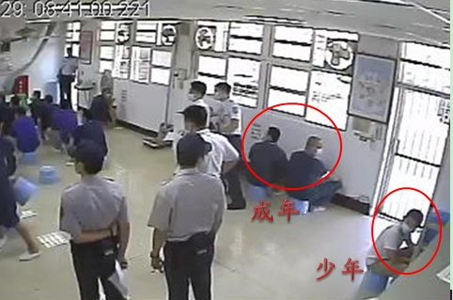
- 桃園看守所等待提解期間時，由值勤同仁區隔其等候區。
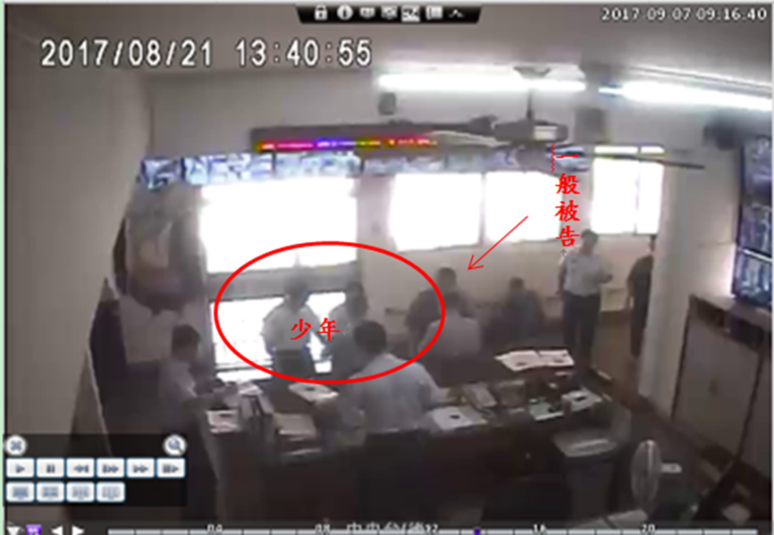
- 南投看守所提解時法警混合提帶
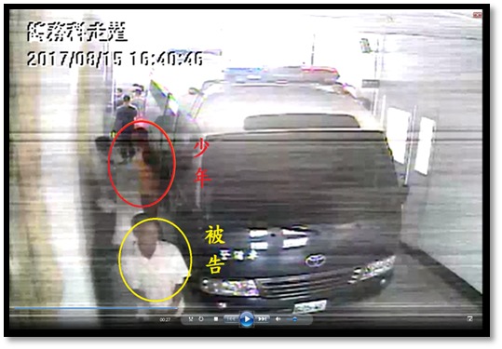
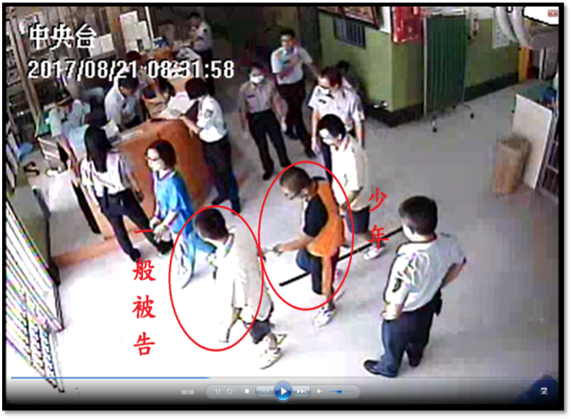
- 新竹看守所一般被告（成年）與少年提解同一警備車（上圖），成少以戒具銬在一起（下圖）。
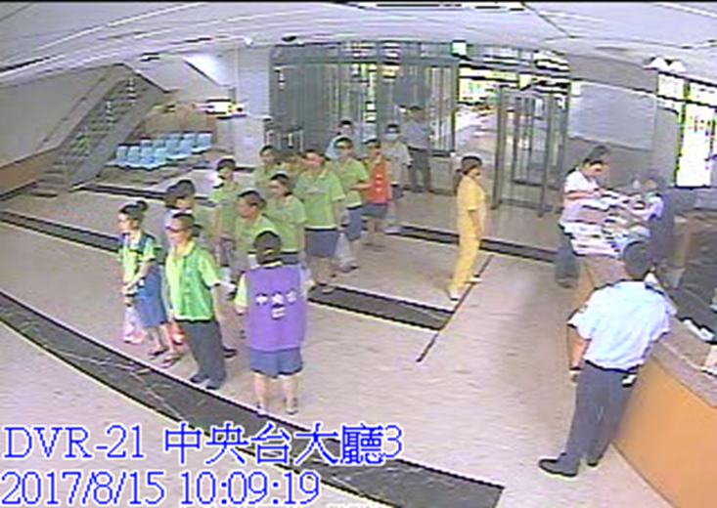

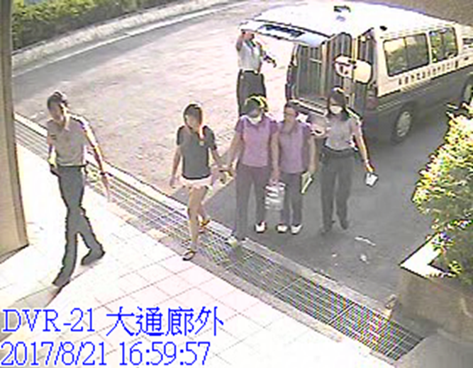
- 臺中女子監獄提解及解還少年均未與成年收容人分開提帶
（統計時間：106年8月14日至8月21日）

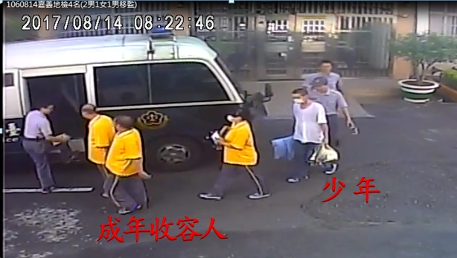
- 嘉義少年觀護所，檢方提帶時成少同一警備車
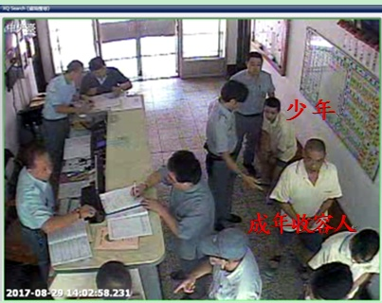
- 金門看守所成少一併提解或還押

司法院表示：為落實少年事件處理法及公政公約之精神，法警執行職務應行注意事項第15點第1款已明文規定：成少應分車提解，或為確實之區隔；第15點第3款規定：少年得加具適當戒具；連銬部分，係於81年(或更早)即有之規定，實務運作上或有部分法院法警執行勤務時，依個案狀況予以連銬處理之情形，該院將適時建請主管之臺灣高等法院研議保留連銬規定之必要性。又該院核閱各法院之回函，認為大體均符合辦理提解業務之相關規定，惟部分法院囿於客觀條件不足，甚或以少年身材是否壯碩作為施以腳鐐與否之判斷標準，未能符合相關規定，將適時宣導各法院確實依規定辦理。另該院就各法院法警之平時訓練計畫中，已納入「少年提解、候審及分界應行注意事項」納之訓練項目等語。

本院調查期間，臺灣高等法院於106年6月29日修正「臺灣高等法院及所屬各級法院法警使用戒具要點」第5點，明定對「經法院命收容、留置觀察或受感化教育之少年，需有事實足認有脫逃、自殺、暴行、劫持或其他擾亂秩序之虞，始得施用戒具並立即報告法官。」嚴格限制對少年施用戒具，此舉符合兩公約之精神，應值得肯定。然查目前各院、檢法警將少年與成人收容人連銬同車提帶，與人權精神不符及保護少年意旨有違，其原因係各院、檢機關未落實督導所致，並涉及法警人力、車輛不足等因素。司法院及法務部允應正視，儘速檢討並加強督導改善。

現行少年觀護所分散設置，固然基於家屬探視及法院審理便利之考量，然欲達成保護兒童及少年之目的，首需落實特殊教育、心理輔導及醫療等專業人力之配置，並引進教育及福利資源。近年來各少年觀護所收容人數銳減，若分散設置少年觀護所，實無法兼顧司法資源之有效利用。司法院及法務部允宜務實檢討採取分區集中、單獨設置之可行性；中、遠程目標則宜仿效日韓立法例，採取學校化之開放式機構處遇，充實友善家屬探訪之軟、硬體環境，始符合國際人權標準。

改善司法少年收容環境並引進專業人員，始符合國際人權標準。為因應少年觀護所收容人數減少之現況，兼顧資源之有效利用，少年觀護所宜採取分區集中式單獨設置。

本案諮詢李茂生教授表示：少年觀護所作為法院審理期間的收容處所，原始的設計是從日本的少年鑑別所而來，而日本的調查官是負責少年社會環境的調查，少年鑑別所則負責少年的心理衡鑑，進行24小時的行動觀察，觀察少年的行為舉止，對其身心狀況進行調查並作成報告。如少年未收容而有鑑定之必要時，仍可為必要的鑑定，故設有在宅鑑定等制度等語。司法改革國是會議第5分組決議亦指出：「少年觀護所係為短期收容機構，在學少年經收容，或多或少影響生活與學業，為降低拘禁負面影響，宜研擬更具彈性的多元收容制度，並應強化機構鑑別能力，有效運用收容期實施身心鑑別。建議矯正署參考日本少年鑑別所及韓國分類審查院制度，增加醫療、心理、社工等專業人力，有效運用收容少年期間進行身心診察、心理衡鑑及行為觀察，在結束收容前提出專業的鑑別報告，除得供法院審理案件參考外，亦得供少年矯正學校參考。」綜據學者專家意見並參考日、韓經驗，足見引進專業人員、落實少年的心理衡鑑及行動觀察，係達成少年收容目的的首要目標。

目前我國少年觀護所原則上係按地方法院管轄區域設置，全國共設置18所（如加計臺中少年觀護所女子分所、金門少年觀護所連江分所，共計20所），僅臺北、臺南少年觀護所等2所為專設機關。依法務統計年報，101年至105年全國各少年觀護所在所總人數分別為503人、387人、400人、484人、427人。以106年4月30日之收容人數觀之，18所少年觀護所中，除臺北少年觀護所因收容區域包涵臺北、士林、新北地方法院管轄區域，收容之少年人數最高外（收容166人），臺中、高雄、桃園、苗栗、臺南、屏東、花蓮、臺東少年觀護所收容人數為15至34人（分別為臺中34人、高雄34人、桃園28人、苗栗10人、臺南14人、屏東15人、花蓮15人、臺東21人），其餘基隆、雲林、臺中女子少年觀護所、南投、彰化、雲林、嘉義、高雄少年觀護所燕巢分所、屏東、宜蘭、金門少年觀護所所收容之少年均僅有個位數，部分甚至收容少年個數為零（如澎湖、連江分所）。目前少年觀護所依地方法院管轄地域分散設置，收容少年人數稀少，就國家資源有效利用之觀點，自難以苛求法務部增加少年觀護所之相關人力及預算。且在收容人數減少情形下，各收容所依法須再依性別、收容少年與刑事被告少年及受觀察勒戒少年分界(別)收容，合署辦公之看守所另需進行成少分界收容，除影響各項戒護勤務之執行外，且部分成人看守所之建築老舊、狹隘，長期超額收容，無相對應數量之舍房或教室，勉強在其中設置少年收容處所，更排擠成年收容人之收容空間，亦導致矯正機關無法落實嚴予分界收容之結果。

法務部矯正署表示考量各矯正機關戒護及教化人力嚴重不足，各少年觀護所提供少年之處遇措施不符經濟效益，及考量外界質疑機關經濟效能低落或建議裁撤之聲浪，故法務部曾於95年間研議將雲林、嘉義、高雄等地方法院少年法庭裁定收容的少年，均集中收容於臺南少年觀護所，惟後來鄰近法院均表示無意願配合，不願將少年集中收容於臺南少年觀護所。該部嗣依司法院建議，試辦北區法院裁定收容的少年集中收容於臺北少年觀護所，試辦期間自96年5月1日起至97年4月30日止，收容區域擴增及於基隆及桃園地區，惟試辦期間並未有基隆及桃園地方法院少年法庭所管轄之少年收容至該所，經瞭解係因上開二地方法院衡酌收容少年提解出庭時路程較遠，造成法警戒護人力及戒護安全之負擔加重，又少年調查官訪視少年收容人時，必須跨縣市奔波勞頓，導致試辦成效不佳；另矯正署規劃將部分區域之少年集中收容於臺北少年觀護所、臺南少年觀護所、臺中少年觀護所及明陽中學，於104年10月21日與司法院研商少年觀護所分區集中收容會議，惟司法院對於分區集中收容恐增加地方法院提解出庭之路程、影響審前調查之進行及影響少年家屬接見之便利性，因此仍以在地執行為宜，而維持現況等語。

本院諮詢臺灣大學李茂生教授表示：其曾經主張少年觀護所應按臺灣地理分北、中、南、東集中設置，東部如考量提解的需求，可以成立東一、東二兩所少年觀護所，但法官因提解不便而反對。以目前我國交通便利的現狀，如果法官不要太苛求，各法院準備充足的車輛、法警，分上開4區即可以完整的涵蓋。目前收容的少年人數不多，即使集中至5、6個地點設置，每個設置點的人數也不多，無需太大的場地，甚至可以在市區租一個四合院，或是利用廢校的場地，選擇環境優良的場所。更重要的是，專業的心理師、社工師皆可進入，目前全國少年觀護所僅臺北少年觀護所編制有技術人員，然而少年人格偏差的癥結必須藉由24小時的行動觀察才能確知，少年非行一為其人格問題，一為其環境問題，少年觀護所與法院必須分工合作，少調官只負責少年環境的社會調查。將少年觀護所集中設置，是改變的唯一契機，如果維持現行分散制合署辦公的現況，即使投入更多資源，所方也會將之挪用於成人監所，因此無改善的可能性。集中設置之後，專業的心理師、社工師進入少年觀護所，不但可以教育、輔導少年，還會成為個案研究的寶庫等語。上開意見亦獲得與會專家學者的一致同意。

綜上，鑑於少年觀護所之設置地點，屬司法收容執行機關之權責事項，非屬法官審判核心，各少年法院（庭）實不宜僅考量自身交通問題、法警提解出庭路程等行政因素而加以反對。又司法院雖援引兒童權利公約第37條有關被收容之兒童有權與其家庭保持聯絡之規定，主張分區集中收容將影響少年家屬接見之便利性等語。所述固非無據，惟如前所述，近年來各少年觀護所收容人數銳減，分散設置實無法兼顧司法資源之有效利用。欲落實國際公約之家庭會面權利，首應檢討現行收容少年與親屬之見面會客制度，擴大辦理懇親活動、建立遠距視訊等機制，並應寬列經費，改善各少年觀護所會客設施，在少年收容期間，充實各項專業課程，以關懷、信任方式，引導少年自省、回復家庭關係及建立孝道觀念；對於少年保護之人（如父母或祖父母）亦應進行親職教育，增加少年與家屬親近機會，及鼓勵少年以通信等方式向家人表達內心情感。甚至可仿效韓國立法例，提供遠道家屬之食宿處所；次應考量少年觀護所設置地點之交通便利性。就外國立法例而言，以日本東京少年鑑別所為例，該所負責東京都23區（所轄人口約910萬人）家庭裁判所移送之司法收容少年；韓國為因應非行少年人數下降，僅餘首爾少年分類審查院一所。足見在少子化及少年收容人減少的趨勢下，為求資源的有效運用，少年收容機構非一定需普遍設置，集中設置的結果亦非必然與家長探視權利相互衝突。日、韓對司法收容少年之處遇措施，可謂國際人權公約之具體實現，其作法應值得我國參考。

觸法兒童之心智尚在萌芽發展階段，不宜採取監禁式處遇，如有必要，宜安置在兒童福利機構或寄養家庭，然因少年事件處理法第85條之1規定，……是否符合兒童之最佳利益及能否達成教育輔導成效，實令人質疑。

兒童權利公約要求各國對於觸法之兒童及少年應依循最佳利益原則、保護優先原則、個別處遇原則、非機構處遇優先原則及教育原則；然因少事法第85條之1規定，7歲以上未滿12歲之兒童觸犯刑罰法律者而有收容必要者，亦收容於少年觀護所，有違國際公約之精神。

按我國刑法第18條第1項規定：「未滿14歲人行為，不罰。」少事法第2條規定，少年為12到18歲；同法第85條之1第1項規定，7歲以上未滿12歲之未達刑事責任最低年齡標準之觸犯刑罰法律之少年，由少年法院適用少年保護事件之規定處理之。又兒童權利公約第40條第3項規定：「締約國應致力於制定或設置專門適用於被指稱涉嫌、被起訴與被確認違反刑罰法律兒童的法律、程序、機關與機構，尤應注意以下：(a)規定最低年齡，在此年齡以下的兒童應視為無違反刑罰法律之責任能力。(b)在適當與必要時，制定不對此類兒童訴諸司法程序的措施，但須充分尊重人權與法律保障」。該條第3項(b)雖要求各國對未達最低刑事責任年齡之兒童施以適當且必要的非司法程序處遇。但所謂「不訴諸司法程序」應採實質標準，且依同條第3項(b)規定，亦需注意人權與法律保障之基本價值。另綜據公約第40條第1項及第4項規定內容，少年處遇之基本原則係：兒童最佳利益原則、保護優先原則、個別處遇原則、非機構處遇優先原則及教育原則。因此，對於兒童觸法事件，應以少年法院為中心，由法官代表國家以保護目的介入，以兒童福利為考量，綜合運用福利行政與社會資源的福利司法處理，且需注意人權與法律保障之基本價值。

現任職於士林地方法院少年法庭之李正紀庭長所著《我國施行兒童權利公約有關兒童及少年司法的兩個問題》一文，就觸法兒童收容於少年觀護所等情，指出7歲以上未滿12歲之兒童有觸法行為者，廢止前兒童福利法（93年6月2日廢止）第38條原規定未滿12歲之兒童如觸犯刑罰法律被少年法庭裁定收容，或經審理後裁定令入感化教育處所施以感化教育時，不必收容於少年觀護所，可收容於兒童福利機構，或於兒童福利機構或寄養家庭執行感化教育（兒童福利法第38條、兒童福利法施行細則第32條），符合兒童權利公約要求之人權與法律保障之基本價值，然該條規定卻於92年合併修正為舊兒童及少年福利法（嗣再修正為兒童及少年福利權益保障法）所刪除。依現行法制，不分兒童或少年，不再考慮其年齡需要分別對待，同被收容於少年觀護所，於少輔院一同被執行感化教育，已悖背兒童權公約之基本精神等語，其所述與本院意見相同。

目前各少年觀護所收容未滿12歲之兒童為數不少，探究個案原因，多因家庭功能不健全所致。然少年觀護所收容之對象年齡較大，兒童及少年未分別收容，亦未提供國民基本教育之替代教育，是否符合兒童之最佳利益、人權及法律保障的基本價值，及能否達成教育輔導成效，均令人質疑。

102年至106年本院履勘各少年觀護所當日為止，各所收容未滿12歲兒童人數如下表：
- 102年至106年本院履勘當日止，各少年觀護所收容未滿12歲兒童之人數
所別 | 人次
苗栗少年觀護所 | 7
雲林少年觀護所 | 3
嘉義少年觀護所 | 0
臺南少年觀護所 | 6
明陽中學附設女子少年觀護所 | 2
高雄少年觀護所 | 3
屏東少年觀護所 | 6
彰化少年觀護所 | 1
南投少年觀護所 | 5
基隆少年觀護所 | 0
臺東少年觀護所 | 3
花蓮少年觀護所 | 17
桃園少年觀護所 | 6
資料來源：本院彙整

各地方(少年及家事)法院101年1月1日至106年10月6日止，法院裁定未滿12歲兒童收容於少年觀護所之人數如下表：
- 101年至106年各少年觀護所收容未滿12歲兒童人數
年度 | 101 | 102 | 103 | 104 | 105 | 106.01.01~10.06
人數 | 37 | 51 | 34 | 25 | 16 | 17
資料來源：司法院

由上開數據顯示，近5年來各少年法院（庭）裁定收容兒童之人數不一，其中以花蓮地院最多，計17名、苗栗地院次之，計7名。每年各法院裁定收容滿12歲兒童之人數自102年以來雖略以下降，但今（106）年迄10月初，已有17名兒童被裁定收容。又本院履勘時發現少年觀護所收容未滿12歲兒童，他們身型明顯較一同上課的少年們瘦小，部分有發展遲緩之個案。依少年觀護所提供之資料，其等多來自家庭功能不彰、不健全或不完整之家庭，導致其等有偏差行為（竊盜、傷害等）。又少年觀護所收容之少年以15歲以上居多，不但上課內容偏重國民中學基本教育內容，且混齡上課容易發生霸凌等問題，在在造成所方安排課程及生活管理方式之困擾。
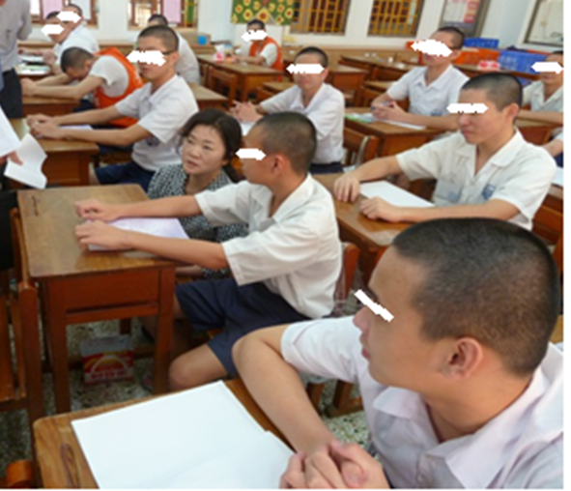
- 未滿12歲少年於少年觀護所上課情形

詢據司法院表示，法院裁定收容兒童，通常屬萬不得已之舉措，代表得依兒童及少年福利與權益保障法第23條第1項第9款、第10款、第52條及第56條等規定，介入處理之行政部門，欠缺得接受是類兒童及少年之中間性安置處所或措施，亦意味前端預防兒童及少年非行工作未盡落實，以及社區支持、輔導兒童及少年及其家庭之服務資源網絡未完整建立，以致於讓原可或原應留在社區之兒童及少年，必須進入司法程序，並讓法院因為無法採取少事法第26條第1款所定責付等轉向措施，而必須裁定收容等語。

經諮詢李茂生教授表示：少年司法絕對不適合12歲以下兒童，少事法第85條之1應予刪除。其在司法院少事法修法研修會議中一再主張12歲以下兒童不應進入少年司法，舊少事法基於過去兒童及少年保護未上軌道，迫不得已將兒童納入少年司法體系中。但現在兒童及少年保護機構自詡已有長足進步，少年司法即不應再適用於兒童，應由衛福部、社會局體系接納處理，可惜該主張未列入修法討論的議題。實務上12歲以下兒童收容於少年觀護所的人數何以如此多？主要是受到成人利用。……其曾看過好幾位的觸法兒童，身材瘦弱到無法想像，皆是被竊盜集團吸收，利用小孩子身材瘦小來犯案。當時其震驚何以法官將如此幼小的兒童裁定收容，大力疾呼20餘年，但時至今日毫無改變。反觀韓國何以願意投入如此龐大的資源及經費？值得我們深思等語。至於觸法兒童的處遇模式及現況的改善可能性，經諮詢李茂生教授及鍾宗霖法官表示：

李教授分享其案例經驗：烏來原住民兒童大量被山老鼠及藥頭吸收利用，從事非法行為，其利用法律扶助基金會的力量，向某企業募款，聯繫新北市原民局及家扶個案，透過烏犬劇場團體舉辦一個活動。由原住民母語教師教導原住民兒童用母語去編寫自已的故事，兒童在這個過程中，藉由大人從旁輔助，開始反省自已，最後寫出一篇篇的劇本，還辦了一場公演，小孩子、父母大家一起參加。之後小孩子開始瞭解未來的人生，覺悟到必須拒絕山老鼠或藥頭，也不能去碰k它命。但烏犬劇場有可能因為經費不足，而難以為繼。反過來說，如果小孩子繼續和山老鼠或藥頭在一起，必然全部進入少年觀護所，而且法官不敢放。

另李教授指出：相較於日本的處理模式，我國以12歲區分兒童及少年，日本是以14歲區分，14歲以下需先進入兒童相談所，兒童相談所是福利單位，設有單一窗口，收案之後有複雜的流程進行評估，兒童相談所評估結論認為確實需要，須由兒童相談所移送才會進入少年裁判所，由司法體系接手。目前新北市高風險中心成立單一窗口，接案後轉由各單位進行評估處理，就類似此一機制。但該中心係由副市長侯友宜成立督導，如果侯友宜不在任，可能就人去政息。在兒童及少年權法中修法的方向可行，但重點仍在於執行面的落實等語。

鍾宗霖法官分享高雄少年及家事法院之模式略以：高雄地區雖是大都會區，但仍有部分是偏鄉地區，山區原住民的少年，因偷竊機車等被送到少年法院人數非常多，然而高雄少年觀護所收容兒童人數並不多。可能的原因說明如下：其服務於家事法庭時，發現晚上送進來的兒童很多，故一直在思考虞犯少年及未滿12歲兒童的收容問題，將兒童送到少年觀護所等於接受再次迫害，因為兒童和少年並未分別收容，一些較年長的少年就算不欺負兒童，也可能指使兒童做勞動服務，兒童本身也不敢說。另外一種就是性的欺負。當時高雄少年及家事法院努力了很久，協調高雄市政府社會局，以兒童及少年權法第23條規定，要求地方政府應自行辦理相關兒童及少年福利措施，包括安置服務，希望他們協助安置這些孩子。當時社會局以少年及家事法院組織法第19條之1，認為這是司法業務，非社政業管範圍。但少事法第85條之1，第1項規定未滿12歲之人有觸犯刑罰法律之行為者，由少年法院適用少年保護事件之規定處理之。第2項規定應參酌兒童福利法之規定。高雄少年及家事法院以這條規定去協調夜間或是週六、日兒童因為偷竊行為送到法院時，由法院責付給社會局送到現有的兒童及少年機構，然後調查兒童的家庭背景是否符合兒童及少年福利與權益保障法的開案標準，若無法開案，法院立即分案給少年調查官。如社政評估無法開案時，則考量能否以寄養方式或由父母支付安置費用的方式，安置兒童及少年，若都不行，再由法院接回處理，法院再責付給父母。協調過程一直遭到社政拒絕，直到現在極小部分，如符合兒童及少年福利與權益保障法緊急安置的幾個要件，才能順利安置等語。
上開新北市政府、高雄少年及家事法院之處理模式及李教授輔導觸法兒童之寶貴經驗，值得各法院調查審理觸法兒童及協調相關機關安置之借鏡。

綜上，觸法兒童之心智尚在萌芽發展階段，亟需家庭生活經驗及家庭依附關係之建立，不宜採取監禁式處遇，如有必要，宜安置在兒童福利機構或寄養家庭。少年觀護所收容對象以15歲以上少年為主，復未提供兒童妥適之替代教育，7歲以上12歲以下的兒童被收容少年觀護所，是否符合兒童之最佳利益，及能否達教育輔導成效，實令人質疑。司法院明知少年觀護所囿於之軟、硬體設備及專業人力之不足，難以期待被收容兒童受到良好的待遇，自不宜以「萬不得已」為由加以合理化。且司法改革國是會議第5分組決議：「觸法兒童不宜收容於少年矯正機構，如觸法兒童確有轉換環境必要時，宜安置家庭型態之機構，故建議政府應儘速設置觸法兒童之收容處所，在未設置該處所前，請司法院與行政主管機關(如衛生福利部、教育部)會商觸法兒童處遇方式之調整，改以福利服務與教育輔導方式處遇。」證明民間已重視此問題，司法院為主管少年司法政策機關，不應坐視國家小小幼苗被忽視現象，允應儘速協調衛生福利部及教育部等主管機關，設置觸法兒童之安置處所，並在福利安置處所及服務資源網絡建置完成前，宜虛心參酌學者專家之意見，彙整各種值得參考之處理模式，作為少年法院（庭）改善之參考。

法院對於受羈押禁見處分之少年，應依刑事訴訟法規定，視個案情節決定其得與家人、師長會面之範圍，而不得全面禁止少年與任何人會面，否則將斷絕家庭支持，嚴重傷害其身心健康，不符保護理念。惟101年迄今有11件21名少年被法院裁定羈押禁見，該等少年單獨隔離監禁於狹小囚室，不能與家人、親友、師長通信會面，且禁止收看電視、收聽廣播，開封日每日僅有30分鐘活動，欠缺人際活動及必要之教育輔導，不符兒童權利公約之基本內涵，亟待檢討改善。

國際人權規範禁止對少年為單獨禁閉或其他任何有害少年身心健康的懲罰。

聯合國第10號一般性意見第89點規定：「委員會特別強調，在所有剝奪自由的案例中，都需要遵守以下原則和規則：……(6)所有處分措施都必須符合尊重青少年固有的尊嚴以及設施內看守的根本目標；違反《兒童權利公約》第37條的處分措施必須受到嚴格禁止，其中包括體罰、關押在黑暗的牢房裡、禁閉或單獨監禁、或任何其他可能影響兒童身心健康或福利的懲處手段。」

聯合國1990年《保護被剝奪自由少年規則》第67點規定：「應嚴格禁止任何構成殘酷、不人道或有辱人格的待遇的紀律措施，其中包括……單獨禁閉或其他任何有害有關少年身心健康的懲罰。禁止以任何理由……不准與家人接觸的做法。」2007年12月9日聯合國人權委員會在第5屆國際心理創傷研討會發表並通過之《關於使用單獨囚禁及其影響的伊斯坦堡聲明》，亦規定18歲以下的兒童絕對禁止使用單獨囚禁。

101年迄106年10月，有21位少年遭少年法院裁定羈押禁見，他們均單獨離監禁於狹小囚室，禁止收看電視、收聽廣播，開封日每日僅能有30分鐘活動，並剝奪與家庭之聯繫支持，阻卻人際間有意義之活動及必要之教育輔導，顯有傷害身心健康之虞，司法院做為最高審判機關，有檢討之必要。

對羈押少年為禁止接見通信之處分，因各少年觀護所收容少年之人數減少，且成少必須分別監禁，如無他案被羈押禁見少年，將導致獨居監禁（按：同案被諭知羈押禁見之少年為防串證，必使之分別監禁；但如因他案被諭知羈押禁見之少年，則因無串證可能，可以使之同在一房監禁）。如法官出具之押票上未具體指揮監所這個少年得接見之親屬或師長，更將剝奪少年與家庭之聯繫支持，阻卻人際間有意義之活動，有影響其身心健康之虞。詢據司法院表示，101年迄106年10月6日共有11件21位少年羈押禁見之案例（101年11人、102年1人、103年1人、104年1人、105年2人、106年5人），表列如下：
- 101年至106年10月各法院裁定少年羈押禁見情形
年度 | 各法院 | 聲請羈押案號 | 人數 | 有禁見 | 無禁見
101 | 桃園地院 | 101少聲羈1 | 1 |  | ㄨ
 | 南投地院 | 101少聲羈1 | 1 | √
 |  | 101少聲羈2 | 1 | √
 | 屏東地院 | 101少聲羈3 | 3 | √
 | 花蓮地院 | 101少聲羈1-6號 | 6 | √
102 | 苗栗地院 | 102少聲羈1 | 1 | √
 | 高少年及家事 | 102少聲羈2 | 1 |  | ㄨ
103 | 桃園地院 | 103少聲羈1 | 1 | √
 |  | 103少聲羈1 | 1 |  | ㄨ
104 | 士林地院 | 104少聲羈1 | 1 |  | ㄨ
 |  | 104少聲羈2 | 2 |  | ㄨ
 | 桃園地院 | 104少聲羈2 | 1 |  | ㄨ
 | 臺中地院 | 104少聲羈1 | 1 |  | ㄨ
 | 屏東地院 | 104少聲羈3 | 1 |  | ㄨ
 | 金門地院 | 104少聲羈1 | 1 | √
105 | 桃園地院 | 105少聲羈6 | 1 | √
 | 臺中地院 | 105少聲羈4 | 1 |  | ㄨ
 | 屏東地院 | 105少聲羈1 | 1 |  | ㄨ
 |  | 105少聲羈2 | 1 | √
106 | 桃園地院 | 106少聲羈1 | 1 | √
 | 高少年及家事 | 106少聲羈1 | 1 |  | ㄨ
 | 花蓮地院 | 106少聲羈1 | 4 | √
資料來源：司法院

詢據司法院表示：依少事法第71條第1項明定：「少年被告非有不得已之情形，不得羈押之。」故對少年被告係以「不羈押」為原則。實務運作上，法院決定羈押時，會審酌是否符合刑事訴訟法第101條之1、第101條之2所定要件，以及有無不得已必須羈押之情形；即令裁定羈押，通常亦會請少年之法定代理人或現在保護少年之人、學校老師等前往探視。法院如諭知禁見，必是有刑事訴訟法第105條第3項所定之事由，法院亦會視具體個案情節，依同條第4項審慎決定禁見之對象及期間。此部分屬審判核心，司法院尊重個案承審法官審判權之行使等語。

詢據法務部表示：刑事少年被告在所處遇依羈押法施行細則第93條規定，少年觀護所設置及實施通則無特別規定時，應適用羈押法及其細則之規定。又羈押法第38條規定，羈押被告得準用監獄行刑法相關章節，另依臺灣高等法院檢察署86年1月4日檢仁所甲字第017號函，對於諭知禁止接見被告之處遇，應確實依下列規定辦理：(一)閱讀報紙、收看電視、收聽廣播：應不予准許。(二)書籍、雜誌：應予准許，惟送入書籍、雜誌應經嚴格檢查。(三)電玩：應予准許，但以機關代購之掌上型電動玩具為限。

經查，刑事訴訟法第105條第1項、第4項規定，被告經法院裁定禁止通信、接見者，應由檢察官（偵查中）或法官（審判中）審酌個案具體情事，在維持羈押之目的及押所之秩序所之必要範圍內，決定禁止之對象、範圍及期間。換言之，法官及檢察官決定相關處分及指示監所執行時，除基於刑事案件需要外，尚須兼顧少年身心健康維護及家庭會面等基本人權。如普遍全面禁止受處分之少年與任何家人、親友、師長通信、接見，並單獨隔離監禁，不符刑事訴訟法上開規定，顯然逾越必要性原則，嚴重侵害基本人權。惟上開案例詢據各少年觀護所，表示因檢察官未指示少年允許與其特定親友接見、通信，且無其他非同案之羈押禁見收容少年，故依規定僅能予以獨居，且禁止其收看電視、收聽廣播。而各所為確保少年之人身安全，由管理人員每15分鐘填寫「獨居收容人24小時觀察紀錄表」紀錄其行狀動態，勤務中心與舍房值勤人員日夜加強戒護等語。查上開各案之禁見期間分別為2至8週不等，對獨居監禁少年之身心健康顯有不良影響之虞，此種作法亦違反聯合國「關於使用單獨囚禁及其影響的伊斯坦堡聲明」，對於18歲以下的兒童絕對禁止使用單獨囚禁之規定。

綜上，依目前實務運作情形，固然少年法庭法官係將「羈押禁見」視為特殊例外之最後手段性措施，然101年迄今，桃園、苗栗、臺中、南投、屏東、花蓮、金門少年觀護所計有11件21位少年被裁定羈押禁見之案例，他們在羈押期間，均被單獨隔離監禁於狹小囚室，禁止與家人、親友、師長通信會面，且禁止收看電視、收聽廣播，開封日每日僅有30分鐘活動，欠缺人際活動及必要之教育輔導，如此是否符合其最佳利益，實令人質疑。徵諸國際人權規範禁止對少年為單獨禁閉或其他任何有害有關少年身心健康的懲罰，司法院做為最高審判機關，對於所屬少年法院（庭）裁定少年羈押並全面禁止其與家人接見之處分，實有深入檢討之必要。

少事法裁定收容之法定事由僅「不能責付」及「責付顯不適當」，收容要件過於抽象，加上實務運作上涉及其他機關之配合，及轉介、輔導等諸多面向問題，致審理實務上法官不得不先行採用收容之手段，與應然面存有若干差距。為落實少年法院（庭）審理專業化之要求，司法院允宜本諸最高審判機關權責，彙整資源整合模式並訂定程序保障之作業流程，提供少年法院（庭）法官辦案之參考，並宜研究少年之收容或羈押裁定宜否增列強制護佐制度，或仿效家事事件建立程序監理人之制度，令具有兒童及少年保護知識經驗之專業人士參與程序協助法院，並合理限制收容期間及增加管考機制，以確保兒童及少年之最佳利益。

兒童權利公約強調拘禁兒童及少年應符合最後手段及最短時間原則。

聯合國兒童權利公約第37條(b)明定：「拘留或監禁兒童應符合法律規定並僅應作為最後手段，且應為最短之適當時間。」聯合國第10號一般性意見第79點揭示：「採用剝奪自由措施的主要原則是：(a)對兒童的逮捕、拘留或監禁應符合法律規定並僅應作為最後手段，期限應為最短的適當時間；和(b)不得非法或任意剝奪任何兒童的自由。」第80點規定：「委員會關切地注意到，在許多國家裡，兒童滯留在審判前監禁設施內達幾個月甚至幾年，這就構成了嚴重違反《兒童權利公約》第37條(b)的行為。締約國必須對此設置一整套切實的替代措施，從而承擔起《兒童權利公約》第37條(b)規定的責任，將剝奪自由的措施僅作為最後手段來採用。這類替代措施應當有審慎的使用方式結構，以便同時也做到減少審判前拘禁……。」

1985年《少年司法最低限制標準規則》17.1節規定：「(a)採取的反應不僅應當與犯罪的情況和嚴重性相稱，而且應當與少年的情況和需要以及社會的需要相稱；(b)只有經過認真考慮之後才能對少年的人身自由加以限制並應盡可能把限制保持在最低限度；(c)除非判決少年犯有涉及對他人行使暴力的嚴重行為，或屢犯其他嚴重罪行，並且不能對其採取其他合適的對策，否則不得剝奪其人身自由；(d)在考慮少年的案件時，應把其福祉看作主導因素。」19.1節規定：「把少年投入監禁機關始終應是萬不得已的處理辦法，其期限應是盡可能最短的必要時間」。

1990年《保護被剝奪自由少年規則》第17節 規定：「被逮捕扣押的少年或待審訊的少年應假定是無罪的，並當作無罪者對待。應盡可能避免審訊前拘留的情況，並只限於特殊情況。因此，應作出一切努力，採用其他的替代辦法。在不得已採取預防性拘留的情況下，少年法院和調查機構應給予最優先處理，以最快捷方式處理此種案件，以保証盡可能縮短拘留時間。應將未審訊的拘留者與已判罪的少年分隔開來。」

少事法裁定收容之法定事由僅「不能責付」及「責付顯不適當」，加以實務運作上涉及相關機關之配合，及轉介、輔導等諸多面向問題，致審理實務與應然面存有若干差距。

按少事法第26條規定：「少年法院於必要時，對於少年得以裁定為左列之處置︰一、責付於少年之法定代理人、家長、最近親屬、現在保護少年之人或其他適當之機關、團體或個人，並得在事件終結前，交付少年調查官為適當之輔導。二、命收容於少年觀護所。但以不能責付或以責付為顯不適當，而需收容者為限。」換言之，收容事由為少年「不能責付」及「責付顯不適當」。就應然面而言，少年調查官除調查少年與事件有關之行為、並應瞭解少年之品格、經歷、身心狀況、家庭情形、社會環境、教育程度以及其他必要之事項，提出報告，附具處遇建議給法官，由法官決定司法介入與否及介入方法。例如將兒童及少年責付其法定代理人、家長、最近親屬、現在保護少年之人或其他適當之機關、團體或個人。

實務運作因收容事由過於抽象便宜，「不能責付」多以兒童及少年家長不願受責付帶回，又無其他兒童及少年福利機構可為收容或安置；「責付顯不適當」則常見虞犯少年經常性逃家，如責付家長帶回，家長無法有效中止其繼續逃家情形，而先將之收容。且因涉及警政、社政、教育機關著重非行少年治安疑慮、忽視國家對少年保障未周之瞭解，未積極將其轉介福利教養機構進行輔導等諸多面向問題，長久以來未落實依「最後手段原則」、「最佳利益原則」及「盡最大可能努力」，探尋其他替代收容方法。

為保障兒童及少年最佳利益，落實收容之最後手段原則，目前少事法草案雖已檢討修正限縮收容之事由，然在完成立法前，司法院允宜參酌訂定審理規則、增列強制護佐制度及合理限縮收容期間等建議，建立法院裁定收容之正當程序。

有關少年收容事由之明確化部分，司法院表示該院少事法研修委員會建議於該法第26條增訂責付顯不適當之審酌事項包括：應以少年之行為、性格及環境等為基礎，並審酌有事實足認有行蹤不明之虞、有暴力攻擊傾向、家庭顯無管教功能，並須暫時隔離不良環境、有事實足認有危害自身或被害人安全之虞、有反覆觸犯刑罰法律之行為等事項。另亦擬將現行條文第26條之2第1項後段「收容之原因消滅時，少年法院應將命收容之裁定撤銷之」獨立一條，並參照刑事訴訟法第107條第2項及第3項、第110條第1項及第3項等規定，增訂少年等得聲請法院撤銷收容、得隨時聲請責付以停止收容及法院聽取意見等規定，以符合實務運作狀況，並強化少年程序權之保障。

諮詢李茂生教授指出：裁定收容的前提是自由推定，例外僅責付不能或不宜時才能收容，所謂「不能」，指無法找到責付之人。所謂「不宜」，一係指保護事件時，法官認為少年必須與原有環境隔離時；二係少年觸犯重罪，依少事法第27條移送檢察官時，依刑事訴訟法的羈押要件，認為有重罪、逃亡之虞、串供之虞等事由而裁定羈押等語。又諮詢專家學者，咸認為現行法令及實務運作容有不足，應建立法官命收容少年時的正當程序及監督機制，其建議之具體作法包括：一、司法院宜訂定審理規則，建立標準作業流程；二、收容程序仿效家事事件建立程序監理人制度或增列強制護佐制度；三、區分事件類型，合理限縮收容期間。茲分述如下：

建立審理規則並完備標準作業流程之可行性部分。

諮詢李茂生教授表示，少事法修正草案雖已明定收容事由，但在程序保障面，所謂不能及不宜責付的標準為何，不適宜在少事法中加以明定，而應由司法院少年及家事廳彙集各法院的裁定內容，整理出一套標準作業流程，始能落實專業審理。目前程序部分僅有抗告制度，似有不足，如仿傚羈押庭設置，須面對少年法庭法官人數不足的問題，不僅第三、四類法院，可能第一、二類法院（按法院組織法以案件數量多寡作為區分法院類別之標準）的刑庭法官皆進入裁定收容，法官未必瞭解少年事件，未必能充分考量少年的特性，因此獨任制仍有其必要。如司法院有訂定標準作業流程，抗告案件就會減少。上訴審部分，高等法院未設置少年專股，採取輪辦方式分案，承辦法官未必有辦理少年事件的經驗或對少年事件有深入瞭解，自然無法有效督促地方法院少年法庭建立專業。故運作標準流程的建立，不是法的問題，而是實務執行的問題等語。另諮詢鍾宗霖法官表示：司法院宜充實相關的審理細則，呈現兒童及少年保護觀念，而非現行矯治的概念。青少年的性格並非靠矯治可以改變，而是需要從心理輔導，甚至運用藥物等方式進行改變等語。

按司法院釋字第530號解釋闡釋審判獨立之內涵，闡釋最高司法機關本於司法自主性，就審理事項有發布規則之權，得就審理程序有關之細則性、技術性事項為規定；本於司法行政監督權而發布之命令，除司法行政事務外，提供相關法令、有權解釋之資料或司法實務上之見解，作為所屬司法機關人員執行職務之依據，亦屬法之所許。另諮詢鍾宗霖法官表示，部分少年法庭法官以成人犯罪行為思考少年案件，認為少年非行行為是犯罪行為，藉由審視情節是否嚴重、是否有串供情形，來決定是否裁定收容。但反過來說，若法官不用上述標準審查，又能審查哪些內容？目前沒有明確的法令規定，各法院實際執行的情況可能也有落差等語。足見目前相關審理規則及作業流程之規定尚有不足，司法院允宜摘選值得參考之案例，並研議建立審理規則、完備標準作業流程之可行性，以有效督促法官落實專業審理。

司法院雖表示少事法修正草案已增訂少年接受訊（詢）問時之陪同人員，惟現行法制就法官裁定收容時，對少年之法律援助仍有不足，司法院允應評估建立強制護佐或程序監督制度之可行性。

按兒童權利公約第37條（d）款規定：「每個被剝奪自由兒童，有權獲得及時的法律與其他適當的協助，而且，有權在法院或其他獨立與公正的主管機關前質疑剝奪他（她）自由處分的合法性，並獲得該機關對此項質疑的及時決定。」聯合國第10號一般性意見第82點規定：「所有被剝奪自由的兒童均有權及時獲得法律及其他適當援助，有權向法院或其他獨立公正的主管當局就其被剝奪自由一事之合法性提出異議，並有權迅速就任何此類行動得到裁定。」又聯合國1985年「少年司法最低限制標準規則」第15節規定：「國家應提供少年程序中義務法律援助」，該節說明指出：法律顧問和義務法律援助來確保向少年提供法律援助是必要的，父母或監護人參加的權利則應被視為是對少年一般的心理和感情上的援助，主管當局在對案件尋求適當處理時可能特別會從少年的法律代表（或少年可以而且真正信任的某個其他個人助理）的合作中獲益。

司法院表示：少事法部分條文修正草案（現已會請行政院表示意見），已增訂詢問或訊問少年時，應通知其法定代理人、現在保護少年之人或其他適當之人陪同在場；少年因精神障礙或其他心智缺陷無法為完全之陳述者，必要時，得請兒童及少年心理或其他專業人士協助；少年不通曉國語者，應由通譯傳譯之。權利告知事項增加得選任輔佐人，如依法令得請求法律扶助者，得請求之，以及得請求調查有利之證據；少年表示已選任輔佐人時，於被選任之人到場前，應即停止詢問或訊問等規定。又兒童及少年有無收容必要及收容期間之長短，係由法官依具體個案情節本於法律確信判斷，少年、其法定代理人、現在保護少年之人及輔佐人，亦可透過抗告、聲請撤銷收容、聲請責付以停止收容等方式，促請法院審酌收容之必要性，另司法院曾於98年間函請法官慎重收容，於少年經收容後，應持續評估收容之必要性，以符比例原則等語。

諮詢最高法院彭幸鳴法官表示，在監督機制上可考量採強制護佐人制度，尤其針對法官裁定收容的少年未選任律師時，國家即須為其提供律師，以使其收容處遇正當並且適當等語。另李茂生教授則表示：少事法全面採取強制護佐人制度，在修法時並未討論。法官審理時，首應審酌虞犯類型，目前將之限縮在未遂不罰、3、4級毒品、攜帶法令未禁止之刀械等三類行為；其次，法官應審酌少年是否與不良人士交往等虞犯性的實質要件，類似刑法第57條第1項，再考量其需保護性，才能收容至少護所。因此在此種設計下，若虞犯經過層層審查，認為應進入少年觀護所，其嚴重性已不亞於觸法少年。如立法增加強制護佐制度，程序上具保護少年學識及經驗的律師，在少年收容時協助法官審核是否「不能」或「不宜」責付的條件，且少年案件不多，不可否認，應有助於少年程序的專業化等語。

綜上，少事法第31條雖定有輔佐人制度，然依該條規定，僅限於少年觸犯最輕本刑為3年以上有期徒刑之罪而未選任輔佐人時，少年法院始應指定適當之人輔佐少年。法院認為兒童及少年因不能或不宜責付而裁定收容前，少事法並無法律援助之相關規定，如法院裁定收容之兒童及少年未選任輔佐人之際，即未能享有兒童權利公約第37條(d)規定獲得法律協助之權利。至於少事法修正草案增定之內容，僅係補充少年接受訊（詢）問時，應通知其法定代理人等人之陪同，參酌聯合國「少年司法最低限制標準規則」之說明，父母或監護人之陪同屬少年心理及感情上的援助，尚不能代替義務法律之援助。因此，司法院允應評估建立強制護佐或程序監督制度之可行性，以維護兒童人身自由之正當程序。

司法院允宜就各類少年事件本質之不同，加以類型化區別，修正少事法或強化司法行政監督措施，以合理限制兒童及少年之收容期間。

兒童權利公約第37條(b)規定：「不得以非法與恣意方式剝奪兒童自由，對兒童所為之逮捕、羈押或監禁應符合法律規定，並應僅作為最後手段，而且僅限於最短的適當時間。」聯合國1985年「少年司法最低限制標準規則」亦規定：「審前拘留應僅作為萬不得已的手段使用，而且時間應盡可能短。」依現行少事法第26條之2第1項規定：「少年觀護所收容少年之期間，調查或審理中均不得逾二月。但有繼續收容之必要者，得於期間未滿前，由少年法院裁定延長之；延長收容期間不得逾一月，以一次為限。……」兒童及少年被收容期間可能長達6月，已達感化教育期間之下限。

經查，各少年觀護所收容或羈押少年期間逾2月之人數，101年為717人、102年740人、103年633人、104年708人、105年760人，以每年新入所4,700人至5,000人，扣除留置觀察每年約1,000人計算，兒童及少年收容於少年觀護所逾2月之比率約占20％。又本院實地履勘各少年觀護所，發現不少收容案例所涉之非行情節並非重大，有只為等待福利教養機構空出床位，而在少年觀護所中等待者，亦發現有收容之少年多次進出少年觀護所，幾乎以少年觀護所為家等情形，上述個案之收容，均與兒童權利公約之基本精神不無歧異。

詢據司法院表示，兒童及少年收容期間之長短，係由法官依具體個案情節，本於法律確信判斷等語。惟諮詢資深少年法庭法官表示：收容的目的是為了保護少年，目前少年觀護所的分界僅只有形式的分界，兒童及少年也沒有分別收容，收容的場域變成戒護、戒治為主，並非保護為主，允應考慮修法縮短辦案期限，讓法官能夠盡快處理，思考對少年較佳的處遇方案等語。另謝靜惠法官為文指出，少年保護事件之受案範圍從有犯罪傾向之虞犯少年外，尚包括兒童及少年觸犯刑罰法律事件，年齡從行為時7歲以上至18歲未滿之人，觸法事件之性質有應絕對移送檢察官發動國家刑罰權者之少年觸犯最輕本刑5年以上有期刑之罪或最輕本刑為3年以上有期徒刑之罪者，其間兒童及少年之行為內涵差異頗大，應有依受案事務本質之不同而為類型化區別之必要。具體建議虞犯少年及觸法兒童，宜縮短為4月，即調查及審理程序各一月為收容最長期間限制，以課予法官積極探尋其他替代收容措施之可行性，足供參考。

綜上，少事法有關收容期間之規定及司法行政監督措施，是否符合兒童權利公約強調之最短期間原則，不無疑義。司法院亦坦承實務上囿於各地資源、主管機關認知不一，各法院經常需自行努力尋找其他適當之福利教養機構或資源，以利將少年責付。如該機構暫無名額，因兒童及少年已有不能責付或責付顯不適當而須收容之情形，即可能出現暫予收容，以待機構名額釋出之情形等語。足見司法安置在現實面固然因社會福利及教養機構之排斥，遭遇極大的困境，然不可否認現行法制對於少年收容之程序性保障並不充分，亦屬原因之一。且收容裁定限制兒童及少年人身自由之基本權利甚大，不容流於恣意，加以目前少年觀護所的收容環境不佳，為保障兒童及少年最佳利益，落實收容之最後手段原則，有賴法官落實專業化審理，連結教育及社會福利等資源，積極探尋替代收容措施之處遇計畫。司法院允宜考量少年事件之性質，檢討修正少事法或強化司法行政監督措施，合理限制兒童及少年之收容期間。

本案調查期間，法務部於106年3月經開會研商，指示檢察官指揮18歲以下之少年受刑人執行時，應逕送明陽中學，相關作法應值得肯定，允應落實執行；又法務部宜參酌司法改革國是會議之建言及國際人權思潮，考量放寬少年受刑人於屆滿23歲後，得依其教育需要，續留明陽中學至該級教育階段完成之可行性。

少年受刑人暫押於成人監所之問題，法務部已於106年3月指示檢察官指揮18歲以下之少年受刑人執行，應逕送明陽中學，相關作法應值得肯定，允應落實執行。

按監獄行刑法第3條規定：少年受刑人原則應收容於少年矯正機構執行徒刑。惟99年8月起，因各地檢署法警人力不足，檢察官指揮執行時，依法務部訂頒之「各監獄收容受刑人標準表」，先將少年受刑人送往成人監獄執行，再由成人監獄報請矯正署核定後，將少年受刑人移往明陽中學繼續執行，而延誤受刑少年學習時間，且因入學時間晚，難趕於滿23歲前完成教育，影響少年權益甚鉅。迭經少年法院（庭）法官質疑。本案除向司法院調閱相關文件，並於105年11月起履勘各監所蒐集相關資料，當時矯正署提出解釋，略以該等少年受刑人係解送至轄區監獄實施接收調查，且暫時收容期間均與成年收容人分界收容等語。惟統計105年1月1日起至106年3月，少年受刑人暫押在成人監獄共計53例，最短者2天，最長者10月，其中有3例因寄押期間過久，受刑人因年滿20歲不移送明陽中學而被剝奪受教育權益。且暫押之機關均為成人監獄，部分監獄未設有合署辦公之少年觀護所（如岩灣分監），明顯違反兒童權利公約第37條(c)款中段：「兒童應與成年人分別隔離」及監獄行刑法與少年矯正學校設置及教育實施通則之立法意旨。

嗣法務部因李麗芬立法委員於審查106年度中央政府總預算案時，要求法務部通盤檢視少年受刑人收容政策，並提院部會談討論；另司法改革國是會議第5分組亦要求檢察官指揮執行時，應參考法院少年法庭交付執行感化教育處分之作法與流程，改由調派地檢署車輛及法警戒護少年至明陽中學。法務部遂於106年3月23日召開「少年受刑人指揮執行會議」，同意檢察官指揮未滿18歲之少年受刑人執行，及雲林、嘉義、臺南、高雄、橋頭、屏東等地檢署檢察官指揮少年受刑人執行時，自106年4月1日起應逕行移送明陽中學執行，其餘檢察署指揮執行之18歲以上，未滿23歲少年受刑人，自106年4月1日起不再依「法務部指定各監獄收容受刑人標準表」辦理，請就近指揮執行至轄區監獄（分監）暫時收容，矯正署原則上應責請各監獄（分監）於二週內將上開少年受刑人移送明陽中學執行，並於暫時收容期間落實執行分界收容。此種作法，應係考量各地檢署法警人力不足及車輛調度之可行性，惟已能兼顧少年受刑人之受教權，值得肯定，允應落實執行。

法務部允宜考量司法改革國是會議之建言及國際人權思潮，放寬少年受刑人得續留明陽中學之可行性，使其在青年時期得接受完整之教育及替代性矯正措施。

司法改革國是會議第5分組建議法務部研擬修正監獄行刑法第3條及相關法規，讓執行期滿前已屆23歲之受刑少年，依其教育需要，得繼續收容於少年矯正機構至該級教育階段完成為止。又聯合國2004年「國內法與國際法原則下的未成年人刑事責任決議」揭示「對年輕人需要適用特別的法律規則」，要求各國將18歲至未滿25歲定義為「年輕的成年人」，作為未成年人向成年人的過渡時間。該決議前言表示：「對年輕人需要適用特別的法律規則……人的青年狀態可以延續到年輕的成年時期（25歲），因此，立法也可以將適用於未成年的某種方式，適用於年輕的成年人。……對未成年人適用特殊條款，可以擴大適用於25歲以下的人；……」該決議第7點規定：「針對有關個人的需要，可將教育措施或對個人有矯正作用的替代性制裁措施所適用主體的年齡延長至25歲。」法務部106年3月23日召開「少年受刑人指揮執行會議」雖亦討論少年受刑人執行中滿23歲後，得否續留明陽中學或其他轉銜措施，以完成階段性學業等問題，惟未有結論，決議暫時保留。

本院於106年6月29日實地履勘明陽中學時，校方介紹校內藝術欣賞、管樂社、吉他社……等社團，少年可依興趣選擇，透過社團活動建立學習目標及模式。當天部分社團為來賓表演，演出過程中學生充分展現自信與創意。其中一位同學，進入明陽中學前從未曾接觸音樂，入學後發現自己喜歡演奏，且透過音樂能抒發其內心的壓力與感受，因此運用課餘時間，自己製作紙鍵盤，以便能隨時練習彈鋼琴，從完全不會彈鋼琴到完成一場演出，成果令人驚艷。亦有樂團主唱原本體重直逼1百公斤，擔任主唱後積極減重30公斤，不只找回自信，成功減重也找回健康。該校並安排即將參加廣達導覽達人決賽的同學，進行藝術名著導覽，同學們以穩健的台風導覽梵谷、高更等知名畫家的畫作，並結合即興的創意表演，著實令人感動且印象深刻。經查，該校收容之學生係犯案時年齡為14歲以上未滿18歲之受有期徒刑判決確定之少年犯，年齡屆滿23歲移禁其他監獄繼續執行。依該校105學年度統計，刑期以4-6年人數最多（45.3％），有完整家庭者僅3成，有15.1％學生之一方父母亡故，父母離婚或分居近5成，亦可見家庭破碎與少年行為偏差之關聯性。又該校學生之特質包括：中輟或被退學、有暴力傾向及低度自我概念、學習障礙、情緒障礙、對學習感到痛苦無趣，且90％曾有創傷性經驗，易有報復傾向、攻擊性、挫折感、缺乏他人的愛與肯定，容易感受被傷害、被欺負等。面對如此具有挑戰性之學生，該校在矯正教育之成效卻極為卓著，依該校105學年度校務概況簡介，歷年出校學生之再犯率，由88年成立以來再犯率58％，逐年下降至105年再犯率僅2％。而該項統計之再犯率，係指學生不論出校時間多長，只要追蹤到再犯即列入統計，未設定年限。在此一高標準檢視下，足以驗證政府如願意投注人力、財力；機構首長如能堅持教育理念；相關的教育及管理人員如能付出愛心與耐心，必然能帶領迷途的少年找回人生方向。明陽中學即為成功的例證，全體教職及管理人員投注之心力及付出，實令人感佩。

綜上，鑑於明陽中學對少年受刑人矯正輔導成果，法務部允宜參酌司法改革國是會議之建言及國際人權思潮，放寬少年受刑人得續留明陽中學之完成其階段性學業之可行性，使少年得接受完整之教育及替代性矯正措施。
- 處理辦法：
  - 調查意見一至九，函請司法院研議改進見復。
  - 調查意見一至六、十函請法務部確實檢討改進見復。
  - 調查意見送請人權保障委員會參考。
  - 檢附派查函及相關附件，送請司法及獄政委員會處理。
調查委員：林雅鋒

李正紀，《我國施行兒童權利公約有關兒少司法的兩個問題》，司法周刊第1819期，105年10月7日。
聯合國第10號一般性意見第88點規定：「委員會提請締約國注意大會1990年12月14日第45/113號決議所通過的《聯合國保護被剝奪自由少年規則》。委員會促請締約國充分履行這些規則，與此同時並盡可能按實情考慮《聯合國少年司法最低限度標準規則》(另見《北京規則》第9條)。對此，委員會建議締約國將這些規則納入其本國的法律和條例，並且以本國或本區域語言向所有從事青少年司法工作的專業人員、非政府組織和志願人員提供。」
該節說明略以：不應低估在審前拘留期間“犯罪污染”對少年的危害性。因此，強調需要採取替代性措施是極為重要的。為此目的，規則13.1鼓勵制定新的和創新的措施，以便為了少年的利益而避免採取這種拘留。……第六屆聯合國預防犯罪和罪犯待遇大會在其關於少年司法標準的第4號決議規定，本規則除其他外，應反應出這一基本原則，即審前拘留應僅作為萬不得已的手段使用，未成年的人不應被關押在易受成年被拘留者不良影響的設施中，並始終應考慮到他們發育成長階段所特有的需要。
陳正祥、黃秉輝，《少年法院與社會資源之運用》，司法研究年報第22輯第14篇，91年11月，頁3。
請參見國際刑法學會少年刑事責任決議：「對未成年犯罪嫌疑人進行刑事處罰之前，要對其個性特徵、分辨能力、接受能力進行精神性、社會性和醫學的鑑定及調查。」及聯合國保護被剝奪自由少年規則第27點規定：「少年進入監禁處所後，應盡快製作其心理及社會狀況的報告，確定該少年所需管教方案及最適宜的安置地點。」
有關兒少人身自由受逮捕之短期限制部分，本院曾就司法院創設「固有偵查階段」理論，允許檢察官在少年法院先議前，得依刑事訴訟法第76條等規定，對少年以犯罪嫌疑人身分簽發拘票；及少年法制對於非屬現行犯之非行少年，在法院依保護事件程序調查審理前之程序規定有缺漏，對於少年之告知事項、隔離訊（詢）問、陪同人員等規定亦有不足等情，函請司法院檢討改善。
該節規定之說明指出：本節列舉了可能必要的各種不同的援助方式，以提請人們注意需要解決的受拘留少年的廣泛特別需求（例如少女和少年、吸毒、酗酒、患精神病的少年、由於被逮捕而精神上受到創傷的少年人等）。受拘留少年的不同的身心特點可能要求採取分類措施，從而對審前拘留的某些人實行單獨看管，這樣能避免少年受害，並提供更為恰當的援助。
說明：處理案件的主管當局人員背景可能非常不同……。對於所有這些人員都要求具有最低限度的法律、社會學、心理學、犯罪學和行為科學的知識，……專業資格是確保公正有效地執行少年司法的一個重要因素。因此，有必要改進人員的聘用、晉升和專業培訓工作，並為其提供必要的手段，以便他們能有效地履行其職能。……
中央行政機關組織基準法第4條第1項規定「下列機關之組織以法律定之，其餘機關之組織以命令定之：一、一級機關、二級機關及三級機關。二、獨立機關。」
93年6月23日公布施行之中央行政機關組織基準法第5條第3項、第35條第2項分別規定：「本法施行後，除本法及各機關組織法規外，不得以作用法或其他法規規定機關之組織。」、「本法公布後，其他各機關之組織法律或其他相關法律，與本法規定不符者，由行政院限期修正，並於行政院組織法修正公布後一年內函送立法院審議。」
法院組織法第18條規定：「地方法院設調查保護室，置少年調查官、少年保護官、家事調查官、心理測驗員、心理輔導員及佐理員。少年調查官、少年保護官及家事調查官合計2人以上者，置主任調查保護官1人；合計6人以上者，得分組辦事……。」少年事件處理法第5條之1規定：「少年法院分設刑事庭、保護庭、調查保護處、公設輔佐人室，並應配置心理測驗員、心理輔導員及佐理員。組長由少年調查官、少年保護官或家事調查官兼任。……」第9條規定：「少年調查官職務如左︰一、調查、蒐集關於少年保護事件之資料。二、對於少年觀護所少年之調查事項。三、法律所定之其他事務。少年保護官職務如左︰一、掌理由少年保護官執行之保護處分。二、法律所定之其他事務。少年調查官及少年保護官執行職務，應服從法官之監督。
汪敏慧，《被看重知覺對復原力啟動之研究-以高中課業壓力與身心健康關係為例》，國立政治大學心理學研究所，96年，頁15
黃鈺婷，《復原力的力量：個人與來自家庭、學校脈絡中的保護機制對青少年憂鬱症狀改變之影響》，國立政治大學教育研究所博士論文，96年，頁28。
蘇雅萍，《犯罪少年在諮商過程中身份認同的轉變歷程—以負向標籤的觀點來看》，中國文化大學心理輔導研究所，93年，頁242-250。
鍾法官另分享其服務於高雄少家法院的案例，表示其承辦的某個案少年收容於少年觀護所，該少年的父母當庭表示要放棄他，讓孩子非常受傷、難過，如果法官再放棄的話，孩子就太可憐了，故其幾乎2、3天就去探望一次，也判處父母須接受親職教育。
該節規定之說明指出：女性人犯一般得到的注意較男性人犯差，聯合國第六屆大會第9號決議要求各國在刑事司法程序每一階段對女性人犯給予公正的待遇，並在監禁時期對她們的特殊問題和需要給予特別的關心。此外，應根據第六屆大會的《加拉加斯宣言》－該宣言特別要求在刑事司法中給予平等待遇－並以《消除對對婦女歧視宣言》及《消除對婦女一切形式歧視公約》為背景來考慮本規則。
苗栗地方法院105年4月6日苗院美少家字第1050000240號函。
司法安置指少年法院（庭）法官依少事法第42條第1項第3款裁定諭知交付安置於適當之福利或教養機構輔導。
請參見我國公政公約之初次國家報告第151點說明。
有關少年事件處理法之立法沿革，請參閱謝啟大，我少年法之立法沿革及展望。
聯合國保護被剝奪自由少年規則第67點指出：勞動應視為一種培養少年自尊的教育手段，以便為其重返社會做好準備，因而不應強行勞動以之作為一種紀律處罰。
陳宏義，《少年矯正人員輔導工作之研究-以明陽中學為例》，國立高雄師範大學諮商心理與復健諮商研究所博士論文，106年7月，第2頁。
盧秋生，《少年犯之處遇問題與對策》，收錄於《犯罪矯治問題與對策》，第289頁。
見前註。
鍾法官另分享其曾經審理之個案，該少年從國小四年級開始偷竊，剛開始只偷小東西，一直判保護管束也沒有效果，孩子還是一直偷東西、逃學，安置也一直逃跑，家庭問題嚴重。後來發現他有吸食罐裝瓦斯的行為，送到凱旋醫院就診，但第一次只有門診檢查，能獲得的資訊有限。直到個案13歲國中一年級，被送到感化院。個案在感化院表現良好，一年多期滿回到家後，吸食罐裝瓦斯的行為卻更嚴重，從原本吸3罐變成5罐，安置機構也不敢收容，社會局也說不符合開案標準。個案第2次從感化院出來後，開始搶奪皮包，情況越來越嚴重。後來到少年觀護所，甚至出現霸凌的行為。這個個案後來由心理師施測，發現人格有很多扭曲，建議法官裁定住院式的觀察鑑定，當時評估鑑定費用要16萬多，需要6個月的時間，經費來源、法源依據都是問題，但那6個月卻成為孩子脫胎換骨的契機。醫院整合各專業領域的人員，包括兒童精神科醫師、成癮戒治醫師、臨床心理師、職能治療師、護理師及日間病房的教師，讓孩子在醫院也能學習。最後才發現個案對於瓦斯的某種氣味很敏感，有成癮性。治療方式透過各種花草、香草，以不會成癮的植物香氣來取代瓦斯的氣味，並讓個案學習製作花茶等技能，學習及成就動機也逐漸發揮出來。最後團隊建議尋找植物園讓個案有工作機會，透過大家的溝通協調與努力，終於找到屏東農會願意提供少年工作機會。這個例子讓我們瞭解到過去4、5年在感化院、少年觀護所的時間，對少年並沒有太大的幫助。
少年觀護所設置及實施通則第28條：「被收容之少年得接見親友、發受書信。但少年觀護所所長認為有礙於案情之調查與被收容少年之利益者，得不許其接見。被收容少年之書信，觀護所所長認為必要時，得檢閱之。」第29條：「接見時間，自上午九時至下午五時止，每次不得逾三十分鐘。但經少年觀護所所長許可者，不在此限。」規定辦理；至電話接見則依法務部矯正署所屬矯正機關辦理電話接見要點辦理。
該條立法理由說明：第二項所稱「監視」，指為達成羈押目的或維護看守所秩序及安全之必要，指派人員在場監看、監聽、記錄或錄音等行為。
法務部於80年3月12日（80）法監字第03806號函各監所（含少年觀護所及少輔院）、台灣高等法院檢察署略以：「為防杜收容人利用特別接見機會傳遞違禁品及解決因准許特別接見所帶來之困擾，嗣後各監獄及看守所應將面對面無阻隔的接見方式，改為在中間隔以透明之安全玻璃，並使用對講機通話之接見方式，請照辦，並於文到三個月內將辦理情形報核。」
司法院98年8月31日秘台廳少家一字第0980020515號函
法務部矯正署106年6月13日法矯署安字第10604005680號函。
監獄行刑法第26條之1規定：「受刑人之祖父母、父母、配偶之父母、配偶、子女或兄弟姊妹喪亡時，得准在監獄管理人員戒護下返家探視，並於二十四小時內回監；其在外期間，予以計算刑期。受刑人因重大事故，有返家探視之必要者，經報請法務部核准後，準用前項之規定。」該法施行細則第35條規定：「本法第二十六條之一第二項所謂「重大事故」，指左列情形之一而言：一、受刑人之祖父母、父母、配偶或子女，具有生命危險者。二、受刑人之家庭遭受重大災害者。三、行將釋放而參加升學或就業考試者。四、受刑人遭遇非經其親自前往處理不得解決之問題者。」
「法務部矯正署所屬矯正機關施用戒具要點」，相關規定略以：(１)戒具，指腳鐐、手梏、聯鎖、捕繩。（第2點）(２)矯正機關施用戒具之對象，包括受羈押之刑事被告及保護事件少年。（第3點）(３)對於受羈押之刑事被告施用戒具，限於有事實足認為有暴行、逃亡或自殺之虞時，得施用戒具，並應即時陳報法院（檢察署）核准。對保護事件少年施用戒具，限於收容人有脫逃、自殺、暴行或其他擾亂秩序行為之虞時，得施用戒具。（第4點）(４)施用戒具應由矯正人員填寫「施用戒具報告表」，載明施用事由及施用戒具之種類、數量，由相關人員核章並簽註具體意見，陳送機關長官核可後實施。但緊急時，得先以口頭報請機關長官核可後施用，並記載於值勤日誌簿。(５)各矯正機關執行收容人外役作業、戒護外醫（住院）、返家探視、移監等特殊勤務，有事實足認收容人有脫逃（亡）、暴行之虞時，應填載於相關值勤紀錄簿，經陳送機關長官核可後施用。（第5點）(６)腳鐐及聯鎖之重量，以二公斤為原則，必要時，得加至三公斤。但收容人為少年者，以一公斤為原則，必要時，得加至二公斤（第7點）。
說明：在大多數少年法律訴訟案中，必須借助社會調查報告（社會報告或判決前調查報告）。應使主管當局了解少年的社會和家庭背景、學歷、教育經歷等有關事實。為此，有些司法制度利用法院或委員會附設的專門社會機構和人員來達到這個目的。其他人員包括執行監督人員也可起到這一作用。因此，本規則要求提供足夠的社會服務，以便提出合乎要求的社會調查報告。
少年觀護所設置通則第5條規定：「少年觀護所分設鑑別、教導及總務三組；容額在三百人以上者，並設醫務組。」、第6條規定：「鑑別組掌理事項如下：一、少年之個案調查事項。二、少年之心理測驗事項。三、少年指紋、照相等事項。四、少年處遇之建議事項。五、少年社會環境之協助調查事項。 六、其他鑑別事項。」
少事法第9條規定：「少年調查官職務如左︰一、調查、蒐集關於少年保護事件之資料。二、對於少年觀護所少年之調查事項。三、法律所定之其他事務。少年保護官職務如左︰一、掌理由少年保護官執行之保護處分。二、法律所定之其他事務。少年調查官及少年保護官執行職務，應服從法官之監督。」
立法院於86年12月23日審議「少年觀護所設置及實施通則」時，附帶決議就該通則第6條「鑑別組」之掌理事項與「少年事件處理法」第9條少年調查官之職務，不無重疊、衝突，請行政院就兩法案之關係，與司法院再行協調，提出修正條文（詳立法院公報第90卷第51期）。嗣該實施通則於90年10月16日二讀，第6條依協商條文通過，規定鑑別組掌理少年之個案調查、心理測驗、處遇之建議、社會環境之協助調查及其他鑑別事項（詳立法院公報第91卷第2期）。
摘錄自99年司法院「日本少年司法、調查鑑別及虞犯處理制度考察報告」，出國人員：司法院少年及家事廳簡色嬌廳長、臺灣高等法院臺中分院賴恭利法官、司法院少年及家事廳觀護人王以凡、
詳新竹地方法院105年度虞護字第180號宣示筆錄
本案履勘時發現各院、檢提解成年被告及收容少年之過程，未能落實成少分界，因各看守所、少年觀護所提解時間不定，履勘當日並不一定有少年提解，故請各看守所、少年觀護所提供106年8月14日至同年月21日警備車、中央台之監視器影像畫面。
臺灣高等法院及所屬各級法院法警執行職務應行注意事項第15點第1款規定：「（一）提訊在押當地看守所、觀護所或監獄之人犯、刑事案件少年及保護事件少年，均應使用警備車分車提解，如無法分車提解時，亦應有確實之區隔措施。」
注意事項第15點第3款另有「（三）人犯或少年上車前，應清點人數，除顯無脫逃、自殺、暴行或其他擾亂秩序行為之虞者，得不施用戒具外，應加具適當戒具（以兩名人犯或少年連銬為原則，如重刑犯並適切附加腳鐐），並應詳細檢查戒具有無障礙，及人犯或少年身上有無藏匿兇器、刀片、藥物或其他足以破壞戒具及人犯或少年安全之物件。」
請參見蔡蕙芳，《聯合國「兒童權利公約」在我國少年司法之落實-以少年事件處理法為討論中心》，律師雜誌，278期，91年11月，第2頁。
兒童福利法第38條原規定：「（第1項）少年法庭處理兒童案件，經調查認其不宜責付於法定代理人者，得命責付於主管機關或兒童福利機構；認責付為不適當而需收容者，得命收容於主管機關或兒童福利機構。主管機關認有必要時，得將兒童安置或收容於寄養家庭、育幼院或其他兒童福利機構。於責付、安置或收容期間，應對兒童施予輔導教育。 （第2項）少年法庭裁定兒童應交付感化教育者，得將其安置於兒童福利機構或寄養家庭，施予必要之輔導。」
兒童福利法施行練則（93年9月17日廢止）第32條規定：「（第1項）少年法庭依本法第38條第1項規定命責付、收容兒童於主管機關或兒童福利機構，或依本法第38條第2項規定安置於兒童福利機構或寄養家庭執行感化教育時，得指定觀護人為適當之輔導。（第2項）觀護人應將輔導或指導之結果，定期向少年法庭提出書面報告，並副知主管機關。」
個案1：來自非行家庭，父親是時於雲林第二監獄執行，ㄧ位姑姑亦於同監執行，另ㄧ位姑姑經營賭場，祖母及叔叔有毒品前科，祖父愛賭博。個案於104年3月24日因預備殺人入所，個案邀約同學至家中放鞭炮，致鄰居財務毀損，遭祖母責罵，憤而持刀欲追殺祖母。入所前就讀國小4年級，在校期間常毆打他人，學校及一般安置機構皆無法收容之。於104年6月1日交付安置機構。 個案2：滿12歲前入少年觀護所2次，家庭狀況為父母離異，與祖父同住。第一次入所係竊取祖父朋友現金8000元，於103年4月7日入所，社工及觀護人各訪視1次，於同年4月14日出庭庭釋。第二次入所係竊取同學手機於103年6月24日入所。於同年8月4日出庭庭釋。
少事法第26條第1款：「少年法院於必要時，對於少年得以裁定為左列之處置：一、責付於少年之法定代理人、家長、最近親屬、現在保護少年之人或其他適當之機關、團體或個人，並得在事件終結前，交付少年調查官為適當之輔導。」
另以丹麥為例，歐洲防止酷刑委員會（CPT）查訪丹麥國內監禁處所，要求該國對未滿18歲之少年，須在極例外情況下，才可單獨隔離監禁。丹麥遂於2007年過過the Administration of Justice Act（AJA），該法770d(3)規定，未滿18歲之人單獨隔離監禁超過4週，向法院聲請時，須先經檢察總長批准。請參考趙春碧庭長，《單獨隔離監禁及禁止與外界接觸之監禁》，法學叢刊，第57卷3期，101年7月，第136-141頁。
依2007年12月9日聯合國人權委員會在第5屆國際心理創傷研討會發表並通過的《關於使用單獨囚禁及其影響的伊斯坦堡聲明》指出，單獨囚禁是指對個人的人身隔離，將其關在囚室中每天長達22至24小時。在許多司法管轄區中，囚犯被允許走出囚室單獨放風1小時。與其他人有意義的接觸通常被減少至最低程度。刺激的減少不僅是在數量上，而且在質量上。各種記錄已多次令人信服地表明單獨囚禁可能產生嚴重的心理和生理不良影響。研究表明1∕3乃至90％的囚犯在單獨囚禁期間出現了各種不良症將。包括失眠及至幻覺和精神病等許多症狀均已記錄在案。單獨囚禁僅僅數天之後就可能出現對健康的不利影響，在這種環境下每多過一天健康風險就隨之增加。聯合國人權事務委員會規定使用長期單獨囚禁可能構成違反《公政公約》第7條（第20號一般性意見，1992）。聯合國禁止酷刑委員會也作出類似的聲明，特別提及在審判前羈押期間使用單獨囚禁的問題。聯合國兒童權利委員會進一步建議不應對兒童使用單獨囚禁（關於丹麥第3次定期報告的結論性意見CRC∕C∕DNK∕CO∕3）。
該節說明指出：進步的犯罪學主張採用非監禁辦法代替監禁教改辦法。就其成果而言，監禁與非監禁之間，並無很大或根本沒有任何差別。任何監禁機構似乎不可避免地會對個人帶來許多消極影響；很明顯，這種影響不能通過教改努力予以抵銷。少年的情況尤為如此，因為他們最易受到消極影響的侵襲。此外，由於少年正處於早期發育成長階段，不僅失去自由而且與正常的社會環境隔絕，這對他們所產生的影響無疑較成人更為嚴重。規則19的目的是從兩個方面對監禁加以限制：從數量上（“萬不得已的辦法”）和從時間上（“最短的必要時間”）。規則19反映出第六屆聯合國大會第4號決議的基本指導原則之一：除非在別無任何其他適當辦法時，才把少年罪犯投入監獄。因此，本規定要求，如果不得不對少年實行監禁，則應將剝奪其自由的程度限制在最低限度，並就監禁作出特殊安排，同時注意區別罪犯、罪行和監禁機構的種類。實際上，應首先考慮採用“開放”而不是“關閉式"監禁機構。此外，任何設施均應是教養或感化性的，而不是監禁性的。
謝靜慧法官，《論兒童及少年人身自由之保障-以國家介入保護及司法審查現況為中心》，中正大學法律學研究所碩士論文，第135頁。
實務運作上，如有少年、其法定代理人或現在保護少年之人、輔佐人等聲請撤銷收容、聲請責付以停止收容時，法院會參照少事法第1條之1援引刑事訴訟法有關規定辦理。
鍾法官分享其承審少年吸食毒品的案例指出：該等案件原僅能裁定觀察勒戒，毒品防制條例制正後，允許法官依個案情形適用少事法保護處分，法官如發現少年已有依賴毒品的傾向或脫離不了環境干擾，而父母也管不住孩子時，即可藉由交付觀察及急速輔導，訂定處遇方案及責付期間應遵守或辦理的事項，交由少年保護官接案後執行。而處遇方案的內容即有賴法官對少年的掌握，有些經驗豐富的少年調查官也會協助法官，向心理師、醫師、社工師及學校老師蒐集資料，完整瞭解少年的身心狀況，共同擬定有助於少年回復的處遇計畫，如此將比一直將少年收容在少年觀護所有意義。資深少年法庭法官之寶貴經驗，值得參考。
謝靜慧法官，中正大學法律學研究所碩士論文《論兒童及少年人身自由之保障-以國家介入保護及司法審查現況為中心》，第140頁。
前明陽中學校長陳宏義著，「少年矯正人員輔導工作之研究-以明陽中學為例」，國立高雄師範大學諮商心理與復健諮商研究所博士論文，106年7月。

